◆ 第一部分 采购范围与战略 ◆
第一部分阐述现代采购的基本职能、范畴、理念和战略思维。
采购与供应管理的范围可以从多个角度来体现，比如下定义、分类、决策变量、业务流程、功能定位、历史演变等，多角度分析才能把握采购职能的范畴及采购管理的全貌。现代采购受到供应链管理思想和实践的影响，集中体现为战略采购等新概念和新理论上。在采购管理框架中，采购战略决策是首先要明确的问题，战略规划是实施管理的起点，因此，采购战略也是本篇的重点内容之一。
本部分包括以下3章。
- 第1章 采购职能与管理范围
- 第2章 战略采购与供应链管理
- 第3章 采购战略与规划

第1章 采购职能与管理范围

学习目标
采购管理是一门重要的管理专业学科，它主要研究采购管理的基本理论和实务问题。本章对全书内容进行总体概括，能让读者初步了解现代采购和供应管理的职能、理念、特征、范围、原理、过程及发展概况，理解课程知识体系的来源，为后续各章的学习奠定基础。
本章涵盖以下内容和要求。
- 采购的含义。理解采购相关概念及各概念之间的区别和联系。
- 采购的分类。从外延角度理解采购职能概念，明确采购管理的范畴。
- 采购的关键变量。理解采购决策的主要领域和采购管理的目标、原理。
- 采购工作的基本程序。理解采购流程的结构和原则，领会前期采购、后期采购、内部采购和外部采购等概念，明确采购周期和采购管理范围所涉及的主要内容。
- 采购管理在企业管理中的地位与重要作用。理解采购在供应链管理中具有的供应、质量、价值和战略地位及其重要作用。
- 采购管理的历史演变和发展趋势。理解采购管理的发展阶段，了解传统采购和现代采购的主要区别，以及现代采购管理的发展趋势。

引言
企业经营管理中供、产、销三大环节，对应着采购供应管理、生产运作管理、市场营销管理，因此，采购供应与生产运作和市场营销具有同等重要的地位。在供应链管理背景下，采购管理、供应管理延伸为供应链管理，采购管理成为供应链管理的一个主要功能领域。供应链管理是对物料采购、产品生产、物流配送等整个产品供应系统的综合管理。在实践中，供应链管理往往与企业营销管理处于对等的地位，供应链管理关注供给侧管理，市场营销关注需求侧管理。
任何一个企业不管是生产产品还是提供服务，都需要不断地输入资源才能生存和发展，采购供应就是负责企业的输入管理。这里面有很多值得关注的问题，比如，对输入资源的商品形态和要求；提供输入的供应商问题；企业内部负责输入的部门和人员效率等。输入是企业最大的购买和开支项目，采购成本占企业总支出高达50%～70%，所以不能掉以轻心，必须慎重行事。
本章从以下几个方面展开讨论：通过理解采购领域各种专业术语，给采购下定义来理解采购基本概念，通过采购分类从外延角度进一步界定采购概念和范围；采购变量解释了采购管理的基本目标和原理，采购过程揭示了采购管理的主要业务活动；采购地位和作用显示了采购职能的重要性和职能地位提升，采购的演变和发展展示了采购的历史脉络和未来发展方向。

1.1 采购的含义

1.1.1 采购与供应职能
组织就是一个不断地输入、转换和输出的系统，就像有机体一样进行新陈代谢，不断更新。因此，所有的组织，包括企业等营利性组织，以及政府、公共部门、事业单位等非营利性组织都需要不断地输入资源，它们需要从外部的供应商(Supplier)或供货商(Vender)手中购买原料、商品或服务。采购与营销是组织与外界环境相连接的两项基本职能，营销和销售是对组织的顾客一方负责，而采购与供应就是要对组织的供应商有关的事务承担责任。
本书关注组织的采购与供应职能，如图1-1所示。
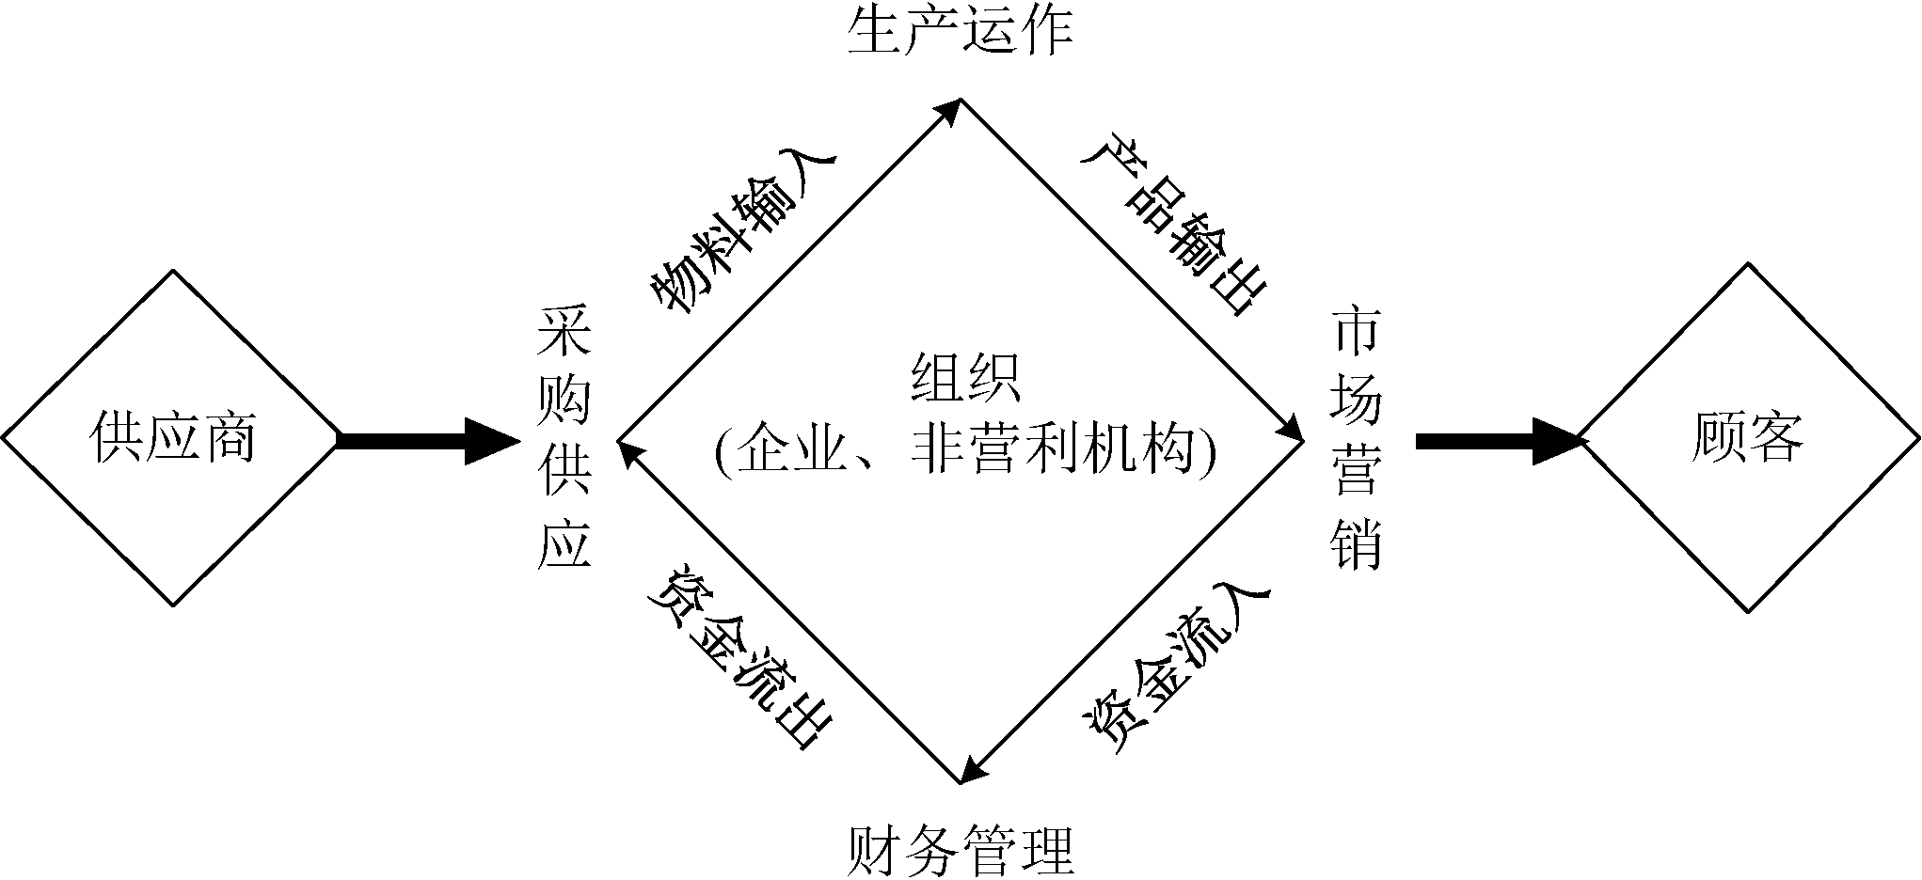

图1-1 组织的主要经营职能和业务流程
制造企业的一个共同特点就是购进原材料进行加工、生产或制造，购进配套的零部件、标准件进行组装、装配。制造业的物料采购就是企业为了维持正常的生产、运营和服务而向外界购买原材料、零配件、元器件或相关服务的过程。制造企业的成功与失败很多时候都与其供应链策略有关，具体来说，就是与物料采购管理策略有着密不可分的关系。因此，物料采购在现代制造企业运行中占据十分重要的地位。批发或零售企业的采购保证了可销售商品的连续供应，而销售的可行性在很大程度上要靠采购作业来支持，企业营销能力和市场拓展也在一定程度上受到采购工作的制约，为了实现按期交货，满足顾客和消费者的需求，首先就要保证采购作业。可见，采购和供应管理在批零企业中的地位也至关重要。
非营利性组织(如政府部门、军队、高校、公立医院、公共部门、事业单位等)同样需要采购。组织的存在和维持正常运作功能，需要场地空间、房屋设施、水电气热供应、通信、照明、办公设备、家具、文具用品以及各种其他物资。它们需要源源不断地采购物资来保证正常的业务所需，物资供应中断，组织运行就将停滞。在现代社会中，完全自给自足的组织几乎是不存在的，无论是营利性组织，还是非营利组织，每一个组织的存在和发挥功能都在不同程度上依赖其他组织提供的材料和服务。因此，采购和供应管理就成为各种组织的一项基本的、普遍的职能。对管理者而言，将这项职能进行合理的决策、计划、组织和控制以便推动组织目标的实现，是一项非常具有挑战性的工作。

1.1.2 几个相关概念

1．采购、购买、购置和订购
采购(Purchasing/Procurement)字面含义很明显，“采”就是采摘、选取、选择、获取、收集、处理；“购”是货币转化为商品的交易过程。因此，“选择”是采购的本质属性，采购就是围绕获取产品、服务或工程项目所从事的一系列相关活动。
购买、购置、订购这几个概念都与采购有关，但又稍有不同。“采购”是一个通用术语，其他几个术语也可以表示采购的含义，但在实际应用中则存在一些微小的差别。比如购买指日常购物和普通的买卖交易活动；购置通常用于设备和资本性物资的购买活动；订购是以预先下订单的形式来完成货物的购买任务。

2．采购管理与供应管理
国内一般认为，采购包含供应，采购是从下订单到货物供应前后相继的过程；供应是指供应商或卖方向买方提供产品或服务的过程，也是指企业物料采购部门向内部生产部门提供原料的过程。因此，采购是前提，供应是后续；采购是主导，供应是辅助。采购管理就是对采购和供应过程及其活动的计划、组织、协调、控制等决策行为。从管理角度出发，现代采购管理强调在供应链环境下对采购职能进行有效管理所要求的核心任务及其所面临的主要问题。
在国外，供应包含采购。供应(Supply)，在经济学中多翻译为“供给”，与需求(Demand)相对应。供应管理包括供应源搜寻、合同订货、购买、输入物流、库存管理等内容，因此，购买或采购只是供应的一项业务。供应管理不仅负责用钱交换商品和服务，还要对采供双方的关系负责，因此，人们更常使用术语“供应管理”，而不是采购。彼德·卡拉杰克(Peter Kraljic，1983)甚至认为，从采购管理转向供应管理使得企业看问题的整体视角完全发生了改变，即从一种运营功能(采购管理)转向了一种战略功能(供应管理)。

3．外部资源管理
采购与供应管理的发展过程中有几个标志性概念，比如物料管理、采购管理、供应管理、资源管理，如图1-2所示。外部资源管理(Sourcing)是许多大型企业现代采购中的一种典型现象。当前随着物流与供应链管理的兴起，许多跨国企业的采购职能获得了新的定位，采购部门与物流部门的职责重新进行了划分，呈现出一种新的职能分工趋势：采购部门成为企业资源的管理部门，只负责资源搜寻、供应市场分析、供应商关系管理、长期供应合同签署等战略性的问题，采购部门的职能上升为战略性的资源获取和供应管理职能。而对于具体的采购业务活动，如采购订单的发送、订货批量确定、采购物料的运输、货物接收、库存管理等，都统统转移给物流部门进行处理，这些具体的订货活动属于物流部门的职能(kraljic，1983；翟光明，2009)。
采购管理中出现的“Sourcing”这个词，代表了现代采购发展的一种新理念、新阶段，意思很明确，但翻译并不好把握，有多种不同的翻译表述，如采购、寻源、开发原料来源、资源开发、供应源搜寻、外部资源管理、战略采购、战略资源管理等。供应源搜寻不是简单地挑出供应商或承包商，还包括维持各种关系，如首选供应商的关系以及潜在供应源的关系。它还涉及有关的决策，如分配现有业务、开展业务的条件等。供应源搜寻还需要进行供应市场调查，要识别构成供应市场的实际供应源和潜在供应源，分析市场走向和长期供应前景及其原因。

图1-2 现代采购与供应管理的战略重心转变

4．业务外包
外包工程(Outsourcing)是获取和利用供应商资源的一种方式，理所当然属于采购管理的职能范围。业务外包已经成为与自制、外购并行的一种替代方案。比如企业产出计划拟订后，首先面对的就是自制和外包决策。如果是外包，将从业务层面都由供应商来完成；如果是自制，后续所需原材料或零部件需要从供应商那里采购来完成。早期，“业务外包”是一种被动选择行为，来源于企业专注核心竞争力和核心业务，而将非核心业务从企业中剥离出去所产生的结果，分离出去的单元成为企业的业务承包供应商，但仍然与企业保持密切的业务合作。当前，外包工程已经成为一种主动的“资源外用”，即企业有计划地寻求供应商支持，主动利用供应商的资源和能力的组织行为，不仅是非核心业务，把核心业务外包给供应商也不再是禁忌。

5．逆向营销
逆向营销(Reverse Marketing / Reverse Management)是从正向营销引申而来的概念，企业常常用逆向营销来表达一种主动性采购策略。正向营销是指企业发现或挖掘顾客需求，向顾客推广和销售产品的行为，主要是深挖产品的内涵，契合顾客的需求，让顾客深刻了解该产品进而购买的过程。逆向营销是从采购方(顾客)向供应商主动发起的采购攻势，通过与供应商的主动接触和沟通，积极帮助和扶持供应商，从而获得更好的产品和选择更好的供应商，改变采购方以往总是被动接受供应商营销策略的局面，因此，逆向营销也常常等同于“供应商开发”。站在同一个企业的角度来看，企业的正向营销是向其客户或消费者发起的产品推广和市场营销活动，逆向营销是企业向其供应商发起的主动采购和供应商开发活动。

6．融资租赁
自古以来，人们对租赁物品的做法并不陌生，像租用工具、器具、服装以及租住房屋等。但是，融资租赁与传统的生活消费类租赁(Rent/Renting)业务不同。融资租赁(Lease/Leasing)是指转移与资产所有权有关的全部或绝大部分风险和报酬的租赁行为，它主要是使用租赁方式为企业生产活动获取资产设备的商务行为。如图1-3所示，出租人(融资租赁公司)完全根据承租人(设备需求企业)的意愿向特定的卖方(如设备制造商)采购特定的租赁物，出租给承租人使用，出租人支付采购价款，并按照租赁合同规定，向承租人收取租金，租赁合同期满，租赁物财产权以低价或无偿转移给承租人。实际上，由于出租人充当了买卖双方的中间人角色，将买卖关系转变为租赁关系。这个过程相当于承租企业把需要一次性支付的采购成本变为分期支付，对于资金有限的企业来说这是实现设备采购的有效方式。融资租赁具有融资速度快、融资费用低、实现完全融资和优化财务结构等多方面的好处。融资租赁作为企业进行技术改造和设备投资的一种新的融资渠道，很好地解决了企业投资需求与资金不足之间的矛盾，对于缓解当前民营经济和中小企业融资难、融资贵等问题，以及银行财团扩展投资渠道、装备制造企业扩大销售、促进生产流通和国民经济繁荣发展等方面，具有非常重要的意义。据调查，美国企业管理者融资和增资扩股，倾向于首先使用融资租赁，其次是股票上市和发行企业债券，然后是向银行借款，最后使用自有资金。而我国由于融资租赁业务还不够发达，企业管理人员对于融资租赁模式及其操作流程还不太了解，在固定资产投资方面的选择与美国主流企业刚好相反。但是近几年来，融资租赁行业在我国发展很快，融资租赁业务范围涉及装备制造、采矿工具、高新技术设备、医疗卫生设备和交通运输工具等多个行业，成为流通业中颇具发展潜力的新型行业。

图1-3 中小企业通过融资租赁方式实现资本融资和获取资产设备

1.1.3 采购的定义
在对上述有关概念进行比较之后，现在可以对采购下一个比较明确的定义了。
狭义的采购，简单地讲就是拿钱买东西，即以货币换取物品的交易行为。采购就是企业根据需求提出采购计划、审核计划、选好供应商、经过商务谈判确定价格和交货条件，最终签订合同并按要求订货收货和付款的过程。也可以说，商品采购是指各企事业单位及个人，为了获取商品，对获取商品的渠道、方式、质量、价格、时间等进行预测、抉择和管理，把货币资金转化为商品的交易过程。
广义的采购就是从外部环境获取所需的有形或无形的物资或资源的行为。广义的采购除了以购买的方式占有物资之外，还可以通过其他途径获得资源的所有权或使用权，来达到满足需求的目的。例如，借用、借贷、租赁、融资租赁、业务外包、交换、征收等，都是获取资源却不必花费全额成本的采购方式。广义的采购概念是随着采购职能的变化而与时俱进的产物。比如，过去，企业从供应商那里采购“商品”，然后把这些物料或产品再加工成新的产品或直接用于转售。但是现在情况变了，很多时候企业不是通过购买供应商的物料来实现供应，而是直接把自己的制造业务或物流业务外包给供应商来完成，由供应商来替代完成自己的生产或物流任务，通过利用供应商的物资、技术、资金、劳务和其他资源，同样实现了自己的供应目的。因此，现代采购的概念不仅包括物料采购行为，也包含这种资源获取行为。
全面理解采购概念应该注意下面几个含义(徐杰等，2014)。
(1) 采购是从资源市场获取资源的过程。资源市场由能够提供这些资源的供应商组成，资源形式既包括生活资料，也包括生产资料；既包括物质资源，也包括非物质资源；既包括商品资源，也包括劳动、资本、服务等要素资源。这些资源可以统称为生产资源，因为不管是制造企业、流通企业、服务企业，还是政府机构、公共部门、事业单位，它们的业务活动都可以看作是“生产经营活动”，采购物资正是为了满足生产活动的需要。
(2) 采购是商流和物流的统一。商流是“商品”或资源的所有权或使用权从供应商转移到用户手中，主要通过商品交易、等价交换以及销售渠道来实现，这是采购的商务活动；物流是资源的物质实体从供应商转移到用户手中，通过运输、仓储等物流活动或配送渠道来实现，通常称为供应物流。采购是这两方面的完整结合，缺一不可。
(3) 采购也是一种经济活动，既有经济效益，也要付出成本。科学的采购和管理就是要在效益和成本之间实现平衡，要实现控制成本、扩大效益、实现利益最大化的目的。

1.2 采购的分类
采购的范围反映了采购与供应管理的主要领域。对采购进行分类，从外延角度对采购和供应管理的概念和范畴进行概述。

1.2.1 主体范围
采购活动的主体主要有个人、企业、政府和公共部门等，因此，按采购的主体划分，采购活动可以分为以下几类。
(1) 个人采购(Individual Purchase)，即家庭采购、消费者生活用品采购。购物是人们日常生活的一部分，是家庭生活支出中的一项重要的经济决策。消费者需求是终端需求，消费者的购买决策行为是经济学的理论基础和出发点，理性的消费者行为就是要在一定资金预算的约束下获取最大的经济效用。随着网络购物的兴起，消费者的购物途径和方式发生了很大变化，大规模线上购物也促进了邮政和快递物流的蓬勃发展，但消费者采购的本质特点没有改变。
(2) 企业采购(Enterprise Purchase)，包括制造企业和流通企业等。制造企业的采购属于生产采购，既有原材料、零部件等直接生产物资的采购，也有生产设备、机器、厂房等资本货物的购置。制造企业的采购是一项复杂的管理活动，它包括从生产计划到制定物料清单、提出采购申请、发送并确认采购订单、验收入库、支付货款的整个过程，除了专门的采购部门以外，还需要其他部门的介入与配合，这些部门不仅包括企业内部的生产计划部门、制造部门、工程技术部门、品质保证部门、财务部门、存货管理部门等，还包括企业外部的供应商和物流服务提供商。在这个过程中，不同阶段的任务要由来自不同部门的人员来完成，如采购人员、技术人员、生产计划人员、品质检验人员、财务人员、仓储人员等，有了这些人员的积极配合，才能保证采购流程的顺利完成。
销售企业的采购活动称为转售采购，目的是采购产成品、商品，以供销售获利。批发商、零售商或其他分销商、经销商、销售代理商购买它们所需要的东西以供出售，因此，在考虑卖什么的时候必须要考虑买什么，经销商以消费者能够支付的价格购买想要的商品，注重改善采购商品的品种和质量，这是它们取得成功的关键。转售采购的主要工作有以下几个环节：①评选。在决定购买之前，采购员要与销售决策者密切合作进行预算和评估，决定是否销售这些商品，采购人员需要参与需求预测、销售调研，为理性决策提供依据。②采购。确定了所销售的某种商品之后，采购员就会要求供应商提供样品，以供各种技术人员进行检验、试验或测试。③销售。销售管理者将决定商店的存货水平，以及让商店承接各种商品进行销售。
资料显示，零售业目前创造的产值占整个国内生产总值(GDP)的20%左右。在我国，限额以上零售企业承担了大多数销售活动(约70%)，其余部分则由小型独立经销商和个体经营户组成。“采购是零售业中最具魅力的工作”，采购人员需要寻找更多的系列产品来填充不断扩大的商店规模，采购员的压力就是提供更具创新性和适应市场需求的合适产品。零售业，特别是综合零售业(如百货公司或连锁超市企业)的经营作业主要是由三个环节组成：一是采购作业，二是配送中心运作，三是门店管理。三个环节缺一不可，都非常重要。图1-4显示了某连锁超市公司运用供应链管理，推行采购、配送和销售三大环节的运作管理创新，取得了显著成效。

图1-4 零售企业的采购与供应链管理
(3) 政府采购(Public Purchasing)，主要是指政府机构、军队、公共部门、事业单位等，以财政资金为主要支出来源的采购活动。政府采购的范围除了维持机构正常运作的业务设备、工具器材、办公用品，还包括政府投资建设的大型基础设施、发展公益事业和社会福利项目、购买公共产品等，这些政府采购行为具有国家支持的投资和发展公共福利的性质。政府采购往往具有很强的政策导向性和经济调节作用，例如政府为了扶植民族汽车工业，要求国家政府机构、公检法部门公务用车采购国产汽车，限制采购国外品牌的汽车，这种政府采购行为就具有政策导向性。我国政府规定每年以保护价收购粮食和主要农产品，即当市场价格较低时以高于市场价的保底价收购粮食，目的也是为了支持农业，保护农民种粮的积极性。
采购管理以企业采购和政府采购等社会组织的采购为主要研究对象，称为商业性采购。商业性采购与消费者采购有很大的不同(利恩德斯等，2009)。
消费者的采购活动以消费品零售市场为主要特征，相对而言，一般的消费商品有很多供应商，而消费者则更多；每个顾客都是为了满足当前的需求而购买，并且是所购产品或服务的最终客户，消费者可以自主选择产品质量、类型和合适的供应商。产品价格可能随供应商的不同而有差别，这主要取决于供应商的营销策略；由于各个顾客的交易量占供应商销售总量的比例非常小，因此单个顾客几乎没有能力影响产品定价和营销方式。
商业性供应管理是以工业品市场为主要特征，潜在的货源很少，甚至可能在整个市场中只有几个商家能供货；大多数企业的采购需求通常是专业化需求，并且采购规模一般都很大。这样，一方面，需要有专门的采购部门和专业的采购人员来保证准确地满足需求；另一方面，为了达到连续和满意的运作效果，还需要有合适的采购程序和体制作保证。在买方市场条件下，很多采购企业的规模往往比它们的供应商更大，因此，在与供应商打交道的过程中可能会扮演多重角色。在这种情况下，给予或不给予交易确实是一项很大的权力。由于涉及大笔金额，供应商为单个顾客承担了很大风险，为了获得一笔交易，供应商通常会运用多种策略。供应商每年都会花费大量资金寻找各种方式和途径，以便说服顾客购买他们的产品。采购部门必须花费足够的精力抵御这种营销攻势，采购人员应能够在平等的基础上处理这种营销攻势。在这种情形下，仅仅对来自供应商的外部压力做出反应是不够的，长期计划和富有远见的观点至关重要。只有这样，才能在计划的基础上，确保企业现在和未来的需求能够被充分满足。

1.2.2 客体范围
采购客体就是采购的对象物，凡是可以交易的物料、商品、机器乃至服务等都可以成为采购的客体，客体具有多样化的形态。根据采购对象进行分类采购，可分为以下几种类型。

1．货物采购
有形商品(Goods)包括原材料、零部件、产成品等商品货物，称为劳动对象；还有生产设备、设施等资本货物，称为劳动资料。劳动对象和劳动资料合称为生产资料或生产手段。生产资料采购主要是工业品采购，这区别于以消费品为主的生活资料采购。
一般的原材料商品货物在生产过程中都是被转化的对象，分为初级商品、二级商品、三级商品等。初级商品是指天然产品而不是制造产品，收获或开采出来之后经过简单加工或部分加工就进入交易过程。初级商品经过深加工转化为二级商品，二级商品经过再加工转化为三级商品，进一步影响下游的生产制造活动。具体商品分级如表1-1所示。
采购资本货物，如建筑物、厂房、设施、生产线、机器设备、运输工具、计算机等，与采购普通商品有很多不同。劳动资料或设施设备这些资本货物的采购不是为了满足当前需求，而是为了满足长期需要，是用来生产商品或提供服务工具；也不是短时间一次性使用，而是通过多次折旧来转移其价值，其使用寿命大于一年。资本货物一般是企业重要的固定资产，通常还包括MRO和ORM两类，这是两类典型的用途不同的资产形态。

表1-1 商品分级
初级商品 | 二级商品 | 三级商品
铝、铜、铅、锡、镍、铁矿石、金、银、石油、煤炭、橡胶、可可、棉花、大豆、谷物、小麦、玉米等 | 钢材、不锈钢、合金、汽油、柴油、塑料、轮胎、电缆、电池、食品罐、布匹、纺织品、巧克力、食品、饲料、油料等 | 建材、通信器材、电器、零部件、塑料制品、汽车、服装等

资本货物或设备采购的商业意义与生产原材料采购的商业意义同样重要。采购资本设备时需要工程技术人员、生产操作人员和财务行政人员的参与，然而没有采购专家或商务人员参与的决策经常导致合同、资本支出决策上的问题，从而影响采购者的利益。因此，获取资本设备时采购人员的贡献主要体现在：确认资源的位置、对供应商的审查、活跃的谈判角色或顾问、投资评估、成本与效益分析、生命周期成本、有关折旧与残余价值的建议、总供应成本的计算、租用与购买比较、拟定合同、管理合同、供应材料的准备、采购队伍的协调、组织生产试验等。

2．服务采购
服务采购(Service)是指无形商品的采购，如商务、劳务、专业技术、计算机软件等，获得服务是采购和供应工作的重要组成部分。
服务主要是完成一种任务，表现为某种技术知识或价值行为，而不是生产某种有形商品或提供原材料。购买服务的特殊性体现为：①服务无法存储和再销售。服务需求和服务供应直接同步，可以存储提供服务的资源和能力，却无法存储服务；有些服务是连续供应的，如供电、保险、公共设施服务等。②服务可变性和检测难。很难测试服务质量，在提供服务方面做到完全的规格一致是不可能的，通常的衡量方法是：提出定性条款；关注服务提供者；使用“绩效”评估；签订“服务水平协议”。③服务采购的复杂性。服务是一种无形商品，获取服务以及对服务的内容、质量、使用的评价都很困难，这就增加了购买服务的难度和复杂性。
通常对服务有三种理解。第一种理解是商品或服务都是购买的独立对象。独立的服务供应，可能涉及物质材料如递交图样、计划文档、辅助设备等承载物，企业通常需购买的纯服务有：广告、设计、维修、物流、运输、进出口、运费代理、顾问、培训、研究、银行、保险、法律咨询、仲裁、会计、医疗、安全、餐饮、清洗、装修等。第二种理解是伴随货物供应的服务，如采购货物需要运输给客户、检查所有权转移、货款支付、安装调试等关联服务。在完全产品概念中，服务是完整产品的必要构成部分，有形产品和无形服务一同被购买。第三种理解是在购买有形商品或选择供应商时，服务是同数量、质量、价格、交付一样附带的要求或条件。当采购商购买一些实际看得见的商品时，比如原材料、零部件、维修零件、包装材料、资产设备或者再销售产品等，通常会从质量、数量、价格、交付以及服务这几个方面来考虑供应商，服务会增加采购的价值。因此，将产品质量和服务分开非常有用，即产品质量并不伴随着服务。
在实际中，很多采购人员认为供应商按时交付货物就是提供了一种比较好的服务，但是这样理解服务并不准确，服务可能包括设计、保存记录、运输、储藏、处理、安装、培训、检查、维修、建议，以及其他一些有关供应商的态度和行为的评价标准，如供应商是否愿意对误解和错误文档做出令人满意的修改，是否愿意在接到临时通知时修改订单，是否会对非常特殊的要求做出报价，是否提供设备安装或操作人员的培训等。如果服务对采购的成功与否非常关键，那么在采购的时候就要对服务提出非常具体明确的要求。

3．项目采购
项目采购(Project)是单件产品、服务或工程以整体的形式被购买，如土建工程、技术承包工程等。这里所说的项目采购是指获取整个项目，比如项目需求方作为买方、发包方或招标方确立项目(立项)，向卖方、供应商、承包商或投标方“购买”该项目，而不是指承包商在项目建设过程中购买所需要投入的资源如物料、人员、机器等。项目采购越来越成为采购活动的流行方式，举例来说，开发一种新产品或服务，建造一座楼房或设施，改变一个组织的结构、人员或风格，设计一种新型运输工具，开发或获得一种更新的信息系统，修建一条道路或排水系统，为政府机构举行比赛，实施一种新的业务流程和方法，都可以以工程或项目的形式来获取和采购。
项目是通过时限性努力来创造一个独特的产品或服务。运作(Operation)和项目(Project)的主要区别在于运作是持续的和重复的过程，而项目具有时限性和唯一性。时限性意味着每个项目都有确定的开始和确定的结束；唯一性意味着这种产品或服务不同于所有其他产品或服务，是一个单件产品，具有独特性。当然，项目也有一些共同特点，比如类似的项目具有相似的研制过程等，这给从事某种项目开发和研制的企业提供了积累专业经验的机会，也给项目管理理论发展提供了共性基础。

1.2.3 市场范围
采购地理范围是分析采购市场行为和业务管理的一个重要视角，不同市场范围的采购活动存在一定的差异，从而成为采购管理关注的一个重点领域。按供应市场和地理位置分析，采购活动有以下几种。
(1) 本地采购(Local Purchasing)。本地采购或者称为区域市场采购，是指采购活动局限在当地或某个区域的局部市场范围内，采购市场的范围相对最小。有时候，本地采购是一些小企业不得不采用的措施，然而有些跨国企业也往往把本土化或本地化采购作为一种采购策略。
(2) 国内采购(National Purchasing)。国内采购也称为国内市场采购(Domestic Purchasing)，是指采购活动局限在本国范围内，以国内或全国统一市场为主。虽然大国和小国的国内市场范围差别很大，但国内市场采购和区域市场采购都属于一个国家的内部贸易范畴，尽管存在一些地方保护主义和人为设置的体制障碍，但相对来说，企业在国内市场采购遭遇的市场限制和壁垒要少很多。
(3) 跨国采购(International Purchasing)。跨国采购又称为国际市场采购，是指采购活动超出一个国家的边界，进入到其他国家的市场进行采购。全球采购(Global Purchasing)可看作是国际采购的高级形态，采购活动涉及多个国家，乃至全世界的市场范围。例如，许多跨国企业建立全球供应基地，在全球范围内展开资源争夺，来满足对稀缺资源的需求。国际采购是国际贸易的一部分，国际采购的商业流程、运输和物流、贸易术语、关税、货币与汇率、法律、语言、文化、社会环境等，比本地采购和国内采购都具有更多的复杂性问题，逆全球化和贸易保护主义的双重压力也给跨国采购带来新的障碍。

1.3 采购的变量

1.3.1 采购决策问题
在日常生活中，人们去商店购物习惯上追求“物美价廉”。物美就是质量高，价廉就是价格低。质量越高、价格越低的商品就是好商品，然而这两者之间是一对矛盾。一般来讲，质量越高价格相对更贵，质量越低价格才会更低。很显然，购买者最关心价格和质量，希望在质量和价格上做出正确决策，要买到物美价廉的商品，需要在这两者之间进行权衡，以尽可能低廉的价格买到尽可能高质量的产品。除此之外，个人购物者其实还需要关心其他的问题，这些问题对个人购买者也许不明显，并没有成为一个显而易见的需要考虑的问题，但是这些问题仍然存在。比如购买什么商品，这可能不是一个难题，需要什么就决定购买什么，购买者在去商店之前都已经想好了；如果种类比较多，有时候还需要把这些写在纸条上以免遗漏；当然有的人可能事先并没有想好要买什么，只是在逛街的过程中看到需要的东西，临时做出购买决定。确定商品或品种款式之后，就要确定每种商品一次买多少，也就是购买的数量问题，这往往也不是一个需要费脑筋做决定的事情，因为家庭购买物资通常只有一件、两件，数量很少，比如买一台电视机、一次性买两台空调、十双一包的袜子买两包、10kg包装的大米买一袋，这些决定都不是太难的问题。还有什么时候购买，这是购买物品的时机问题。有时候我们只能在下班之后顺道到菜市场买菜，白天上班族只能等到晚上去超市购买生活用品，一些大件商品可能要等到周末有时间的时候再购买；人们往往在夏天买空调，在冬天来临的时候添置冬衣，当然也可能在淡季促销的时候购买一些便宜的反季节商品。另外，选择在哪里购买，这就是购物的地点问题。对于日常生活用品，人们愿意选择在离家不远的超市购买，但是如果是家电产品，那么尽管马路对面日用品超市里也有，人们还是宁愿跑到更远处的家电专卖店或大商场去买，因为那里有更多的品牌可以选择，产品质量也更可靠。
企业采购者同样需要关心诸如商品、质量、数量、价格、时间和地点这些关键问题，而且对企业购买者来说，这每一项都非常重要，需要做出慎重选择和决定。因为这些问题是采购活动中的关键变量，之所以称为“变量”，说明它们在采购活动中都是可变的、可选择的、非固定量，需要采供双方协商或达成一致才能确定。因此，它们是采购管理的主要“决策变量”，合理地决定和管理这些关键变量，正是采购与供应管理的主要任务。
(1) 商品(Product / Item / Commodity)。商品是指采购企业决定要购买的产品对象。商品决策包含很广泛的内容，比如原材料、零部件、产成品或服务；既包括单项物料、品种和替代品，又包括物料和服务组合。商品管理是采购管理的首要任务，在产品要素中，首先要明确需要采购哪些产品。对于技术含量低、市场成熟的产品可选择外购；对于涉及核心技术的产品，应尽量选择自制。其次要决定对采购的哪些产品实施战略管理。企业可按照供应市场的风险程度和物品的成本价值对所采购的产品进行分类，对于高风险、高成本的物品和服务进行战略管理，因为这些产品既需要花费巨额成本，又具有很高的风险性，若管理不当就会给企业带来重大损失。
(2) 质量(Quality)。质量又称为品质，能够满足指定需求的产品或服务的所有特性的集合。质量也是变量，因为同属一个种类的产品，质量有高有低，存在很大差异，需要购买者做出选择。质量是具有战略意义的问题，沃马克和琼斯(1993)说过：“完美质量是无极限的，试图达到完美实际上是不可能的，但是努力追求这种完美将是激励和指引人们前进的方向。”
(3) 数量(Quantity)。购买商品的数量是一个显而易见的变量。然而采购数量决策取决于多个方面的考虑，如生产计划对物料的需求，企业对库存管理的方式，以及其他根据市场供应情况和企业对物料采购所制定的订货政策。数量涉及几个相关概念：需求量是企业在一定时期内对物料需求的数量；订货量是通过购买或生产用于补充库存的单位产品数量，可以表示为订货总量和订货批量；批量就是在一次订货或一次生产中产生的一种产品的单位或数量。
(4) 价格(Price)。价格变量过去是现在仍然是一种重要的采购竞争力因素。然而，如今人们已不是单纯地考虑购买价格，追求“物美价廉”，也懂得“便宜无好货”。价格决策需要与质量、成本等联系起来进行综合考虑。采购商品面临的主要问题是价格在短期内经常大幅波动，这对任何需要购买大量商品以维持工厂生产的采购人员来说都是真正的挑战，因为工厂生产出来的产品不能以同样变动的价格销售，这是价格管理需要面对的问题。
(5) 时间(Time)。采购物品的交付时间变量取决于采购商的订货提前期和供应商的响应速度。确定交货期是采购管理的重要问题，特别是在基于时间的竞争环境下，时间是继成本、质量之后最重要的竞争因素。缩短交付时间和按时交付货物已经成为供求双方需要慎重协商解决的重要决策事项。
(6) 地点(Place / Source)。采购地点即供应源变量。供应来源可以有多种可选择的供应市场、多个可选择的供应商。企业进行不同性质物料采购的供应源决策，包括确定供应商类型、确定最佳供应商数量和建立与供应商的合作关系等级，这些都是供应源决策和供应系统设计的重要内容。通过与现有供应源保持有效联系，发展其他供应源以代替现有供应商，或者满足紧急要求和计划来确保供应的连续性，这些决策与管理在组织中越来越具有战略意义。

1.3.2 采购管理原则
整个采购工作的基本原理和管理目标就在于在上述六个方面做到“正确”“恰当”(Right)。所谓“六个合适(6R)”，就是在合适的时间，从合适的供应源那里，以合适的价格，购买到合适数量、合适质量的合适商品(彼得·贝利等，2006)。
(1) 合适的商品。企业采购的商品种类是很复杂的问题，包括材料、资本性商品和服务采购，每一类商品都有更多的品种、型号、款式、功能上可替代产品和其他附加条件选择，如何向组织提供稳定的材料和服务以满足需求，这是企业需要做出慎重决策的问题。而且成千上万、数量众多的品类管理也给企业带来了很大的挑战，需要有一些科学合理的分类管理方法，使得在管理上的付出与取得的价值和行政效率相符。
(2) 合适的质量。虽然客户希望完美质量，但是企业不可能提供 100%的高质量。一是技术上可能达不到，任何产品质量能达到的高度必然受到现有技术条件的局限。二是经济上不可行，即使现有技术条件能满足质量要求，企业从经济可行性上考虑，经济上合理的最佳质量水平不一定是最高质量水平，因为获得最高质量所获得的利益不足以弥补可能付出的高昂代价。因此，最重要的是要保持合适的质量/价值平衡。
(3) 合适的数量。采购是为了满足物料需求，采购的数量与需求量直接相关，企业生产计划或库存状态提出的物料需求数量触动采购或直接转化为采购量。采购批量与订单交付之间的联系非常紧密，订货少，交付就频繁；订货多，交付就不频繁。为了确保及时交付，就需要采取小批量多批次的交付方式。对供应管理来说，采购数量决策不一定是实际需求多少就购买多少，许多因素都对决策有重要影响。
(4) 合适的价格。企业有效率而明智的采购，是通过符合规定的方法使每一笔开支都能获得最好的价值。企业为了保护产品的合理成本结构和市场的价格竞争力，要求降低物料采购价格和追求合理采购价格都是合乎情理的要求。采购方要改变在采购定价上的被动地位，赋予采购人员很重要的责任，同时也要求采购人员掌握定价技能，具备价格谈判能力。
(5) 合适的交货期。交货期是一个必要的合同条款，近年来，对时间这个关键变量的认识，以及要将供应链中的时间浪费降至最低点的要求，导致人们对时间和响应速度的关心程度与日俱增。很显然，能迅速准时地对客户需求做出反应的供应商比那些不能这样做的公司更容易获得客户订单。因此，压缩时间、做出快速响应以及缩短产品上市时间等观念是21世纪商业竞争的主要因素，基于时间的竞争所带来的利益正在引起人们的关注。
(6) 合适的供应源。合适的供应源意味着选择正确的供应模式、供应地点以及供应商。合适的供应模式有自制模式、采购模式、外包模式等，企业可以根据自己的实际情况做出决策和选择。合适的供应地点包括本地供应、国内供应、国际供应和全球供应等，企业需要检测供应市场的趋势。合适的供应商是指选择供应商的数量、供应商类型、供应商结构等，供应商数量有单源、双源和多源之分；供应商类型有大型、中型和小型之分；供应商结构形成了企业的供应基础库。研究认为，采购战略的核心问题就是确定供应源战略，即选择什么样的供应源，选择多少个供应源(张旭凤，2005)。目前很多企业实践趋势都认为要选择市场中最好的供应商，尽量减少供应商数量，从而节约供应商管理成本。

1.4 采购的过程

1.4.1 业务流程
经济学把企业当作一个“黑箱”，关注投入和产出，而不关心企业内部转化过程。管理学则把企业看作一个“白箱”，要探讨企业内部详细的转化过程，并且管理就是要科学安排、组织好企业内部的业务活动。过去，组织内部通常将具有专业知识、技能和能力的人才集中到某个部门，从而形成职能部门化，并建立某种职能组织或机构。传统组织是按功能部门来对大部分工作任务进行分配、组织和管理，这必然形成条块分割式管理。随着流程管理和业务流程再造(Business Process Reengineering, BPR)的发展，组织更加强调职能的流程化趋势，更加关注实现某种职能的业务流程结构，以及流程分解、流程优化、流程协调、流程创新等一系列流程再造行动。开发或改善一个采购/供应流程的关键问题是流程如何对组织的目标和战略做出贡献，一旦基本的流程确定，就可以找到运用技术的机会，通过协调流程来提高效率和改善效益。流程管理的新观念更多地按照业务过程的方式来组织各项活动，它意味着更多的以团队方式来解决问题，进而形成更加整体化的业务管理方案。
现代管理中的业务流程观点越来越盛行。流程是一系列活动按照一定的顺序发生、有开始有结束、有投入有产出的结构化过程。企业业务流程包括采购流程、制造流程、营销流程、账款支付流程以及研究开发流程等。不管有多少不同的部门参与到一个流程中，关注流程的人考虑的是整个流程的物料流、信息流和资金流。例如采购/供应流程被定义为从识别需求开始到满足需求结束的一个周期性的过程。在一个以职能部门为导向的组织中，人们仅关注本部门负责的那部分流程或者整体业务流程的局部。例如在这样的组织中，供应部门的人员往往只关注采购部门的工作内容，而不会积极参与到整个流程的其他环节，供应人员可能会忽视供应部门和供应商在识别和描述需求阶段增加附加价值的可能性。这样的工作方式必然会产生浪费，如花费不必要的成本、周转时间延长、错失机会等。
业务流程分解和进一步细化的合适程度，并没有一个统一的标准。在很多公司中，供应管理流程被分解成更小的子流程，组织中不同的职能部门负责并管理这些子流程。供应管理流程要求大量标准化的子流程和运作程序来处理日常事务，开发一套严格的流程主要出于下列五个原因：大量的条款、大数额的货物、需要跟踪审计、绩效差别所带来的严重影响以及对组织职能部门有效运作的贡献。采购过程无论是与企业中其他职能部门，还是与外部环境都有紧密的联系，这就要求与其他部门密切协作并要有完备的信息系统。
优化供应流程就是在组织内部就增加组织价值方面所存在的机会达成一致，换句话说，就是要求横向和纵向的目标和战略达成一致。每一个利益相关者都有与采购相关的目的或目标，当它们相互冲突的时候，可能就会导致不必要地增加采购、使用以及处理的总成本。很多职能部门及其人员对一个成功的供应流程会起到很有价值的作用。例如货物和服务的使用者——经常是采购商内部的顾客，他们在识别和描述需求方面会起到直接作用，他们通常提供有关技术性能、产量、质量、运输、服务目标以及预算的基础信息。而在需求识别和描述阶段，采购人员也会引入一些市场资讯，如供应的可行性、价格趋势、新技术等。在这种情况下，内部的顾客和供应商应该尽可能早地整合在一起，组建跨职能部门的供应团队。然而，在分析和选择供应商阶段，采购部门应该占据主导地位，并决定价格和条款，如支付、运输、质量、服务条款等。其他的职能部门也经常参与其中，例如运输、收货、法律、营销、信息系统、工程、账款支付等都在采购流程中有非常重要的作用。因此，许多企业的高层经理人员致力于以流程为导向，而不是以职能部门为导向的工作方式。
在许多企业里，协调供应流程、确保内部流程顺畅是一个持续不断的挑战。流程的协调性受到组织结构的影响，如果组织结构高度分散化，即业务单位、工厂或者分公司分权决策，流程也应该和这种结构相匹配。例如，由公司领导组成的供应委员会就是适宜于这种环境，供应委员会致力于各种工厂的产品、服务、流程的协调。而在高度集中化的企业里，也经常存在采购的意见不一致，供应团队可以增加流程的协调性，并不断地将结果传递给内部的业务伙伴。信息技术工具有助于实现流程的协调，企业文化也会影响流程的协调性。
采购流程可用一些流程图来表示，如图1-5所示。采购—供应—付款流程的逻辑图表明采购订单触发采购流程，采购流程触发付款流程和供应流程，这些流程具有内在的驱动力和运行逻辑，并与其他的生产流程、财务流程相关联(Gelinas等，2006)。
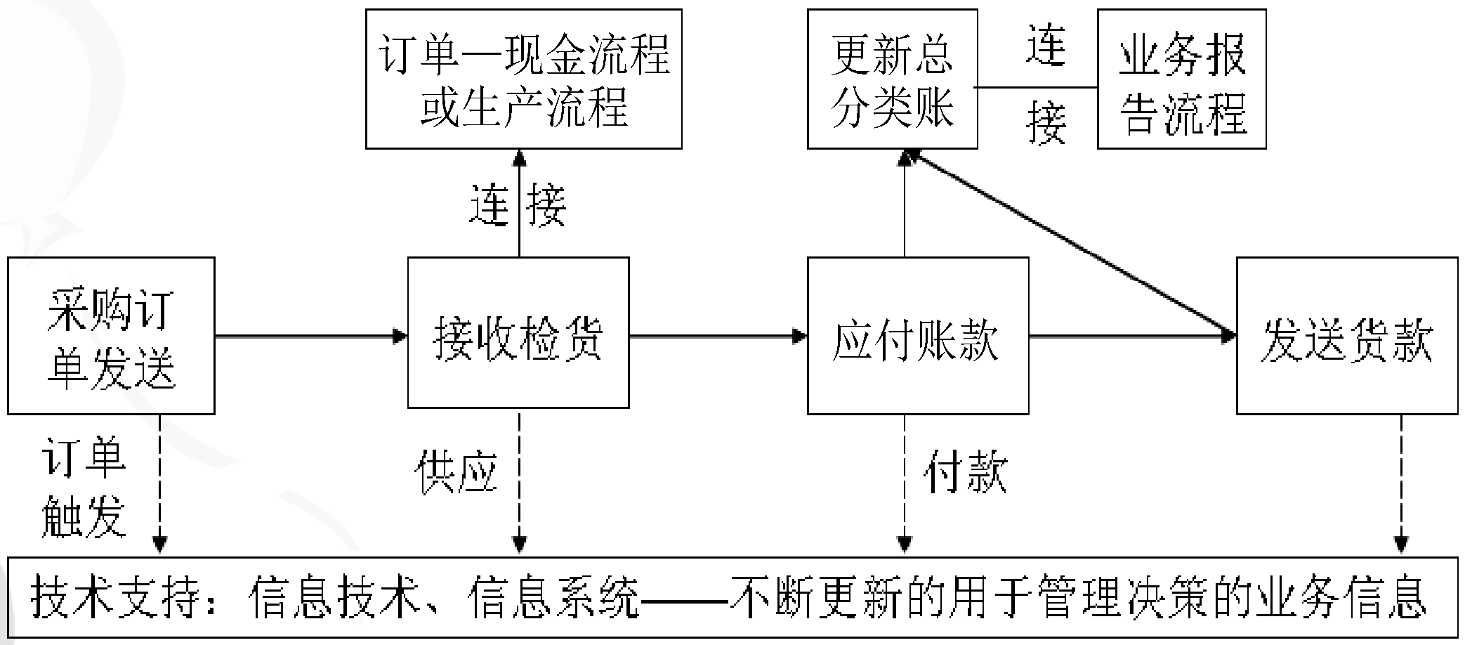

图1-5 采购—付款流程逻辑图
采购过程的水平视图如图1-6所示，它表示了企业实战模拟演练中简化的采购程序。实践中的采购流程大致有这样几个步骤：①库存或生产部门将购货请求发到采购部；②采购部向供应商发出采购订单；③将采购通知发给收货部门；④将采购通知发给应付款处理部门；⑤供应商将货物发给收货部门；⑥收到发票；⑦将收货通知发给付款部门；⑧通知出纳付款；⑨出纳将支票发给供应商。
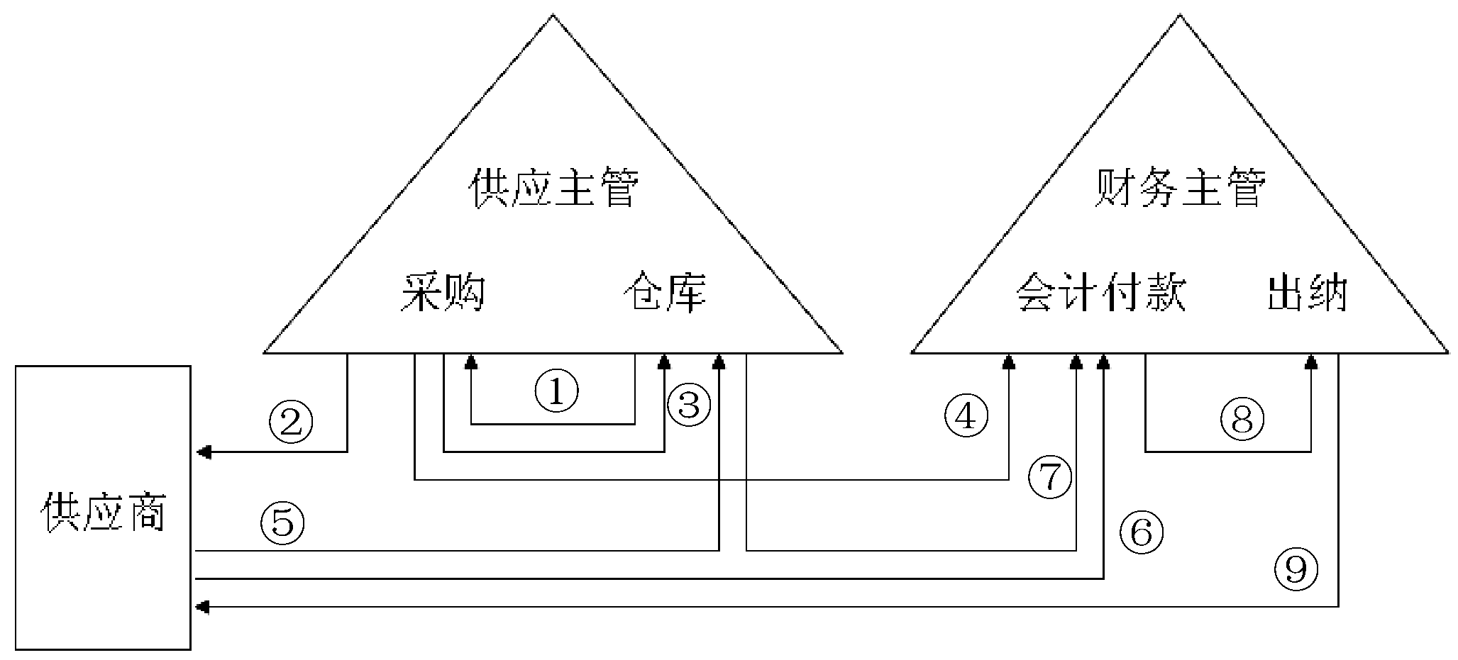

图1-6 采购—付款流程水平视图
关于采购流程的研究有下面两种代表性观点。第一，采购周期基于采购人员的工作过程，描述了采购的业务过程，适用于采购业务人员的工作程序要求。第二，管理范围基于采购管理人员的工作过程，描述了采购与供应管理的内外部业务过程，适用于采购管理人员的工作过程需求。

1.4.2 采购周期
采购周期(Purchasing Cycle)表明了采购过程的主要阶段。采购周期概念常用来指明采购过程涉及的主要活动和步骤，围绕订单和获取产品来开展工作，反映采购的交易顺序和沟通过程，决定需要沟通的内容、对象、形式和时间表是其核心内容。采购周期的一些具体活动，包括识别需求、描述需求、自制与外购决策、分析供应市场、识别潜在的供应商、选择合适的供应商、签订合同、履行合同、发出采购订单、订单跟踪和催货、货物接收与检验、不符和退货处理、结算发票和支付、记录和档案维护等，这些步骤从识别需求开始到满足需求为止，形成一个循环过程，因此称为采购周期，如图1-7所示。
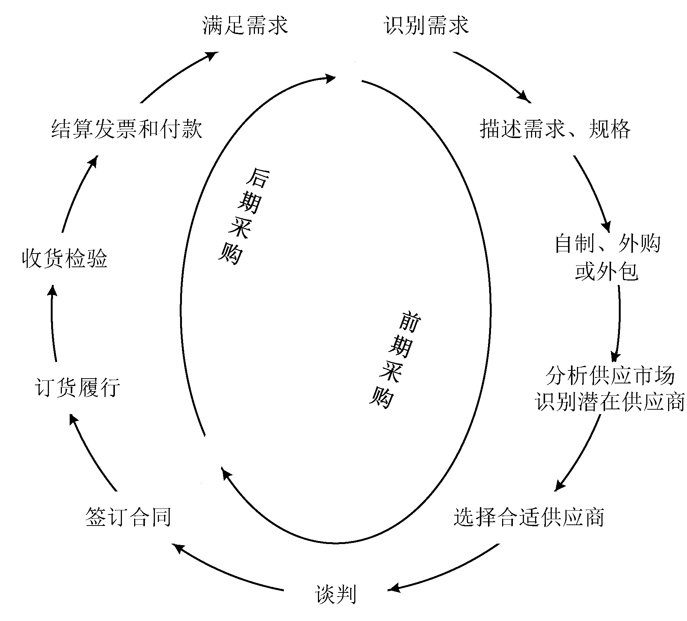

图1-7 采购周期——采购业务过程的主要步骤
(1) 识别用户需求。采购往往是由于下游部门或用户对某种物资的独特需求而引起的：需求什么，需求多少，何时需求。所需的物料如果能从现有库存中得到满足，就不需要采购；如果现有库存中没有存货或存货不足，就需要发起新的采购。下游客户，比如生产部门、库存部门，乃至行政部门等，通常都要将自己的需求提交给采购供应部门，比如生产部门往往以请购单、物料需求计划的形式表明自己的具体需求。用户需求一旦被确认，可以说采购过程就开始了。
(2) 描述需求。需求描述的内容主要是确定所需物品或服务的规格、数量、质量、交货期、大部分的成本等信息。如果不了解使用部门到底需要什么，采购部门就不可能进行采购；如果供应商不清楚采购企业到底需要什么，供应商也无法进行供应。因此就必然要对所申请采购的物品或服务有一个准确的描述。准确地描述需求是采购部门、使用者或跨职能团队共同的责任。采购部门还要对各个部门或工厂提出的物资需求进行分类集中汇总，有些情况下，需求可能发生了变化，需要重新做出评估。更重要的是要对采购物料进行详细的描述，制定详细的规格。描述规格就是以某种可以衡量的标准形式加以表述，对于常规性商品，标准可以很简单，而对于比较复杂的高技术产品，标准就很复杂，需要从多个角度来描述商品规格。这些标准或规格是未来购买合同中的重要条款，也是采购人员向供应商传递用户需求的基本形式。
(3) 自制与外购决策。过去的企业在确认用户的需求之后，往往由企业内部的相关工厂或公司来提供。而现在的企业越来越关注自己的核心业务，把非核心业务全部或部分外包出去，当需要某种商品或服务时就需要从外部公司购买。因此，自制和外购决策这一步目前在企业中变得越来越重要，已成为企业中具有战略影响的一项决策活动。
(4) 分析供应市场。供应市场也称为要素市场、资源市场。根据供应商数量和供需双方市场力量对比情况，供应市场结构可以有多种形式。完全竞争性市场有数量众多的供应商，每个供应商都无法对市场定价有决定性影响；垄断竞争性市场上供应商数量较少，主要的供应商控制市场的大部分份额，其产品具有一定的差异化竞争优势；寡头垄断市场的供应商数目很少，且大多数为资源性市场，各供应商提供的产品并无差异；而完全垄断性市场上只有唯一的供应商，对所提供的资源或服务具有相当大的控制力。了解供应市场有助于采购人员分析供应市场上资源供应的状况、市场势力等，以确定不同的采购方式，如投标、谈判等。有关市场类型的信息有时并不是很明显，需要做一些调查和专门性研究，掌握必要的情报。
(5) 确定所有可能的供应商。所有能满足用户需求的供应商都是企业潜在的供应商。潜在的备选供应商的范围越宽广，从中选择合适的供应商的余地就越大。当然，在全球化背景下，找出所有的供应商具有一定难度，需要进行一定的研究和筛选。对于中小型企业来说，备选供应商的范围也不必太宽泛，依据历史经验、常规判断和本地市场信息确定供应商的范围即可。
(6) 供应商的评价和选择。对所有的供应源进行初步筛选后，可以淘汰一些明显不合适的供应商，将供应商减少到可以满足需求的少数几家，缩小供应商的选择范围。对备选供应商进行再评估，需要建立一定的评价标准和方法，力求使评价过程科学合理且有效。借助于评价的结果，确定最终被选定的供应商。
(7) 确定合适的价格及签订合同。确定了最终的供货企业，接着就要与供应商就采购活动的一些具体细节进行谈判协商，包括协商价格和其他采购条件。只有合约条款达成一致，并完成正式的合同法律手续，双方的供求关系才算正式建立。
(8) 合同履行。合同履行环节就是具体的采购业务实施控制阶段，一般包括订单处理、货物运输和接收，以及购买之后的绩效评价和资料归档。在具体执行过程中，如果供应商的工作不能满足客户需求，或违背合同的规定，必须对发生这些偏差的原因进行分析，采取必要的预防措施和纠正补偿机制。
采购周期可以分为两个阶段：前期采购和后期采购。前期采购是指采购过程中签订合同之前或下订单之前的相关工作，包括预测需求，制订订单计划、选择供应商、价格谈判和签订合同等订单计划过程。后期采购是指采购过程中合同签订之后或下订单之后的相关工作，包括发送订单、订单跟踪、催货和物流过程控制、产品接收检验以及产品不符合要求和退货处理等订单履行过程。
采购周期只反映了采购的交易活动，有很多采购和供应管理的内容没有显示出来，如战略制定、供应商等级评定和供应源开发、组织设计等并没有包含在内。采购人员的主要贡献在采购周期的中间阶段。在采购周期的早期和后期阶段，专业采购人员并不一定参与。采购周期概念的局限性还在于它没有认识到当代采购的战略贡献，即在很多情况下采购的作用已经远不止单纯的购买活动，而是具有战略性的资源搜寻作用。

1.4.3 管理范围
采购管理的范围不仅限于采购周期的几个环节，而且包括了更全面的采购业务及管理内容。例如，分析供应市场状况和机会、评价潜在的供应商、签订长期商务合同、评估和改进供应商绩效、计算总购置成本、负责与用户共同确定规格、开发供应源战略、发展供应商关系、供应商评级排序、供应商培训开发、识别供应源问题和确保供应连续性、质量保证、参与新产品开发、衔接公司战略、需求合并、标杆管理、组织结构、人员素质和人员结构、目标设置、采购控制、信息情报系统、沟通通信系统等，这些都是采购管理关注的必要内容。可以说，更完整的采购流程实际上是围绕供应商和供应合同开展工作，围绕资源获取所进行的采购业务和采购管理的融合，涉及业务、管理和决策层面的所有活动。
用一个“房屋”模型可把采购管理涉及的主要业务领域画出来，并且表示出它们之间的关系，其他有关采购与供应管理职能涉及的重要概念或主题都要在这座房子中体现出来。图1-8展示了采购管理的范围和战略、关键决策、业务流程和基础支持系统。
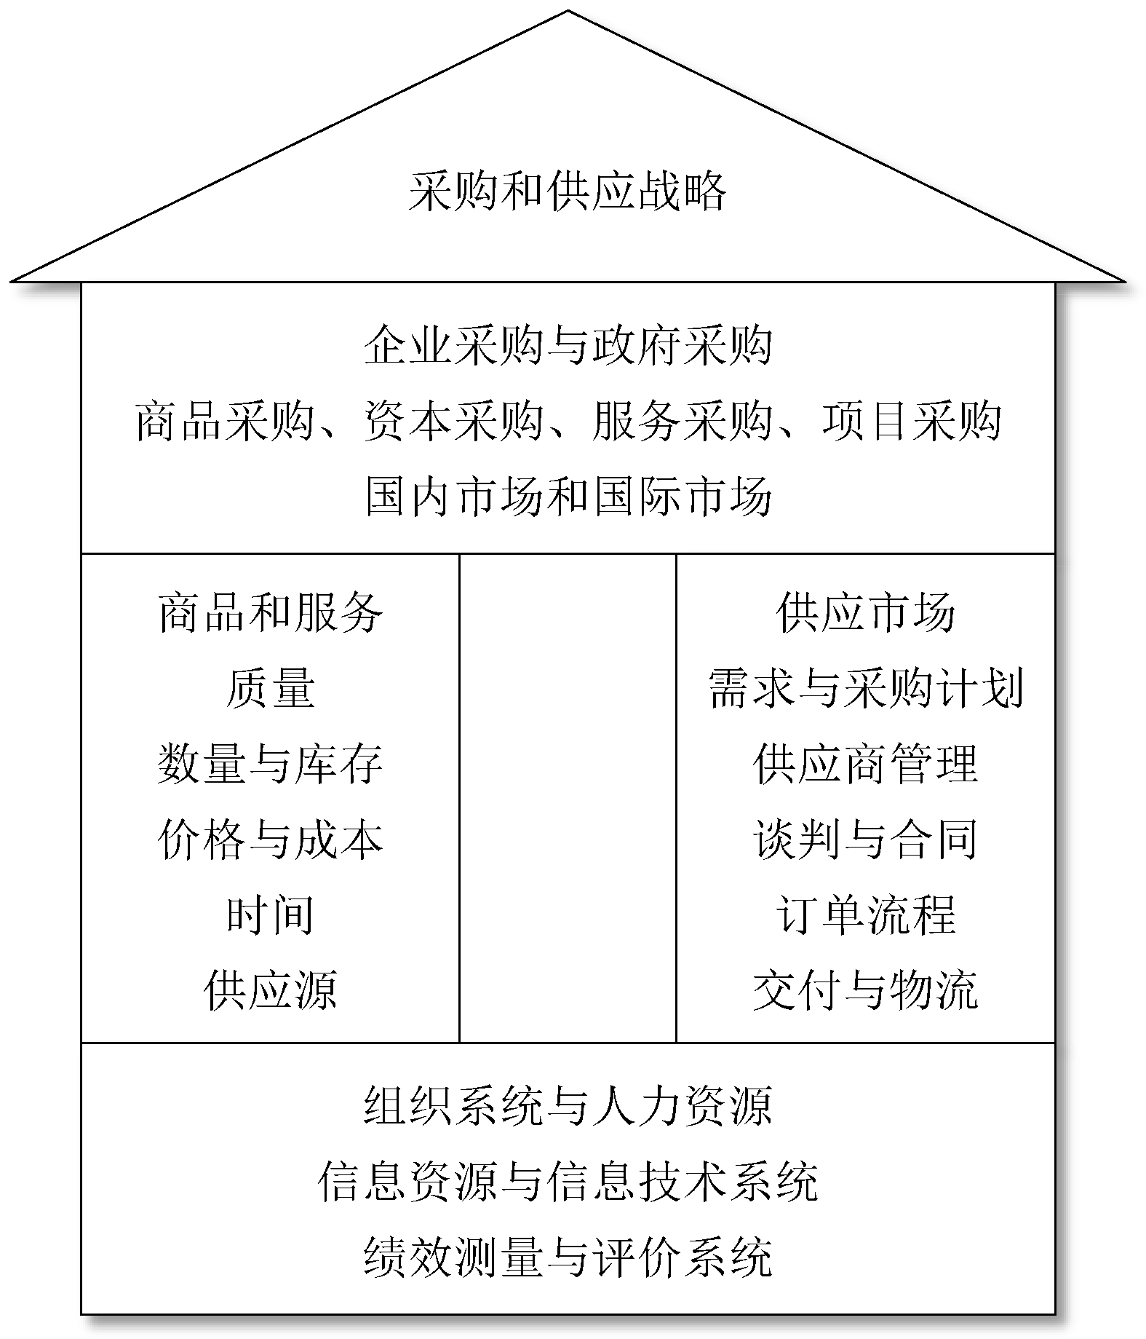

图1-8 采购与供应管理范围“房形图”
采购管理包括管理获取商品、服务和工程项目所从事的一系列相关活动，也包括管理供应商关系所必需的相关活动。因此，采购管理范围有内部采购管理和外部采购管理两个方面，如表1-2所示。

表1-2 采购与供应管理范围的主要内容
采购周期 | 管理范围
采购周期 | 内部采购 | 外部采购
前期采购 | ·开发采购战略  ·计算总采购成本  ·确定采购方式  ·编制采购计划和预算  ·进行采购决策  ·编制采购任务实施方案  ·组织系统建设和人力资源管理  ·信息系统建设 | ·分析供应市场和机会  ·负责与客户共同确定规格  ·评价潜在的供应商  ·供货企业的选择  ·识别供应源和确保供应连续性  ·签订长期商业合同  ·开发供应源战略  ·发展与供应商的关系
后期采购 | ·协议履行，重复订货接收  ·检查合同执行情况，经济效益评价 | ·评估和改进供应商绩效  ·供应源改进
内部采购是指围绕商品采购业务，需要在企业内部完成的采购职能，比如说开发采购战略、计算采购总成本、确定采购方式、编制采购计划和预算、制订采购任务实施方案、制订和发送采购订单、评价采购绩效以及建立采购职能部门和采购信息系统。
外部采购是指围绕供应商管理的相关事务，涉及企业外部的采购职能。例如分析供应市场、评价和选择供应商、签订长期供应合同、发展与供应商的关系、评价供应商绩效、供应商开发和优化供应库。

1.5 采购的地位和作用

1.5.1 采购的供应地位和作用
采购是整体供应链管理中“上游控制”的主导力量和源头地位，采购部门是连接内部运作系统和供应商的纽带，如图1-9所示。制造商根据自己的客户订单制订出生产计划，然后根据生产计划制订物料需求计划，再根据物料需求计划制订采购计划。采购部门根据这些计划，开始一系列的准备报价单、选择供应商、订货、接受等活动，实现对物料需求的满足。这些活动将供应商行为与制造商需求紧密联系起来，沟通生产需求与物资供应的联系，在供应链成员之间的生产合作交流方面架起一座桥梁。因此，采购管理被称为供应链的流入管理(马士华等，2006)。
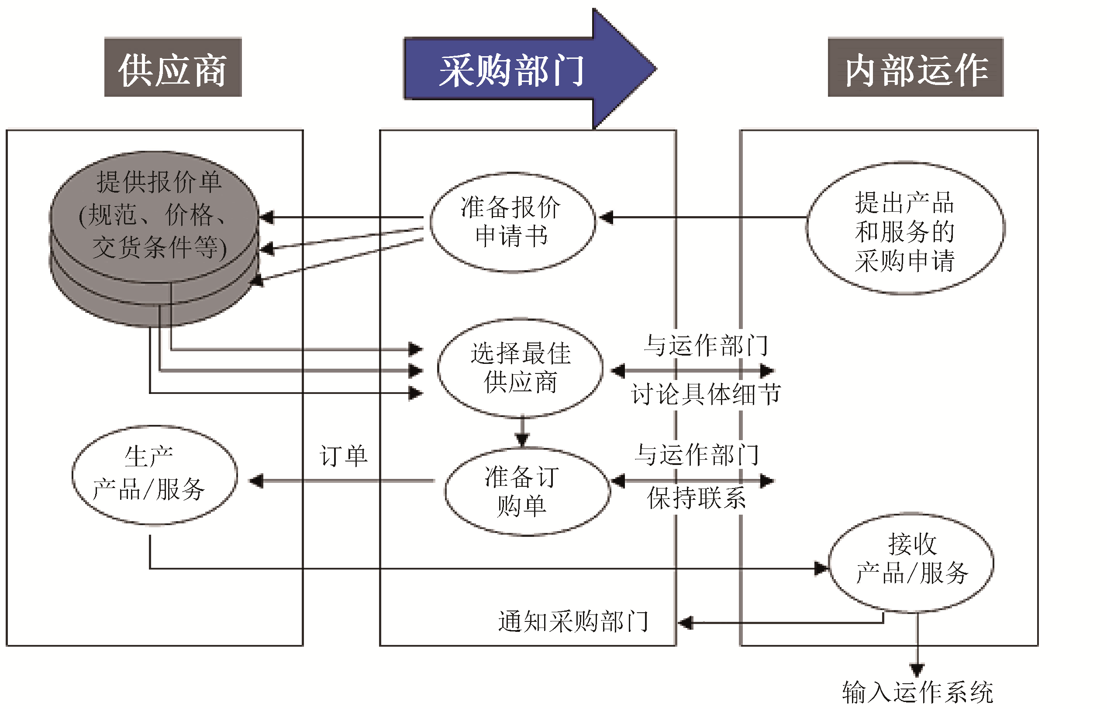

图1-9 采购活动连接制造商和供应商(马士华等，2006)
有效的货物或服务的采购和供应，对维持企业持续性生产和运营具有极大的促进作用。
(1) 采购是企业生产经营活动的首要环节，是企业生产经营的先决条件。因此，为使供应链系统实现无缝连接，并提高供应链企业的同步化运作效率，就必须加强对采购的管理。
(2) 资源保障、供货交货期保证。采购管理作为供应链流入物流的起始点，是保证生产物流和客户订单交货期的关键环节。
(3) 采购是贯穿企业生产经营全过程的因素。从企业生产过程观察，采购不仅提供生产过程需要的原材料和辅助材料，而且还提供半成品、零部件以及成品组装的各种协作件，以及其他各种不同的投入物。可以说，采购在保证物资供应、防止生产中断、维护供应链整体运营方面承担着重要责任。
(4) 采购是产品更新换代的媒介。采购在引导供应商早期参与产品开发(Early Supplier Involvement, ESI)、利用供应商的技术和能力来实现创新，从而保证企业产品创新、价值链创新和持续成长方面越来越具有战略意义。
(5) 采购管理还包括对新的供应商的资质认定、对现有供应商的表现进行监督等责任，因为采购在维护供应链成员绩效和供应链关系中起着决定性的作用，所以就不难理解为什么采购管理越来越受到重视。

1.5.2 采购的价值地位和作用
采购供应职能的作用就是对组织目标的影响和增加贡献，包括对组织目标的现实影响和潜在影响、直接贡献和间接贡献。供应的财务影响是主要贡献，采购成本的节省、库存投资的减少、利润杠杆效应以及资产收益率效应都可以证明采购与供应部门对公司财务报表的直接贡献，这些都是可以衡量、可以看见的供应贡献的指标。供应部门对经营和战略也有很多方面的贡献，有些影响可能是间接的、相关性的作用。

1．采购成本节省
采购成本是衡量供应对财务影响的一个基本指数。一个组织的采购支出或在供应商身上所花费的金额虽然不稳定，但总是很可观的。例如，在几乎所有的制造企业中，供应成本涵盖很多种花费，大约占到销售收入的50%～85%。而在劳动力密集型的服务类组织中，这一比例大约占到 30%。相比而言，工资花费仅占10%～20%左右。本田(美国)汽车公司的前任采购副总裁戴夫·纳尔逊(Dave Nelson)说：“本田意识到采购职能重要性的原因之一，就是一辆汽车80%的成本是采购成本，因此如何采购就是如何经营本田。”当一家汽车生产商以每辆新车1.8万美元销售给零售商时，生产商大约花费了1.08万美元(大约60%)用来购买钢材、轮胎、玻璃、喷漆、布、铝、铜以及生产一辆车所需要的电子配件。很显然，对供应商的花费所占收入的百分比对于不同行业和组织而言有所不同，但是随着业务外包行为的增加，对这部分的投入有显著增加的趋势。用“层次分析法”考察采购的目标是很有用的，尽管不能涵盖所有可能的观点，如图1-10所示。

2．库存投资减少
减少存货投资使采购与供应管理更具吸引力。很显然，供应的财务影响既体现在损益表上，也体现在资产负债表上。例如，存货占用大量资金，而且发生库存费用。努力减少存货投资，不仅要通过降低采购价格，而且要采取必要的科学的采购策略，让供应商肩负库存管理的一定责任和义务。对于采购方来说，会计人员将存货物品记录为库存成本(包括运费)；但是对于供应商来说，存货则是生产成本。同样的货物存储在供应商那里，存货和运输成本就会更低。因此，供应部门的基本职责之一就是在存货成本最低的情况下管理供应流程。存货周转率和库存水平是衡量供应链库存绩效的两个主要指标，公司经理、财务机构以及投资者常用这两大关键指标来衡量企业财务的健康状况。

图1-10 成本降低的“层次分析法”(彼得·贝利等，2005)

3．利润杠杆效应
采购管理具有节省成本、增加利润的经济职能和作用，这种地位通过采购的经济杠杆效应体现出来。这种经济杠杆作用体现在：①实际成本的节约，可以通过减少购买成本而增加的利润来衡量。采购成本是企业产品成本的主要组成部分，通过直接成本的节约可以显著提高营业利润。②通过合理管理质量和物流，能够为更高的资本周转率做出贡献。③通过产品标准化、质量成本降低和产品交货时间的缩短等间接方式对公司竞争地位的提高做出贡献。
利润杠杆效应是采购供应带来的非常显著的财务影响。所谓利润杠杆效应，是指采购成本的节约可以直接转化为利润，而且采购成本较小比例的减少可以带来利润更大比例的增加，也称为供应节约对利润增长的乘数效应。例如，对于一个年销售收入达1亿元的企业而言，采购花费6000万元，工资2000万元，管理费用500万元，税务等开支900万元，因此，利润为600万元。如果采购成本降低10%将导致利润增加100%，利润杠杆率是10倍。如果通过其他途径如增加销售收入而使利润增加同样的百分比，则需要销售量增加1亿元，意味着生产规模要扩大1倍或再建一个新工厂。这两种选择——销售量增加100%和采购成本减少10%，后者更容易实现。正是由于采购可以给企业带来很大的节约，它的经济杠杆作用才十分显著。

4．资产收益率效应
资产收益率效应扩大了采购成本对财务目标的影响效果。资产收益率(Return on Assets, ROA)是企业净利润与平均资产总额的百分比，也叫资产回报率，它是用来衡量每单位资产创造多少净利润的指标。其计算公式为
资产收益率=净利润/平均资产总额×100%
也可以表示为
资产收益率=(净利润/净销售额)×(净销售额/平均资产总额)=净利润率×资产周转率
该指标越高，表明企业资产利用效果越好，说明企业在增加收入和节约资金使用等方面取得了良好的效果，否则相反。
资产收益率作为衡量公司业绩的一种方式，在财务分析中越来越重要。一个标准的资产收益率模型或战略利润模型如图1-11所示，模型解释了采购成本减少如何通过增加利润和减少总资产从而显著影响资产收益率，这是采购成本影响财务绩效的又一理论证据。例如，在上面的例子中，假设企业总资产为5000万元，存货占总资产的30%，即1500万元，销售收入1亿元，销售总成本9200万元，采购成本6000万元，因此税前利润800万元。如果采购成本减少10%，即600万元，则存货资产减少10%，为150万元，总资产也减少150万元，占3%。投资周转率由2变为2.06；而销售总成本减少600万元，净利润增加600万元，利润率由8%提高到14%，因此最终产生的效果是资产收益率变动由16%提高到28.8%，或者资产收益率增加大约80%。

图1-11 采购成本对资产收益率从而对财务目标的影响

5．采购是“第四利润源”
现代采购已成为企业的第四利润源，这种观点也日益得到了人们的普遍认可。日本学者西泽修关于物流为第三利润源的论断，引发了人们对第一利润源、第二利润源，甚至第四利润源的广泛探讨，产生了很多种不同的说法。虽然这些说法也不无道理，但是总的来看，有些说法在理论上缺乏合理依据，在实践上也站不住脚。利润源问题应与企业管理理论的发展线索相对应，也要与企业实践逻辑相对应。
从理论依据来看，企业管理理论先后经历了四次重要的变革阶段，即生产管理阶段、市场营销管理阶段、物流管理的兴起，直到现在的采购与供应链管理阶段，企业管理理论的每一次进步都伴随着产生新的利润增长点。
从企业实践来看，能够带来价值增值的几项基本活动分别是生产、营销、物流和供应，这些构成了企业创利的基本价值链活动。因此，第一利润源来源于企业内部的生产活动和生产管理，主要通过生产物料的节约、提高生产效率和规模经济效益、提高劳动生产率和开发人力资本、研发新产品和技术进步等途径来实现。第二利润源来源于营销管理或客户需求，通过市场营销活动、挖掘客户和消费者需求、扩大销售量、改善售后服务、增加销售收入来实现。第三利润源来源于物流活动和物流管理，通过挖掘物流领域的利润源泉，充分发掘“物流冰山”的利润潜力，降低物流成本、提升物流服务来实现。第四利润源就是采购和供应链管理领域，通过战略采购和供应链管理、充分挖掘供应商的潜力、与供应商紧密协作、节约资源投入等途径来实现。采购管理理论和实践的发展为企业获得了新的利润增长点，理所当然成为企业的第四利润源，如图1-12所示。
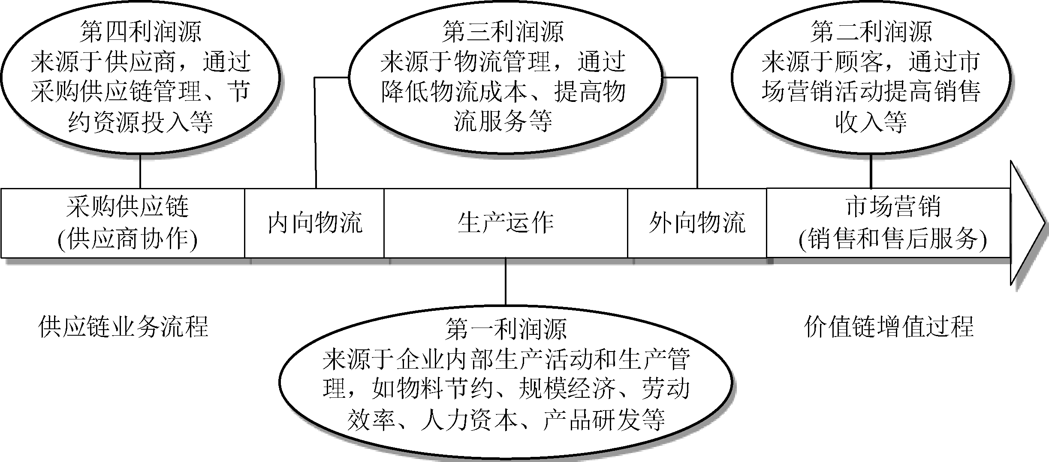

图1-12 战略采购与供应链管理成为“第四利润源”

6．采购的间接贡献
通过提高企业其他部门和个人的绩效，采购与供应管理职能可以间接地为企业做出贡献。供应职能的间接贡献来源于很多方面：供应部门提供的信息源；供应商参与和建议可以改进产品设计，降低制造成本，加快产品上市时间；供应对效率、竞争力和企业形象的影响；供应领域提供的管理培训；供应在制定战略和社会政策中的作用等，这些提高或改进都会增加企业的竞争力。供应部门的间接贡献可能会大大超过其直接贡献。但是衡量间接贡献非常困难，因为它涉及很多软性的或无形的改进，而这种改进是很难量化的。企业参与到如社区教育、市场研究、创新服务等采购流程中，对企业的信誉和隐形价值是无法估量的(蒙茨卡等，2008)。

1.5.3 采购的质量地位和作用
采购对产品质量具有重要影响，所购材料的质量直接关系到最终产品的质量。①采购不只是价格问题，更多的是体现质量管理水平、质量保证能力、售后服务、服务水平、综合实力等。在许多行业中，原材料投入成本不仅占总成本的比例很大，投入原材料的质量更是直接影响着产品质量，并由此影响顾客满意度和企业收益。调查显示，至少50%的企业产品质量问题是由供应商提供的物料和服务造成的，而且，新的管理工具如制造资源计划、准时生产方式和无库存采购等，都要求供应商提供的物料符合规格，质量非常可靠。另外，除了要求供应商提供优质产品之外，采购企业也应保证自身的质量表现无可挑剔，不能只要求别人而放松自己，采购企业对自己的采购政策、体制、程序和员工都要有质量要求。质量改进对买卖双方来说都是一个不断的挑战。而且，买卖双方的紧密合作是取得显著改进所必需的。②采购管理是全面质量控制(TQM)的重要环节。全面采购质量管理从产品质量控制(Statistical Quality Control, SQC)，到过程质量控制(Statistical Process Control, SPC)，再到采购品质量控制(Incoming Quality Control, IQC)的几个发展阶段来看，将采购质量管理纳入到全面质量管理过程，扩展了全面质量管理的内容，在理论和实践上都是很重要的进步。③采购环节的质量保证体现在：制定规格、供应商参与、协同设计、标准化质量认证(ISO 9000)、价值工程。很多在产品质量管理上有效运用的质量管理方法都被引入到采购质量管理中，取得了很好的效果。
在供应链管理背景下，采购部门在质量管理上发挥着更大的作用。采购过程把供应链成员连接起来，保证供应链的供应质量。①从事后把关发展到事前预防和实时控制。从供应链的角度来看，产品质量的事前预防和控制可以进一步向前延伸到采购部分、供应商质量甚至供应商的供应商质量，这样极大扩展了事前质量控制的范围。②参与供应商的产品设计和产品质量控制过程，同时引导供应商早期参与企业产品研发过程。采购部门在供应商和工程设计之间起着连接作用，并且有利于改进产品和流程设计。例如，与没有引进供应商参与设计的公司相比，早期就与供应商建立合作伙伴关系的公司，物料质量会有20%的改进，同时产品开发时间也会缩短20%。与不包括供应商的研发团队相比，包括供应商在内的研发小组会得到来自供应商的更多的改进建议。供应商的早期参与意味着采购从那时起就开始创造新价值。③通过提供信息反馈和教育培训支持，在供应商之间促进质量改善和质量保证。供应链管理背景下，企业通过逆向营销行动开发供应商，帮助供应商改进质量，真正实现了采供双方的互利双赢。④与供应商建立一种长期的、互惠互利的合作关系，这种合作关系保证了双方能够有合作的诚意和参与双方共同解决问题的积极性。在很多情况下，公司想集中精力专攻所擅长或占优势的领域，就会提高外包零部件、配件和服务的比例，于是，采购、外部供应商和质量之间的关系就变得越发重要(蒙茨卡等，2008)。

1.5.4 采购的战略地位和作用
从采购发展史来看，人们对采购持有两种观点：运营性观点和战略性观点。运营性观点认为采购职能是一种功能性角色，完成物料供货，为生产服务，只看到采购对运作的贡献，而看不到采购的战略贡献，因此在价值链中属于辅助性活动。战略性观点认为要重新审视采购职能的角色定位，现代采购具有战略作用，支持公司的核心业务，不应把采购看作价值链的辅助活动，而应该把采购提升为主要功能。在供应链管理中采购是供应链的上游主导环节，负责物资供应、资源搜寻和供应商管理等重要任务，因此，是实现供应链管理的核心职能。
采购职能的重要性增强受到多种因素的影响，比如物料成本极大地影响利润，企业销售额的50%～70%可能都用来抵销支付的物料采购成本；对供应的更高要求，货物交付在时间、质量、数量上都必须做到准确无误，否则供货中断带来的损失很高；日益增加的全球竞争，使得地理上分散的供应链运作更加复杂，对稀缺资源的过渡争夺更加激烈。因此，可以毫不夸张地说，今天的采购职能地位和作用已经从战术层面的生产运作功能上升为战略层面的供应链功能。
利恩德斯等(2009)在讨论采购的贡献时指出，虽然供应的财务贡献是重要方面，但是供应部门对组织目标和战略有很多方面的贡献。可以用两个标准来衡量采购绩效和贡献。一种是运营的标准，它以避免故障或预防问题为特征。采购/供应的运营方面是与传统采购有关的日常交易运作，强调执行目前的采购任务。通过对很多交易的规范化和自动化，可以协调组织运作。另一种是战略的标准，它以利用机会或机会最大化为特征。采购/供应的战略方面就是要进一步寻找和创造提供竞争优势的机会，强调更好地解决组织和供应所面临的新挑战。
西尼尔·乔普拉等(2013)也认为，现代采购正日益从战术角色上升到战略地位。①采购不只是减少成本、节约开支，而且对增加收入、长期价值都有重要影响。采购不仅是购买货物和服务，对其他职能活动也具有重要影响；②从价值管理角度，理解采购职能日益重要的战略地位，理解采购与供应管理对现代企业竞争成功及盈利性的影响。采购数量、质量、价格、成本、运送、服务、连续性以及改进等方面都可以给企业创造价值，带来竞争优势。③对经营活动、可持续发展、供应链竞争力具有重要影响。与供应商结成战略联盟的关系，共同开发新材料，强化供应链管理，降低库存，保证到货的及时性，从而可以获得竞争对手不能获得的竞争优势。
例如，美国科尔尼公司是一家管理咨询公司，曾为世界500强企业中2/3的企业进行过采购战略设计，比如把某种零部件供应商数目从34个减少到5个；采购管理费用占采购成本的百分比从3.3%降低到0.8%；交货时间从15周降低到只有8周；处理一份订单所花的时间从42分钟减少到15分钟；送货延误的比例从33%降低到2%；废弃材料的比例从1.5%大幅度降低到0.01‰；每年物料短缺的数目从400种下降到只有4种。将采购战略集成到供应链管理的解决方案效果更加显著，一般可以把采购成本降低10%～15%。科尔尼公司曾经通过综合性的采购管理改进和战略性的采购策略制定，使濒临倒闭的西尔斯公司起死回生。
许多组织所面临的主要问题之一是不能很好地发挥主动采购和供应活动的战略作用(彼得贝利，2006)。自20世纪80年代以来，组织开始意识到采购活动应具备的作用，尤其是它的适当发展能给组织带来战略性优势。采购战略决策得以发展的主要原因在于：①采购被视为增加价值的领域，而不仅是降低开支；②迅速变化的产品革新需要更加整体化的、涉及所有功能的管理团队，需要采取过程性而非功能性的管理手段；③近年来随着供应链概念、价值流和渠道管理，以及集成信息系统的出现导致趋向一体化转变，包括内部和外部的物流与信息流的一体化；④认识到供应商的积极参与可以极大地提高效率、提升产品竞争力；⑤更加关注供应的战略性开支，而非短期价格；⑥越来越多的公司认识到，外部采购物资的开支不断增长，采购潜在的利润空间更大。因此，采购职能能够发挥多大作用，也就是说，它是事务性的还是战略意义上的，是主动的还是被动的，在很大程度上取决于其发展的程度。不完善的、被动的事务性功能则不可能做出实际的战略贡献。因此，判断采购活动达到的实际发展阶段并且采取一定策略推动采购职能的恰当发展，就非常重要。

1.6 采购的演进和发展

1.6.1 采购发展阶段论
采购发展的阶段理论为我们把握采购的演进过程提供了一个很好的观察视角。很多学者研究和提出了自己的看法，如拉塞尔·赛森斯(Russell Sysons)(1992)认为采购发展经过了交易—商业性—能动性三个重要焦点领域，采购活动发展越完善，采购对商业性和战略性活动的参与程度就越深。琼斯(Jones)(1997)提出了采购发展的五阶段模型：初期—觉醒—发展—成熟—高级，并通过18个变量特征来衡量这些阶段。雷克(Reck)和朗(Long)(1998)提出了采购发展的四阶段模型：被动—独立—支持—集成阶段。现代采购属于当今供应链集成管理的重要环节。
罗伯特·蒙茨卡等(2010)提出采购实践发展的五个关键阶段。①初期(1850—1900年)：采购职能受到关注。②采购基本原理的发展(1900—1960 年)：基本的采购程序和观念得到发展；在战争中得到重视和应用；采购是花钱的负面职能，为了作出采购决策需要重视采购价值和成本分析。③物料管理的成长期：在物资短缺时代，采购关注的重点是物料管理。④全球化阶段(1980—1999 年)：全球化竞争、互联网、内部供应链管理。⑤整合供应链管理(Integrated SCM)(2000年以来)：供应商重要性和供应商关系管理，互联网和电子商务。
著名的西门子公司从跨国企业的视角提出了采购发展的四个阶段，可以看作是采购职能在跨国企业(集团)内部的发展过程，如表1-3所示。

表1-3 普通企业与世界级企业的采购活动比较
阶 段 | 作 用 | 职 能 | 战 略
①为工厂服务 | ·出订单 | ·关注交易 | ·流程，控制
②降低单位成本 | ·谈判降价 | ·商务型采购 | ·团队，区域谈判，集中采购，成本管理
③内部统一/协调 | ·总成本核算 | ·综合协调采购 | ·供应商及采购的早期参与，采购战略
④外部统一/协调 | ·支持公司核心业务 | ·战略采购 | ·集成采购战略、供应链管理解决方案

(1) 为工厂服务。为工厂生产服务是采购的“基本业务”，必须“严防死守”。这个阶段企业采购活动的主要特点是寻找合适的供应商，保证生产的持续进行；采购工作由工厂的某一部门，甚至由工厂的所有人进行操作；采购向厂长或生产部经理汇报，如订货超过一定额度，必须由总经理签字，但往往没有解决采购中的实际问题。
(2) 降低单位成本。采购管理要为节约成本开支做出主要贡献，体现了采购在价格谈判和成本管理方面“责任增大”。这个阶段的主要特点是：需要一名采购经理，他可以很好地与供应商谈判，降低采购价格，确保交货期；采购部门担负一定的责任，即不断降低原材料的单位采购成本；采购主管汇报对象为生产部或商务部经理。但是追求低价，往往会带来其他成本的升高。
(3) 内部统一/协调。企业内部采购与其他职能之间的统一和协调行动，标志着采购的“战略开端”。这就要求：建立总成本观念，以总成本核算来综合协调采购业务；集团内部建立中央采购部门，负责协调各个分部或分公司的采购活动，制定统一的策略和目标；加强不同地区或国家的采购部门之间的沟通，分享最佳供应商及服务协议；主导供应商和采购部门早期参与产品设计，采购经理需要较强的内部协调和沟通的能力；采购经理向公司高级管理层汇报，并且也是公司决策层的一员，参与制定和实施采购战略决策。
(4) 外部统一/协调。企业内部和外部供应链整合协调阶段称为“世界级采购”(World Class Purchasing)。世界级采购要求采购能够支持公司核心业务，积极参与公司的产品研发、市场销售等相关业务流程；紧密联系战略供应商，使它们融入公司的发展计划；将采购战略与公司的发展战略紧密结合，建立战略采购与供应链管理集成解决方案。
实现世界级采购的方法和工具主要有下面几点：对采购相关的各个环节和采购活动进行评估；在集团公司内部将各个企业进行比较；找到最佳实践做法，然后在公司内部进行最佳做法分享；制订改进计划，并付诸实施，如图1-13所示。
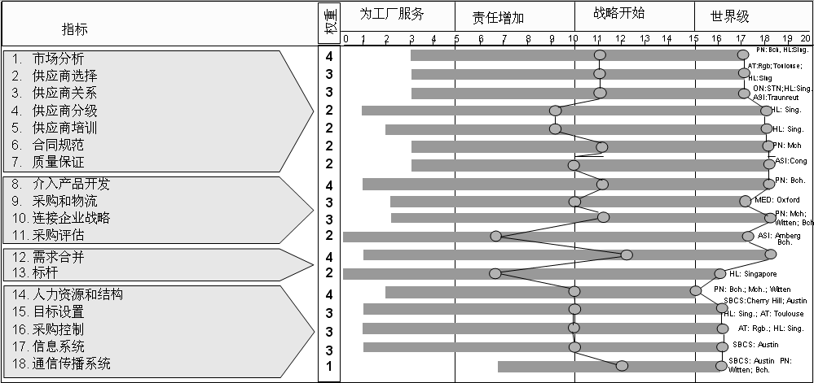

图1-13 世界级采购的平均水平和最佳实践案例(来源：西门子采购培训手册)

1.6.2 传统采购与现代采购比较
传统企业采购的主要特点：①信息不能共享；②采供双方未建立稳定的合作关系；③事后把关，质量控制难度大；④对客户需求的反应迟钝。总之，信息不畅和采购管理模式落后是传统企业采购中存在的根本问题(马士华等，2006)。
通过比较研究出现，传统采购与现代采购管理在供应商管理、采购业务、生产、物流和信息沟通等方面具有较大差异，甚至具有相反的理念和做法，如表 1-4所示。因此，传统采购向现代采购的发展也体现在采购角色、关系、地位的变化等方面。

表1-4 传统采购与现代采购管理的主要区别
比较领域 | 特 征 | 传统采购 | 现代采购
供应商 | ·供应商数量  ·供应商地理分布 | ·多，越多越好  ·很大的区域范围 | ·少，甚至一个  ·尽可能靠近制造工厂
供求关系 | ·供应/买方关系  ·竞争/合作关系  ·合同期限 | ·利益对立  ·可变、竞争性  ·临时、短期合同 | ·合作伙伴  ·长期性、合作  ·中、长期合同
采购变量 | ·采购数量  ·质量问题  ·交货安排 | ·大批量采购  ·入库检验/再检验  ·每月交付 | ·小批量、多批次  ·无须入库检验/免检  ·每周/每天交货
产品生产 | ·产品设计流程  ·产量 | ·先设计产品，后询价采购  ·大批量生产，标准化产品 | ·供应商早期参与产品设计  ·小批量、定制化
物流 | ·运输策略  ·库存观  ·仓库 | ·单一品种，整车发送  ·资产  ·大型，集中化 | ·多品种，整车运送  ·浪费，损失  ·小型，分散化

续表
比较领域 | 特 征 | 传统采购 | 现代采购
信息沟通 | ·与供应商的信息交流  ·信息沟通频率 | ·传统媒介  ·离散的、延迟的 | ·网络  ·连续的、实时的

1．采购角色：被动反应——主动采购
传统的采购角色是一种被动的反应性采购。反应性采购以成本为中心，以价格为关键变量，强调目前利益；采购方相信大量供应商等于机会，大量库存等于安全，掌握信息就是力量，供应系统独立于供应商，谈判决定要么成功要么失败，结果是零和博弈，解决问题是供应商的责任；采购部门接受产品规格，向生产或财务部门汇报工作，对市场变化情况做出被动的反应，除了拒绝不合格材料外，没有任何防范措施。
大型组织中的采购人员，只花很少时间用在行政管理和业务活动上，他们将精力集中在如何同供应商建立和发展恰当的关系上。这些组织的重点已经超出了简单地在用户需求出现时才对需求做出反应，而是发展成为一种前瞻性的主动采购方法。主动性采购以增加价值为核心，总成本和价值是关键变量，强调战略性利益；采购方相信大量供应商机会造成机会损失，大量存货相当于浪费，分享信息更有价值，供应系统与供应商的系统进行集成，谈判的结果是双赢或更好，解决问题是双方共同的责任；采购部门具有独立的管理职能，与供应商共同制定产品规格，买方对市场形成有影响力，对市场变化情况具有防范措施，从而避免了不合格材料的产生。

2．业务关系：交易关系——合作关系
旧的采购模式以临时的或短期的合作机制为主，造成了竞争多于合作，进而导致了采购过程的不确定性。这种不稳定的合作关系会给企业的经营带来不利影响。
“交易”的采购观点认为采购就是单纯地购买；在这种简单的采购活动中，买方的根本利益是用尽可能少的钱获取尽可能多的资源，买卖双方保持一定的距离，相互影响。
“关系”的采购观点强调多维的互动的关系和合作。近年来，大多数组织对买卖双方相互关系的发展给予了更多关注。在相互关系中，分享和交换的理念使双方在共同交易的过程中都得到好处，取得了共同满意的结果。

3．采购地位：战术地位——战略地位
自20世纪80年代以来，组织意识到采购的适当发展能够带来战略性优势。它是事务性的还是战略意义上的，是主动的还是被动的，在很大程度上取决于其发展程度。
当今成功的组织把采购看作一种具有重大战略意义的活动。很多大型组织都在利用专业采购供应团队所提供的专业化服务。在人们关注的许多主要商业问题中，采购供应的战略性作用和贡献已经得到充分的认识，“战略性”采购决策可能由董事会级别做出。采购供应的战略性不再将关注的重点放在订货以及补货的日常事务上，而是更多关注通过协商建立长期关系、开发供货商、降低总成本等活动。

1.6.3 现代采购管理发展趋势
罗伯特·蒙茨卡等(2010)根据采购与供应链经理调查、高级采购研究中心(CAPS)的研究数据，总结了未来采购与供应链管理的变化和发展趋势。这里归纳整理出八个方面的问题，可以视为采购供应管理领域发展的主要倾向和未来焦点。

1．采购职责活动发生转变
采购职能的重要性不断提升，与采购部门的工作职责发生转变有直接关系。从 20 世纪90年代开始，企业采购和供应链活动发生了巨大转变。
(1) 外部采购活动日益增加。采购职能与物流部门进行新的责任分工，原属于采购部门的具体订单处理和货物接收等购买业务都转移给物流部门来处理，而采购部门更多地实施外部的高水平的采购活动，比如：以领先企业为标杆；选择提供全方位服务的供应商；合资及供应商伙伴管理；设立供应商技术展示日；价值分析和价值工程；全球采购；与供应商选择和管理相关的所有权总成本；成立跨职能采购团队；供应商通过奖励得到认可；与供应商连接使用计算机辅助设计；实施系统采购。这些活动被越来越多的企业重视，这表明在绝大多数企业中，积极的采购和供应链管理活动已经变得十分重要。
(2) 全球性采购和供应链活动增加。采购企业逐渐开始从全球化的角度考虑问题，这也成为采购领域的一种趋势。据观察发现，目前将采购活动参与到国际供应链管理中的企业数目有明显增加，对采购数量合并的关注遍布世界各地的采购单位。此外，全球数据库的发展将成为系统发展的主要领域，推动了世界性采购的不断增长。尽管世界性采购活动需要面临许多新的挑战，需要管理汇率风险、增加原材料运输管道、处理全球数据库以及文化语言差异等问题，都使国际采购变得复杂，但仍然无法阻挡企业实施全球采购和转向新型市场的总体趋势。
(3) 非核心业务和非核心能力实行外包。传统上，企业通过纵向一体化来有效控制其供应链上的绝大部分活动，特别是那些需求复杂且要求快速响应的行业，通过垂直整合来扩大企业规模，实现内部控制和管理的高效率。但是目前，在绝大多数企业中，关注核心竞争力和核心能力已经影响到整个企业的战略制定过程。虽然哪些生产活动需要由企业内部完成，哪些需要外包出去的问题，在企业内部仍然存在争议，但是业务外包趋势已经势不可当。除了使企业能专注于核心竞争力和核心业务之外，外包也有利于企业有效地利用其生产资源和控制成本，使企业集中投资于某个产品、加工流程或技术方面以提高专业化水平，缩短商业活动的周期时间，从而快速响应市场需求。财务压力迫使企业依靠外部资产(如投资更高回报的企业)而不是内部资产(如固定资产和持续增长的人力资本)，从而避免产生更多的固定成本。总之，外包改变了企业获取和利用供应商资源的方式，因此，也在很大程度上重塑了企业采购部门的职能和供应模式。由于采购部门可以广泛地与外包供应源接触，因此在企业外包决策中发挥着至关重要的作用。

2．供应商的重要性
采购管理层对供应商的重视取决于企业产品和加工技术对外部供应商和供应商提供的资源的依赖。因此，强调与供应商整合、发展与供应商的联盟与伙伴关系、建立与供应商的长期合作等就理所当然成为采购供应链的一种趋势。采购学专家布罗斯·亨德森认为，在20世纪60年代以前，由于企业经理们认为采购对企业所要面临的主要问题并不重要，因此采购在绝大多数企业中的地位很低。许多经理认为采购部门是产生负效用的职能部门，如果做不好，它将阻碍企业的发展；如果做得好，也并不会给企业带来积极的贡献。但是，自20世纪90年代以来，出现了与上述情况截然相反的现象，即供应商和采购部门得到了企业高层的高度重视。事实上，企业确实努力从其他职能部门，如研发部门、营销部门、财务部门及生产制造部门获得竞争优势，然而采购部门和供应商也能从全局的角度给企业发展带来竞争优势。
有关调查数据可以很好地反映这种状况的转变。①管理层对供应商及采购部门的重视程度持续提升。从1990年的均值3.1上升到2013年的4.56(根据李克特5级量表，其中1表示不重要，5表示相当重要)；此外，有98%的企业认为供应商的价值非常重要或相当重要。②管理层对供应商支持产品开发所起的作用的认识程度逐步上升。从1990年的4.5上升到2013年的6.2(根据李克特7级量表，其中，1表示认为不重要，7表示认为相当重要)。管理层认识到，优秀的供应商会为产品开发做出卓越贡献，为产品零部件和装配组件提供设计和技术支持，甚至，有一些知名企业在产品开发过程中让供应商早期参与进来。③采购管理人员直接向最高管理层做战略演示是显示采购与供应链重要性的主要标志。1990年，只有18%的企业允许相关人员直接对董事会做战略演示，如今已有50%的企业都能够这样做；1990年只有50%的企业允许采购人员向执行经理层做战略演示，如今已上升到86%。这种增长显示了采购部门的日益成熟，采购部门已经处于同其他职能部门相同的地位。研究显示，有2/3的企业CEO或总裁认为，采购职能对企业全面成功具有至关重要的作用；将近90%的CEO或总裁对检验采购绩效的标准和方法表现出浓厚的兴趣。④在产品和加工技术方面对供应商的依赖程度继续加深。从1990年开始，企业在产品技术方面对外部供应源的依赖程度从37%上升到44%；在加工技术方面的依赖程度仍保持在40%以上。如今，客户希望企业能够在产品设计中使用最新技术，保持技术先进性和提高产品差异化，要求企业关注核心竞争力和核心技术，同时更强调非核心技术和要求的外包活动，使供应商对整个产品生产过程的贡献显得尤其重要，促使企业对外部供应商的依赖持续增长。

3．供应基础管理
以前，很多公司坚信，如何管理供应商对企业整体绩效几乎没有任何影响。采购企业的一般做法是让供应商之间产生激烈的互相竞争，而自己坐收渔翁之利。企业与供应商之间只签订短期合同，而且频繁地从一个供应商转向另一个供应商。采供双方的这种对抗性模式，虽然不是一种理想状态，但是当整个行业中的所有企业都采取这种形式的供应管理时，仍然很奏效，尤其在买方市场条件下采购企业可以获得更大利益。但是这种一方占便宜另一方吃亏的零和博弈，不可能维持长久，尤其是利益受损的一方没有动力长期维持这种交易关系。随着全球化商务活动的进展，全球采购者逐渐认识到，与供应商合作可以带来更具竞争力的市场优势，这时一种新的采供关系和商务管理模式就产生了，而且企业处理和控制其供应库的方法也随之发生改变。
(1) 供给库规模缩小，特别是直接供应商数目减少。大多数企业都希望缩减其供应商数量，进一步缩小供应库规模，这是目前的总体趋势。尤其是第一级供应商数量被大幅度消减，例如在汽车、电子产品行业，OEM制造商都依赖能够提供全方位服务的大型供应商来帮其设计、制造和建立整个供应系统，这些大型供应商也需要依靠那些小型供应商为其提供子系统组件。也就是说，采购企业只选择一个大型供应商，原先的一些直接供应商就转变为第二级供应商、第三级供应商，从而使得采购管理者能够维持和关注少数第一级供应商，而对第二级供应商、第三级供应商采取间接的适度关注，整个供应链管理形成分级管理体制。通过这样的最优化操作，采购企业只面对小规模供应库，采购企业与单个供应商之间能够保持紧密联系，从而采取先进采购战略、向世界级供应库发展就有可行性。
(2) 长期合同数目稳步增加。长期合同占所有合同数量的百分比从1990年的24%上升到2013年的44%，而且，长期合同的采购金额占所有采购合同金额的百分比也从34%上升到54%。预计今后长期采购合同数目将会超过一半，意味着长期合同的采购金额将占到总金额的2/3以上。现在，大多数企业已经不再采取以频繁的竞争性报价为特征的短期合同了，采购企业将它们的工作重心放在价值增值活动上，采购企业不断扩大它们对需要紧密合作的活动范围，如让供应商提前参与产品设计等。对于那些需要采购企业与供应商之间紧密合作的活动项目，建立长期采购协议是前提条件。所以，长期合同将会得到广泛应用。反过来，许多长期协议又增进了采购企业与供应商之间发展密切合作或联盟关系。
(3) 采购数量累计和合并将增多。市场竞争迫使企业寻找新的途径来降低总成本。在20世纪80年代以前，企业对于合并采购不够重视。从20世纪90年代以后，这种创新途径为企业创造了大量的成本节约。企业将所要采购的一般商品或系列产品的数量进行合并、联合、集中采购，从而得到更优惠的价格和更优质的服务。经过十几年的实践，企业合并采购的成效在逐渐显现，但在绝大多数企业中，合并采购仍然有很大的发展空间。企业通过合并集中采购并关注合并成效，涉及选择合适的供应商，特别是集产品设计、生产及技术支持能力于一身的全球性供应商企业，更有能力提供富有成效的合并采购机会。世界范围的合并采购也需要企业拥有全球数据库及商品编码系统来辅助协调合并采购工作。过去几十年，很多企业都在致力于获取和改善全球采购数据库。
(4) 供应商开发力度加大。过去，企业在发展供应商能力方面投入很少。因为传统的交易关系通常双方信任度较低，双方不存在相互合作相互支持的基础。但是如今，供应库缩减要求企业不再一遇到问题就更换供应商，而是需要采购企业给予供应商一定的赞助、支持和投资，开展直接的、富有进取意义的供应商发展项目。比如，联合进行供应商发展活动，开展教育培训项目，提供技术支持，提供人员，提供设备，允许暂时负债，允许交货前预付款，提供固定资本等。供应商开发活动将那些践行前沿供应链管理的企业与那些仍然维持传统采购关系的企业区分开，有越来越多的采购企业愿意向供应库中的关键供应商提供开发支持。

4．组织结构和人力资源
合理的采购组织结构和人力资源技能对有效的采购与供应链管理非常重要。今天，合理的组织意味着要利用高层次、高水平团队来评估、选择、管理和发展供应商，将供应商作为企业组织的一部分和跨职能团队的正式成员。
(1) 采购部门和供应链组织结构转型。企业需要支持产品开发和其他跨企业任务，要求采购部门着重关注最终产品而不是一般性商品。虽然绝大多数企业仍然采购商品，但是已经有很多组织开始转向采购产成品、加工技术或其他合成系统等，这种采购标准的转变要求采购部门迫切需要与企业其他部门融为一体。例如，采购部门参与产品开发小组，就需要采购人员从产品角度而不是商品角度来考虑问题。企业组织结构将从垂直结构转向水平结构，职能部门化将向供应链流程整合转型。
(2) 依靠跨职能采购团队。近年来，采购领域的一个重要转变是利用跨职能团队来支持采购决策制定。1990年低于50%的企业在这样做，2013年这个数字已经上升到86%。跨职能采购团队在采购管理和供应商管理中承担着更大的责任，这些跨职能团队具体形式和任务可能不同，比如商品团队、供应商团队、战略委员会等。这些团队成员的专业背景各不相同，在整个团队中可能只有一个成员拥有正规的采购或供应管理经验，或者直接来自采购部门。采购团队的任务通常是非全职性质，成员们都在双重汇报体系中工作，他们不仅向团队领导汇报，还要向他们所在的职能部门经理汇报。因此，对于跨职能团队来说，所面临的最大挑战就是如何有效地利用非采购或非供应链管理成员及职能部门来完成团队任务，团队任务往往是一种独特的新任务，也可能是传统职能部门的部分职责。如果要继续利用跨职能采购团队，就需要对团队工作过程中可能遇到的问题进行全面仔细考查。在某些企业中，跨职能团队的决策地位已经超过了职能部门，例如，评估、选择及管理供应商的工作专属于供应商管理委员会的职责范围，一旦团队选择了一个供应商，整个企业的各个部门都要按规定向该供应商进行订货。
(3) 战略职责和战术职责明确分工。目前，大多数企业在采取措施减轻下订单的负担，努力减少一些零散的、日常的战术任务。例如，许多企业将修订及下订单的工作转交给内部用户，如向选定的用户发行信用卡或采购卡，这种采购信用卡允许持有者向已批准的供应商直接购买想要的产品或原料。对信息技术的扩展利用将会降低采购和供应链专家们的操作负担，通过以互联网为基础的系统授权用户，用户依靠信息系统，可以通过网络直接向已获批准的供应商系统下达订单，或者根据物料使用计划表自动生成采购订单，这种标准控制系统大大降低了对人员的需求。利用第三方供应商管理库存是另一种减少采购部门所承担的行政工作的有效方法，供应商会把办事人员安排在采购企业的所在地，方便地管理仓库、库存及确保供应。采购企业不再为此类事务承担主要责任，而将这些操作性的任务转变为供应商或第三方的责任，采购部门和供应链专家们就能够有更多机会专心于去完成更加重要的战略任务。这些新的角色定位及责任包括：建立低价位的因特网系统；与供应商一起研究新技术和创新活动；开发与采购标准相匹配的采购战略；制定统一的长期合作且方便管理的合作伙伴关系。
(4) 新型的采购和供应链技能。采购职能的转型对未来的采购与供应链管理提出了一系列新型的技术要求，要求采购部门和采购人员具备更广泛的技术、能力和专业知识。企业需要那些更懂得战略采购与供应链管理的人员，要求采购人员精通更多不同的知识领域和新型技能，比如注重战略，而不是具体操作或交易；了解全球商业模型；能够在非传统领域工作；了解和掌握电子商务；了解流程管理知识；能够理解数据分析和基于事实的决策。对于那些缺乏必要技术和能力的员工，企业将安排进一步的教育和技能培训，从而重构企业采购及供应链人事结构。

5．信息系统发展
由于企业需要从全局而不是职能部门的角度协调供应链活动，而且要合理安排职能部门和员工的战略职责变得更加复杂，因此，绝大多数企业非常重视采购供应链信息系统的发展状况和应用。在现代企业中，信息系统日渐复杂和重要，信息技术专家的责任加重，从而大大减轻了其他职能部门的责任负担。
在采购管理领域，信息系统软件的发展应用主要有两个方面。一是基于互联网的采购系统平台。利用互联网系统将企业内部和企业之间的采购、生产和供应链活动进行整合，包括企业内部局域网和因特网主页，与供应商共享计算机辅助设计系统、共享生产控制和进度计划系统以及双方之间传递数据和信息的电子数据交换系统等。二是供应链计划和执行软件。整合供应链管理推动了对供应链计划和执行软件的应用。诸如SAP、i2科技公司在开发和安装供应链管理系统软件方面已经非常成功，这些软件对企业更好地协调整个供应链上物料、信息和资金的双向流动提供了极大的帮助。供应链计划软件被用来提高预测准确率、优化生产进度、降低库存成本、缩短订货周期、减少运输成本和提高客户服务水平。软件应用的主要目标就是通过采用最佳运送方法，引导和管理产品从供应商向分销渠道的流动过程，并确保将产品准确地送到指定地点和客户手中。

6．重视采购绩效评估
采购绩效评估对于判断整体有效性来说非常重要。通过绩效评估可以让采购与供应链经理明确采购绩效的变动趋势，了解供应商绩效及改进机会，既能够遵循日常采购要求，又能维护长期采购协议，提供能够获利的关键供应商信息，合理安排有限的供应商开发资源，完善整体供应链的有效性。因此，采购绩效评估将成为采购管理的诸多趋势之一。
一是对采购绩效和供应链作用评估将会越来越多。由于采购部门的工作重心从实际操作转向更多的战略活动，采购绩效评估项目也要有针对性地改变。新的评估项目包括采购部门在缩短新产品从概念到现实产品的周期时间方面所做的贡献；采购部门引入供应商新技术的能力；采购过程的周期时间；降低所有权总成本的能力；采购与供应链经理对企业关键绩效指标的影响力，如投资回报率、经济增加值等。新的评估项目不仅考虑采购效率，更强调采购对利润增长的作用和效果。进入21世纪，企业更加关注采购结果与其作用效果之间的关系，包括对成本消减、资产管理、利润所得及整个企业战略所发挥的作用，如表1-5所示。利用经济增加值(EVA)作为绩效评估标准之一是21世纪发展起来的，以前采购部门都是依据价格和成本缩减对经济增加值进行估算，不过现在由于电子商务的发展，收集EVA的计算数据变得容易得多，企业利用商务系统能够很容易地判定外包、供应商管理库存等方式导致的成本消减及产品或加工技术创新导致的利润增加等，从而准确判断和计算对EVA产生的影响，而这将变得越来越重要。
二是评估供应商绩效的正式系统迅猛发展。对供应商绩效进行持续评估是一个通常容易忽略的项目。许多企业过去都无法意识到供应商评估的重要性，1990年以前，大多数企业根本不评定供应商的表现，少数企业仅对供应商表现欠佳所产生的总成本进行粗略核算。在供应商评估体系的质量和容量方面存在较大差异，一些企业每月对供应商绩效进行质量评定，而其他企业按照严格的日常指标对供应商绩效进行评估。正式的供应商测评系统可以提供一种有效的方式，来明确整个供应链的绩效标准。1990年，只有47%的企业有正式的系统持续评估供应商绩效，而且只有36%拥有可接受的特定供应商绩效最低水平。到2013年，78%的企业声称拥有一套正式系统，其中64%的企业拥有明确的可接受的最低绩效水平，而且这个比例还在持续增长。

表1-5 采购部门与供应链管理层对财务绩效所发挥的支持作用
对成本管理的责任和影响 | 对资产管理的责任和影响 | 对利润增长的责任和影响
·通过网络管理采购成本，包括拍卖和以产业为基础的互联网  ·创建新系统消除交易成本  ·利用最先进的采购方法来管理价格和成本 | ·参与外包或内包决策以及资本收购决策  ·强调库存资产投资的有效管理 | ·供应商及早参与新技术和新产品开发，保证了产品差异化，同时提高了产品市场份额  ·与研发部门、生产部门、营销部门的协调性增强

7．持续改进要求
在采购管理的关键驱动因素方面都是不断变化的，采购部门已经认识到持续改进(Continuous Improvement)的必要性。严格的客户要求和激烈的市场竞争都要求企业在经济价值增长以及实现缩短时间的目标等主要绩效方面不断完善，持续改善要求已经成为创新采购执行和供应链实践的主要驱动因素。
(1) 在成本、质量和配送服务绩效等方面将会进一步改进。企业持续改进计划流程将包括以下改良目标：企业期望能够将原材料成本平均每年降低3%～5%，并且能够提高降低频率；企业希望平均每年能将产品质量提高10%～13%，且检验者采取的质量检验标准也会不断提高。企业期望配送服务效能达到平均每年提升7%～10%。采购部门及供应链经理必须探求各种与业务改进目标相关的做法和途径，支持持续改进的期望目标的实现，这是采购部门可以为企业长远成功做出非常关键的贡献。
(2) 缩短内部与外部周期时间，尤其是缩短产品及工艺技术的开发过程，将会变得越来越重要。缩短时间的能力同高质量、低成本一样，已经成为客户眼中另一个重要的制胜法宝。尤其是，以最短的时间将新产品从概念变为现实产品，缩短产品上市和送达客户手中的时间，以较短的提前期提供产品支持和最优客户服务。如今，由于生产计划的时间不断缩短和不确定性不断增强，市场竞争不仅是大企业与小企业之间的竞争，而且是反应快速的企业与反应迟缓的企业之间的竞争，较短的周期时间对于成功夺取市场非常重要。一般来讲，整个产品供应链的周期时间是由研发时间、原料采购供应时间、制造时间和销售物流时间几部分构成。由于采购对加工技术和生产活动时间的影响，使其在基于时间竞争中起到了重要作用。首先是原料订单周期直接受到供应链策略的影响。订单时间由四部分构成：将原料要求传达给供应商；供应商的订单处理和生产制造时间；供应商配送时间；接受货物及检验。其次采购部门追寻缩短时间的方法也会缩短其他阶段的周期时间。例如，与供应商协商缩短原料配送周期时间同样可以缩短企业内部生产制造的周期时间；供应商的快速响应可以使企业有能力满足客户所要求的快速响应。企业致力于缩短时间所产生最明显效果的领域是产品开发阶段，近年来，开发产品和加工技术的方法大大缩短了产品研发的周期时间。比如，利用产品开发小组、样品技术及与供应商分享计算机辅助设计系统，企业的平均产品开发周期从1990年的3.2年缩短为2013年不到1.7年。缩短产品研发周期对实现竞争目标的重要度也从1990年的平均4.7，达到将近5.9(李克特7级量表值)。绝大多数企业还希望在接下来的几年，将现有的产品开发周期水平继续缩短40%～45%。采购部门将在这个过程中继续发挥关键作用。例如让供应商参与早期产品开发、与供应商共享计算机辅助设计系统等，都是能够缩短产品开发周期时间的有效方法。

8．绿色采购与可持续供应
(1) 环境问题。现代社会对自然生态与社会之间的矛盾日益关注，强调建设资源节约型和环境友好型“两型社会”，采取对环境负责任的供应管理是现代采购日益关切的问题。绿色采购是指企业在采购活动中，推广绿色低碳理念，充分考虑环境保护、资源节约、安全健康、循环低碳和回收再用，优先采购和使用节能、节水、节材等有利于环境保护的原材料、产品和服务的行为。近年来，越来越多的企业积极践行绿色采购，在绿色生产和绿色消费之间架起了一座桥梁。
(2) 采购的社会责任(Purchasing Social Responsibility, PSR)。采购的社会责任是企业社会责任(Corporate Social Responsibility, CSR)在供应链管理中的应用。所谓负责任的采购(Responsible Purchasin)是指将履行社会责任的理念和要求全面融入企业的采购全过程中，以保证企业所采购的产品和服务是包含“责任意识”和“责任行为”，同时也确保企业的采购交易行为是对企业、消费者和社会负责任的交易。从企业角度而言，负责任采购的目的是要保证企业提供的产品和服务是“负责任”的，避免供应链的责任风险；而从整个社会来说，负责任采购的目的是试图提高所有企业的责任意识，促进所有企业提升履行社会责任的水平，共同提高整个社会的福利。因此，采购的社会责任包括两方面内容：一是供应链责任，即企业对处于供应链上的所有供应商，要求其履行社会责任。二是责任交易，企业在采购交易过程中自身也要按照履行社会责任的要求开展各项活动，将社会责任的理念全面融入采购的准备、决策、执行过程中。其中，最重要的就是按照公平、公正和公开的原则进行采购，并依据诚实守信的基本原则与供应商进行签约和履约，必须遵守国家的相关法律法规(Carter(参考文献[14])，2004)。
(3) 可持续供应(Sustainable Supply)。可持续性是全人类共同面对的一个问题，它决定着我们未来的生活。可持续性是指一种可以长久维持的过程或状态，人类社会的可持续性由生态可持续性、经济可持续性和社会可持续性三个相互联系不可分割的部分组成。可持续发展突出强调的是发展，发展是人类共同的和普遍的权利，发达国家和发展中国家都应享有平等的、不容剥夺的发展权。事实上，可持续发展对发展中国家更加重要，发展中国家正经受来自贫穷和生态恶化的双重压力，贫穷导致生态恶化，生态恶化又加剧了贫穷，形成了一种恶性循环。为了实现可持续发展理念，从政府到企业开始强调可持续生产、可持续营销、可持续消费、可持续供应管理方案，建立基于绿色供应链、再制造供应链为基础的可持续供应链管理思想(张曙红，2012)。

要 点 总 结
采购是组织的一项基本职能，准确地理解采购与供应概念应把握它的内涵和外延领域。采购的内涵包括采购的定义、相关概念、属性、特征等，外延领域涉及采购的类型、形式以及采购管理的范围、方式和方法。
采购职能和采购管理的范围还包括把握采购和供应管理的决策变量和业务流程。正确地确定采购商品、质量、数量、价格、时间和地点，是建立采购基本原理和管理目标的核心。采购周期，内部采购和外部采购等概念表述了采购工作的基本步骤和关键业务流程。通过流程结构分析和流程再造工程，有利于建立以流程为导向的工作方式。
有效的采购与供应管理可以为大多数现代企业的成功做出显著贡献。在过去的几十年里，越来越多的人认识到供应职能部门和供应商对一个组织的成功、竞争优势和顾客满意度所具有的关键作用和影响。采购与供应管理的贡献不仅在于降低成本，而且也能有效地增加收入。通过供应职能和供应商来增加收入和降低成本，这是企业负责供应的管理人员需要关注的问题。现代采购供应职能作为工业工程领域的一种技术不断发展，并随着全球化和供应链竞争环境的变化而不断创新，传统采购的许多观念正在经受挑战。

思考与练习
(1) 什么是采购与供应？你对采购工作是如何理解的？
(2) 采购与供应管理之间的区别是什么？原料管理、采购管理、物流管理、供应管理以及供应链管理有什么不同？
(3) 如何理解逆向营销、业务外包、融资租赁几个概念？
(4) 制造企业的采购工作和零售企业的采购工作有哪些不同？
(5) 消费者采购与商业性采购存在哪些差异？
(6) 企业采购的关键变量有哪些？为什么要研究这些关键变量？
(7) 什么是采购周期？企业的采购工作应把握好哪几个关键环节？
(8) 为什么说采购在企业中具有重要地位和作用？
(9) 什么是采购的利润杠杆效应？它在所有的企业中都一样吗？
(10) 为什么说采购是“第四利润源”？其理论依据和实践依据是什么？
(11) 传统采购管理与现代采购管理有哪些区别？
(12) 目前国内企业的采购工作中存在的主要问题在哪里？问题的根源是什么？

第2章 战略采购与供应链管理

学习目标
本章关注战略采购的新观念和新理论。要求学习理解战略采购和供应链管理的基本思想，领会和掌握战略采购所强调的管理内容和能力要素。
本章涵盖以下内容和要求。
- 战略采购思想的产生和发展。理解业务流程再造对采购管理职能的影响；理解物流与采购的职能分工；理解业务外包对采购管理的影响；理解供应链管理对采购职能地位的影响。
- 战略采购管理的概念和原理。熟悉战略采购相关概念及各概念之间的区别和联系；理解经营性采购和战略性采购的异同；理解战略采购、战略供应、战略资源管理的异同。
- 战略采购管理的框架内容和组织能力。明确战略采购管理的内容范畴，掌握战略采购管理的核心能力。

引言
采购管理经过了几次理论发展上的重要转变或者说理论“飞跃”和“质变”。第一次是彼得·卡拉杰克(Peter Kraljic)(1983)强调要把采购上升到供应管理，提出采购组合决策模型，以及四种对应的采购和供应管理模式，奠定了采购管理学的理论基础。第二次是普拉哈拉德(C. K. Prahalad)和哈默(G. Hamel)(1990)提出核心竞争力和业务外包思想，为采购管理学科带来深刻影响，外包工程或资源外用成为采购管理领域除自制、采购之外的第三种供应模式。第三次是随着物流和供应链管理思想的兴起，重新定位并且提升了采购职能的角色，这种新的采购职能定位和角色主要体现为战略采购管理理论。可以说，自20世纪90年代以来，采购与供应管理理论和实践的发展出现了两个方向：采购管理向纵深发展产生了“战略采购管理”；供应管理沿横向发展出现了“供应链管理”。由此可见，当前流行的战略采购管理与供应链管理都与采购供应职能的发展有很直接的理论渊源。
战略采购是采购管理实践发展到一个新阶段的产物，人们用这个概念来表示这个阶段的采购管理特征。特别是物流管理和供应链管理兴起之后，现代采购职能及其管理内容发生了很大变化，这种变化和影响是对传统采购职能的根本性变革，以至于人们不得不需要一个新名词、新术语来表示采购职能的这种革命性的转变，最后人们就选定了“战略采购”这个概念来表述。
供应链管理与供应管理也只有一字之差，可以说，供应链管理是供应管理的一种理论延伸，而供应管理是供应链管理的理论来源之一。正是由于供应管理领域出现了战略采购、外部资源管理(Sourcing)、业务外包(Outsourcing)、供应商关系管理(SRM)等新的理论，人们认识到供应管理不只是企业内部采购部门的单一职能。供应流程是一个多主体协作完成的连续过程，其上游连接供应商，下游连接制造和分销活动，整个供应系统形成了一个完整的供应“链”。当然，今天的供应链管理已经成为一门新的理论学科和学术研究范式，采购和供应管理是包含在供应链管理中的一个组成部分，是供应链业务流程管理的输入管理，供应链管理范畴远远超过了供应管理所关注的领域。

2.1 战略采购理念发展背景

2.1.1 采购与物流职能分工
采购职能和采购管理是商流和物流的统一过程。随着物流管理的兴起，物流将分销物流、生产物流和供应物流统一成综合物流和物流供应链。整合物流管理不仅承担了传统的仓储和运输职能，还把分销配送、生产库存、物料管理、原料库存、处理订单、接收订货等一系列任务承担下来。很多原属于采购职能的任务被转移给物流职能来完成，物流和采购重新进行了分工，采购中具体的物流业务都转移给物流部门，采购职能和采购部门更多地承担商流任务，整个采购职能的工作重心有了很大的转移，采购部门被赋予新的角色和定位，承担了新的更重要的职责和任务。
近30年来，采购职能发生了一系列变化，一些更具战略性的决策，如设计供应商群体结构、自制—外购决策、发展长期合作关系和买方企业—供应商整合等新的功能和任务，出现在采购领域。但采购职能发生的这些转变，是不是就上升到了战略采购的高度？学术理论界仍然在围绕“怎样的采购是战略职能”进行论证。这种争论或论证在两种观点指导下进行：第一种观点从采购行为出发，认为与企业战略管理高度整合的采购是战略采购；第二种观点从采购效果出发，认为对企业持续竞争优势有贡献的采购是战略采购。通过对战略采购相关研究的回顾，发现现有研究存在以下盲点：现有研究虽然论证了采购战略地位提升的必要性，但对于战略采购自身概念框架的构建尚不完善，甚至连基本的定义和构成也没有达成共识；在一些研究中，战略采购和采购战略两个概念被混淆。有学者指出战略采购是一种双赢采购，是一种新兴的在合作和竞争之间寻求平衡的采购模式。战略采购还包括与供应商建立战略合作关系，形成互利互惠的共赢局面。双赢是以双方都放弃一部分利益为代价，而实现整体利益和个体利益的更大提升，是采购方与供应商之间合作博弈的结果(徐杰等，2014)。
战略采购也是在供应链管理环境下企业业务流程再造的结果。业务流程是一组共同为顾客创造价值而又相互关联的系列活动，20世纪90年代，迈克尔·哈默(Michael Hammer)和詹姆斯·钱波(James Champy)提出业务流程重组(Business Process Reengineering, BPR)的管理思想。BPR是通过对企业战略、增值运营流程以及支撑它们的系统、政策、组织和结构的重组与优化，达到工作流程和生产力布局最优化的目的。以业务流程为改造对象和重点，以关心客户的需求和满意度为目标，对现有的业务流程进行根本的再思考和再设计，利用先进的制造技术、信息技术以及现代的管理手段，最大限度地实现技术上的功能集成和管理上的职能集成，以打破传统的职能部门型组织结构，建立全新的过程型组织结构，从而实现企业经营在成本、质量、服务和速度等方面的突破性改善。因此，企业内部的采购和物流的职能再分工，跨企业的供应链流程再造都是业务流程重组和业务流程管理的结果，如图2-1所示。

图2-1 基于供应链管理的业务流程重组
现代采购职能越来越具有战略性角色，战略采购(Strategic Sourcing/Purchasing)就是用来表述现代采购管理思想的一个新概念。从业务流程再造和流程管理的角度来看，战略采购流程不同于传统的采购流程，它纳入了新的要素并进行了流程重组，从而形成了战略采购管理的新的业务流程和内容，比如强调采购战略地位，采购职能从运营角色提升到战略角色；要求制定采购战略，并将采购战略与企业竞争战略和供应链战略相匹配；强调供应源搜寻和战略供应源管理；优化供应基础，打造战略联盟和战略供应商合作伙伴关系；在产品设计上供应商及早介入；建立总成本概念，实行战略成本管理；采购与其他功能更好的跨功能集成，形成整合的供应链管理；发展全球采购和全球供应基地。这些新的理念和方法使得战略采购管理真正成为供应链管理环境下采购管理的新模式。

2.1.2 核心专长与业务外包
20世纪80年代以来，企业战略研究的重心从以外部环境、市场分析为主转向更注重企业内在资源基础和能力分析为主题，紧扣企业竞争这一核心问题进行企业战略研究。企业资源基础观和核心能力理论都表明，获得竞争优势依赖于将关键的业务处理过程转化成能为用户提供超值服务的能力。企业的经营能否成功已经不再取决于企业产品或市场的结构，一个公司战略成功的关键基础是资源和业务处理能力。企业要获得和保持持续的竞争优势，就必须在核心能力、核心产品、最终产品三个层面上参与竞争。查尔斯·萨维奇在《第五代管理》中指出：“拥有优秀的产品或服务，可以给予我们一些优势，但别人可以复制或仿造出相似的东西；设计良好的工艺流程能增加我们的竞争力，并使竞争对手要模仿也更困难一些；先进的组织原则给予我们与供应商和顾客接触和工作的独特方式；最后如果我们具有创新的企业价值观和文化，那么我们就有了最难于模仿的、最强的竞争力。”
1982年，纳尔逊和温特在《经济变革成长论》中借鉴企业的能力理论，以企业拥有的智力资本对企业进行分类。同年，里普曼和卢曼特在《不确定模仿力：竞争条件下企业运行效率的差异分析》中推断，如果企业无法有效地仿制或复制优势企业的产生核心专长的资源，那么企业间业已存在的效率差异将无法消除，该论断被称为“能力制胜论”。1984年沃纳非特发表了《企业资源基础论》一文，这是20世纪80年代最具影响的有关企业资源的学术论文。1988年登姆塞茨又提出了“企业知识基础论”。1990年普拉哈拉德和哈默在《哈佛商业评论》上发表《企业核心专长论》一文，这使得能力理论作为快速发展的企业理论，开始更直接地运用于企业战略计划和战略管理中，从纯粹的理论研究进入到应用和实践的领域。
企业能力理论最重要的是“企业资源基础论”和“企业核心专长论”。其主要观点如下：①能力是企业拥有的关键技能和隐性知识，是企业拥有的一种智力资本，是企业创造顾客价值和企业决策创新的源泉。②能力是分析企业的恰当切入点。企业能力最终决定企业的竞争优势和超出平均水平的经营绩效，能力理论解释了企业为什么和怎样能够长期保持竞争优势和持续发展动力。③企业能力呈现出一种动态的不平衡状态。随着外部经营环境和企业内部目标的变化，企业能力必须持续不断地运用、积累、培养、开发、维护、扬弃，如此循环永无止境，形成正反馈的增强机制。培育核心竞争力有两条途径：一是推行内部管理战略，实现企业内部各种资源的积累、持续创新和优化配置；二是实施外部交易战略，进行以资本运营为主要内容的企业重组，主要是置换、兼并、收购、分拆、剥离、上市和联营等方式。④企业能力理论是一种战略管理方法，是对传统计划方法和定位方法的补充和替代。以资源为基础的企业理论和核心能力概念的提出，使人们对企业竞争优势的来源、企业战略目标的确定、企业战略模式等都有了新的认识，核心能力理论成为企业战略管理的焦点，企业战略管理的关键就在于培育和发展能使企业在未来市场竞争中居于有利地位的核心能力。
核心能力理论提出企业战略应专注于内部资源基础和核心能力专长，注重发展核心业务，而把非核心业务外包给外部供应商。企业注重“核心专长”和“业务外包”两个方面是相辅相成、彼此成就、共同发挥作用的重要思想。正是“业务外包”思想的提出改变了企业传统全部产品和供应链活动都由企业内部自制完成的倾向，发展出了一种新的获取资源、完成供应链功能的新途径。业务外包思想导致对合作供应商的高度关注，提出了一种新的供应模式，对提升采购和供应管理的地位、扩张采购管理理论和实践应用都带来了巨大影响。
业务外包思想作为一种新的经营战略，其实质是企业重新定位、重新配置企业的各种资源，将资源集中于最能反映企业相对优势的核心业务领域，而把内部业务的非核心部分承包给外部专门机构，两条途径共同构筑企业的竞争优势，通过内外优势资源整合获取企业持续发展能力。
因此，业务外包能给企业带来多方面的显著优势：第一，业务外包能够使企业专注核心业务，增强整体竞争力。企业实施业务外包，可以将非核心业务转移出去，借助外部资源的优势来弥补和改善自己的弱势，把主要精力放在企业的核心业务上，从而形成自己的核心竞争力。第二，业务外包使企业提高内外部资源利用率，打造更强的竞争优势。实施业务外包，企业将集中资源到核心业务上，最大限度地发挥了企业有限资源的作用，而外包专业公司拥有比本企业更有效、更经济地完成某项业务的技术和知识，强化了组织的柔性和敏捷性，有效地增强了企业的竞争优势。第三，业务外包可降低企业风险。外包不仅转移部分风险给外部供应商，还可以节省资金和降低风险，而且通过与供应商建立合作伙伴，打造企业强有力的供应链，增强了单个企业抗风险的能力。

2.1.3 价值链和供应链
战略管理学者迈克尔·波特认为：“企业竞争优势归根结底产生于企业为顾客所能创造的价值。”因此，企业竞争最终的目的是为顾客创造价值，从而去创造和赢取顾客，竞争的焦点在于如何获取和突出企业的竞争优势，以更有效率和效益的方式满足社会和用户的需求。迈克尔·波特将企业的业务流程描绘为一个价值链，竞争不是发生在企业与企业之间，而是发生在企业各自的价值链之间，只有对价值链的各个环节——业务流程进行有效管理的企业，才有可能真正获得市场上的竞争优势。
任何一个企业都是其产品在设计、生产、销售、交货和售后服务等方面所进行的各项活动的聚合体。每一项经营管理活动都是这一价值链条上的一个环节。企业的价值链及其进行单个活动的方式，反映了该企业的历史、战略、实施战略的方式以及活动自身的主要经济状况。
价值链的增值活动可以分为基本增值活动和辅助性增值活动两大部分。企业的基本增值活动，即一般意义上的“生产经营环节”，如材料供应、生产运行、成品储运、销售和售后服务，这些活动都与商品实体的加工流转直接相关，如图2-2所示。
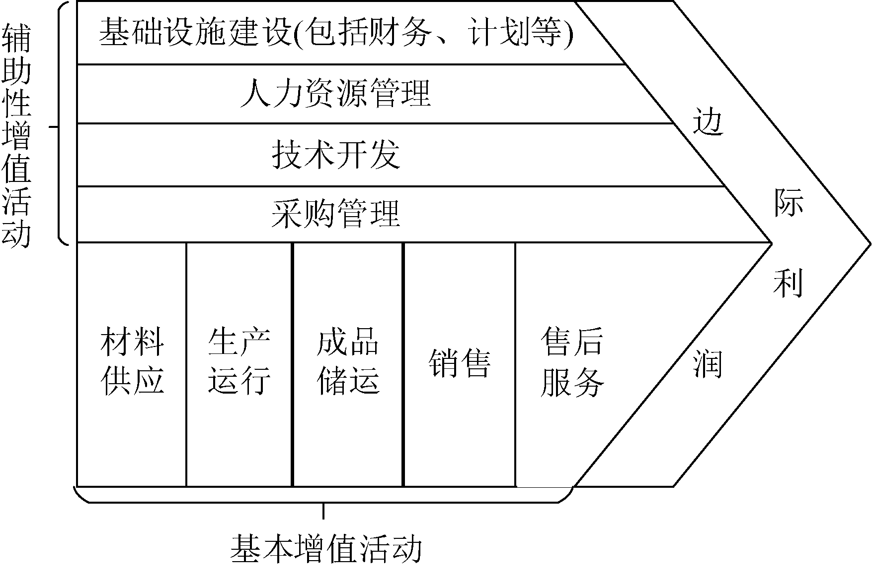

图2-2 迈克尔·波特价值链
企业的辅助性增值活动，包括基础设施建设、人力资源管理、技术开发和采购管理。这里的技术和采购管理都是广义的理解，技术既可以包括生产性技术，也包括非生产性的开发管理，例如，决策技术、信息技术、计划技术；采购管理既包括生产原材料，也包括其他资源投入管理，例如，聘请有关咨询公司为企业进行广告策划、市场预测、法律咨询、信息系统设计和长期战略计划等。
价值链理论的基本观点是，在一个企业内部的众多的“价值活动”中，并不是每一个环节都创造价值。企业所创造的价值，实际上来自企业价值链上的某些特定的价值活动；这些真正创造价值的经营活动，就是企业价值链的“战略环节”。企业在竞争中的优势，尤其是能够长期保持的优势，说到底，是企业在价值链某些特定的战略价值环节上的优势。而行业的垄断优势来自该行业的某些特定环节的垄断优势，抓住了这些关键环节，也就抓住了整个价值链。
在迈克尔·波特提出的企业内部价值链时代，采购职能属于辅助性活动。然而在关注企业之间关系的供应链时代，采购职能被提升到更加重要的地位，采购职能被认为是连接上游环节、连接供应商的战略环节，可以说没有采购管理、供应商的参与，供应链就不可能成功。
供应管理已经扩展到供应链管理，两者虽然只有一字之差，但是供应链管理代表了一种新的管理理念和企业战略，供应管理与供应链管理联系密切。供应链意味着除了企业内部的采购、生产和销售等运作流程需要很好地衔接之外，还需要建立上游的供应商关系管理和下游的客户关系管理。同时物流、资金流和信息流沿着供应链要形成顺畅流通，如图2-3所示。
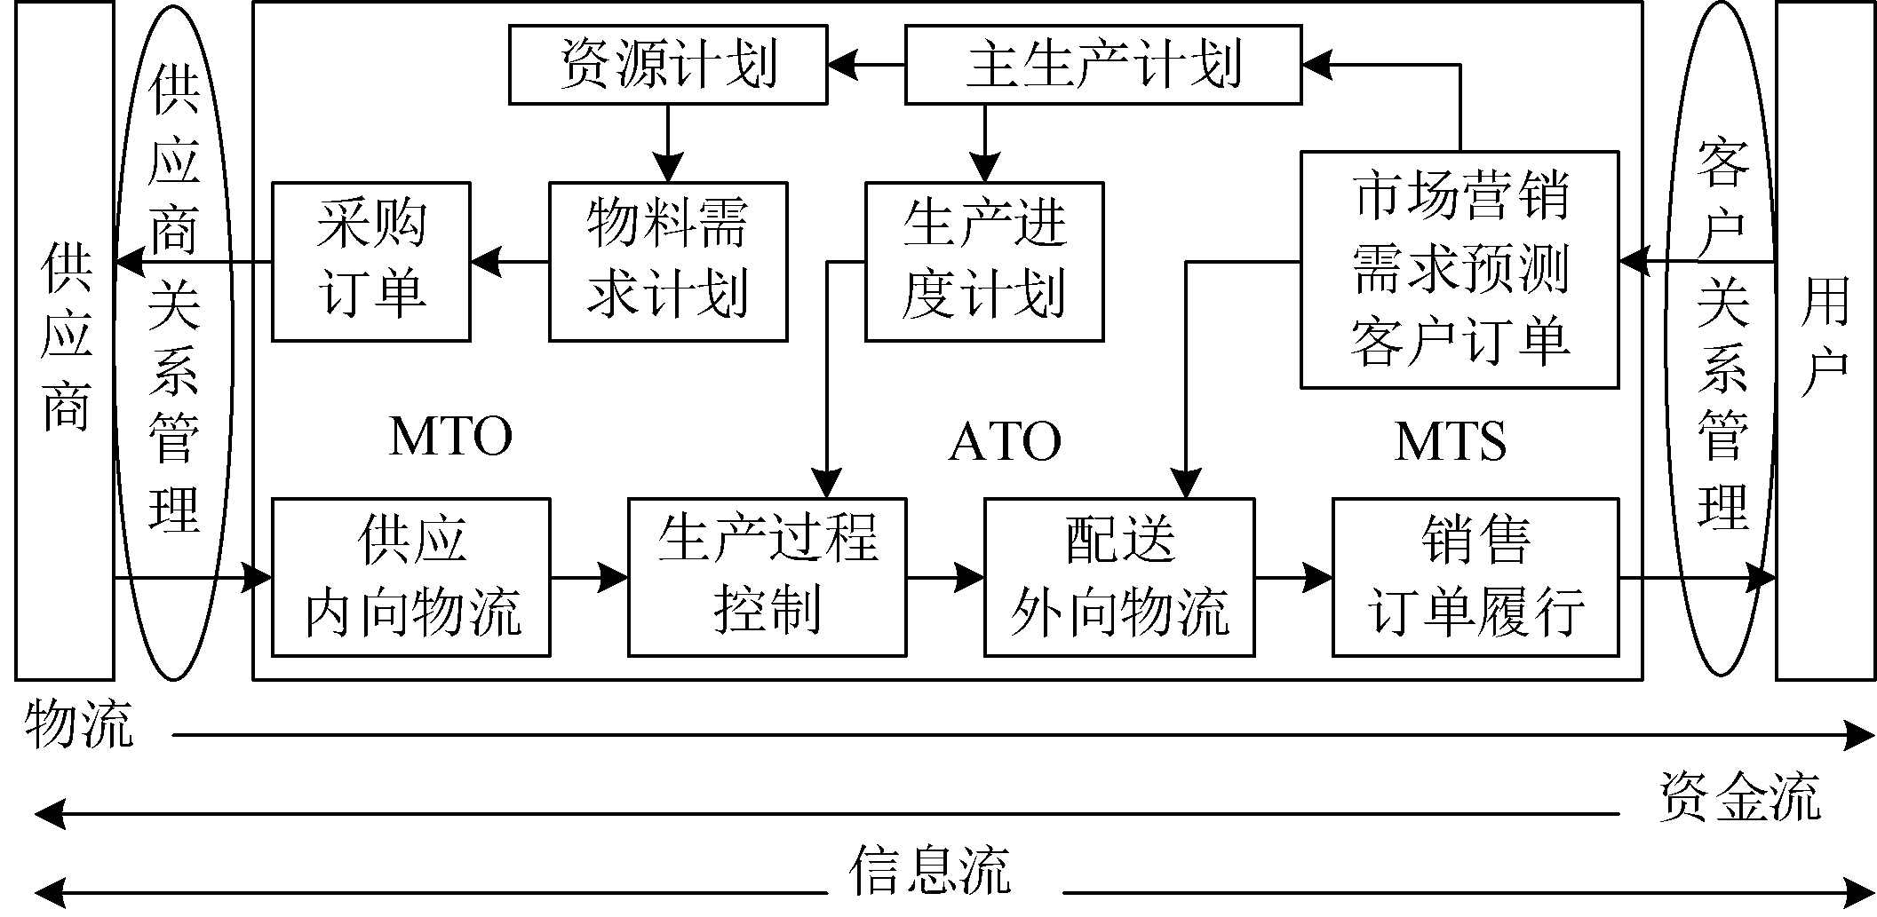

图2-3 供应链运作管理
长期以来，人们对采购沿用的一个经典解释是“在合适的时候，以合适的质量、合适的数量、合适的价格，从合适的供应商获得合适的产品和服务等”。这个概念确实不错，但是存在四个疑问：第一，由谁来定义什么是合适？第二，从组织战略层次看，这个概念太具体，似乎并不准确。第三，它是从属于组织内部采购部门和需求部门之间的概念，可能存在太多的不同解释。第四，在组织内部所有的部门都意识到外部客户服务的重要性的今天，这个概念没有体现这种重要性。此外，这种定义不太好衡量和测评，所谓的合适暗示采购职能只是一种被动的职能(鲍盛祥，2006)。
2002年，美国“全国采购管理联合会”正式更名为“供应管理协会”(ISM)。ISM公布了它对供应的定义，所谓供应是指“组织为了追求和实现它的战略目标而识别、采办、定位、获取与管理它所需求或潜在需求的所有资源”。这一定义显然将采购包括在供应过程中，而且要注意到供应管理强调的是“价值贡献职能”。

2.2 战略采购和战略资源管理

2.2.1 战略采购的概念
战略采购(Strategic Purchasing)、战略获取(Strategic Procurement)、战略资源管理(Strategic Sourcing)、战略外包(Strategic Outsourcing)、战略供应管理(Strategic Supply Management)这几个概念几乎没有本质区别，很多时候都被看作是“战略采购”的同义语(Chan和Chin，2007；保罗·卡曾斯等，2009)。事实上，最早用来表达战略采购管理的术语是Strategic Sourcing，后来才发展出Strategic Purchasing或Strategic Supply Management等术语。但是从战略采购这一概念的发展和应用过程来看，主要还是不同的学者根据自己的习惯和观念使用不同的术语，并不能很好地判断这些学者在应用战略采购概念的时候，在学术意义上有什么明显的差别。
下面以“战略资源管理”和“战略采购”两个术语为例，回顾讨论战略采购管理相关概念的发展演变情况。

1. 战略资源管理
20世纪70年代，少数学者意识到采购作为企业入口和成本中心，在企业中的作用被明显地低估了。当时，日本汽车制造企业率先在采购领域进行了一系列理念和方法的创新，帮助日本汽车产品在欧美市场上取得了巨大的成功。20世纪80年代，美国著名的管理咨询机构科尔尼公司在总结日本制造业成功经验的基础上最早提出了“战略资源管理”这一名词，被学术界称为采购管理的一场管理思想革命(Monczka等，2008)。随着采购在企业中的战略地位逐渐提升，采购管理已从传统的运营职能演变为一项战略职能，通过实施一系列战略性采购决策，极大地提升了企业持续竞争优势。在过去几十年里，科尔尼公司已为全球500强企业中的2/3的企业定制过战略采购方案，帮助这些企业改善绩效。如今，日本、北美和欧洲企业已将战略采购作为一项新兴又基本的采购理念来贯彻。在新的竞争环境下，采购的战略地位被提高到一个新的高度，采购不再是游离于战略管理过程之外的管理职能，而是与战略管理紧密结合并对战略目标实现有显著贡献的战略职能。但是，采购的战略性不等于战略采购，现有研究虽然论证了采购战略地位提升的必要性，但对于战略采购自身概念框架的构建尚不完善，甚至连基本的定义和构成都没有达成共识；在某些研究中，战略采购和采购战略两个概念也常常被混淆使用(Carr & Ellrma，1999)。
从采购(Purchasing)转向战略资源管理是在20世纪80年代市场发生深远变化情况下发展起来的。基于准时交货(JIT)和全面质量管理的新生产模式，以及外包(Outsourcing)、商品化和全球化，对商品的采购方式以及供应商与客户之间的关系产生了深远影响。希望保持竞争力的公司不得不将重点从基于交易的狭隘的采购观转向更广泛、更具战略性的采购观，即如何配置供应链以实现更广泛的企业目标。从传统的采购方法向战略资源管理焦点转变需要三个基本理念，这些基本理念推动了支持采购过程所需的战略要素和基础设施，包括：①关注总交付价值，而不是购买价格；②与供应商打交道的协作方法，而不是监督；③专注于改善盈利能力，而不是节约成本。上述基本理念往往导致供应源减少，这创造了规模经济，并创造了与供应商的长期稳定关系。供应商和购买者都获得了优势：它们可以利用核心竞争力专注于提高市场份额和提高市场地位。
外部资源管理(Sourcing)是一个复杂的过程，极大地促进了组织的竞争优势。在过去几十年中，采购职能从发挥辅助作用变成了战略活动，为组织的竞争优势做出了重大贡献。战略资源管理对于公司通过供应链使用战略工具来管理供应商和实现公司长期目标取得成功至关重要。战略资源管理是一个系统、全面的流程，为公司增加价值，进而有助于实现公司的长期目标。它包括公司为实现长期目标而规划、评估、实施和控制所有采购活动的战略流程。它强调整合业务实践，如早期供应商参与、供应商开发、供应商评估、供应商认证和衡量。战略资源管理已日益被公认为业务战略和实践的重要组成部分，公司应将有限的人力和货币资源，分配给战略采购流程的关键领域，制造商可以通过关注这些关键因素来提高其采购性能(Chan和Chin，2007)。
战略资源管理对于实施供应链管理原则的企业来说至关重要。它具体涉及有效管理供应基础，通过识别和选择供应商以建立战略性长期伙伴关系，参与供应商开发举措，通过有效分配资源来提高供应商绩效，向供应商提供基准和持续反馈，在某些情况下还涉及供应商消减活动。战略资源管理不仅基于成本、质量、交货等运作指标进行决策，还将供应商的战略维度和能力纳入决策过程，如强调质量管理实践、过程能力、管理举措、设计和开发能力以及降低成本的能力等。这些供应商属性为企业的管理者提供了关于供应商所采用的基础设施和实践的信息，这是长期战略关系的关键要素。为了建立长期关系，对供应商的战略评估需要考虑供应商的能力和实践。这一点很重要，因为随着公司产品的发展，与供应商建立关系至关重要，从新产品开发、设计、制造流程和制造能力的角度来看，这样做能够以更低的成本有效地满足不断变化的需求。从长远来看，这类供应商更有可能拥有基础设施和组织能力，以有效地满足采购公司不断变化的需求(Srinivas和Ram，2004)。
近几十年来，学者和从业者越来越清楚地认识到战略资源管理具有竞争优势，战略资源管理被定义为根据运营和组织绩效目标设计和管理供应网络的过程。研究人员同意战略资源管理的重要性，但很少有人提出这一重要构造的整体观点。先前关于战略资源管理的研究分为三个流派。第一派研究的重点是自制—外购决策的驱动因素，即内部生产是否为组织提供了竞争优势，组织是否拥有内部生产的资源或获得这些资源的机会。第二派研究侧重于战略资源管理对采购过程和买方/供应商关系的长期影响。第三派研究侧重于战略资源管理的维度(Dimensions)，研究集中在战略资源管理的不同维度上，因此未能完成一个整体图景(Picture)。此外，这些战略资源管理研究方法没有提供任何基于确凿事实的实证研究。许多历史实例说明，供应管理领域的许多领先公司转变了战略资源管理思想和实践方向(Mindset)，及其主导逻辑(Dominant Logic)。例如，哈雷·戴维森公司已经转向更简单的合同，而更注重与供应商建立信任和关系。本田汽车公司则强调持续改进、供应商开发以及与供应商基地一起工作的专门团队，以降低成本。这些做法都体现了以战略资源管理的核心逻辑为指导，这就是侧重于无形资源、共同创造价值以及与供应商和内外部客户的关系(Reham和Larry，2013)。
Sathit(2016)认为，战略资源管理不是以最低的采购价格获取当前所需物资的简单交易，而是以最低的总成本建立企业供应渠道的过程。它扩展了传统的采购活动，以包括采购周期内的所有活动，从规格到货物和服务的收货和付款。虽然战略资源管理主要侧重于降低成本，但其基础是与主要供应商建立长期、双赢的关系，为买家提供竞争优势。这种关系的性质凸显了买方和供应商必须共同努力并共享信息，以确定能够随着时间的推移增加节约的机会。

2. 战略采购管理
1997年，Carr和Smeltzer试图从学术上严格地界定战略采购(Strategic Purchasing)，战略采购被定义为“对战略性和运作性的采购决策进行计划、实施、控制和评估的过程，目的是使所有的采购功能活动指向与企业实现其长期目标的能力相一致的机会”。Carr和Smeltzer(1999)指出了战略采购与采购战略的区别，战略采购从属于公司和事业单位战略管理范畴，而采购战略是职能战略，两者发生在不同的层面上。战略采购是根据竞争战略确定供应商管理目标，与供应商协作发展有助于创造竞争优势的交易关系，并在供应商、采购部门、其他职能部门之间进行战略目标和活动的整合。而采购战略是在战略采购指导下制定实施的具体的采购目标和行动。传统的采购职能在组织中的角色定位是服务内部顾客，其目标是“在适当的时间、适当的地点以适当的价格获得适当质量、适当数量的适当商品和服务”。
Stannack和Jones(1996)经过论证认为，对采购的定义，即“决定购买什么，什么时候购买，购买多少的系统过程；确保按时、按规定的数量收到所需要的东西的购买过程和行为”，这种意义上的采购正在消亡，取而代之的是“对供应商行为评估、管理和监督，以实现组织投入最优化”，一种战略采购(Strategic Purchasing)的兴起。Evans(1996)则报告了这样一个实例，有一个组织，通过改善与供应商的衔接关系，并使这种关系达到很高的水平，以至于它拥有一个由很重视该组织的供应商组成的核心群体，进而核心供应商与公司结成联盟，从战略高度一起工作。在这个组织中，供应商的搜寻、评估工作已经不必要，与供应商的谈判也用不着，日常的调拨、订货确认和付款都通过电子手段进行。质量问题通过质量部门解决，涉及价格问题则由会计与供应商的同行一起合作解决。原有的采购职能似乎变得无关紧要了，专门的采购部门被取消，其人员被重新安排。当然，采购工作的改进并不意味着被人们视为采购角色的职能活动已经过时，而是说这些职能活动被重新定位于组织中更适当的地方，定位在组织与供应商的交界面上，在适当的层面上形成直接的供应商/客户关系。实际上，这个案例说明采购管理职能的必要性并没有消失，而是从某种意义上来说是对采购职能进行内部的重新安排和定位，这就是采购职能发展和变革出现的新现象(彼得·贝利等，2006)。
从历史上看，采购(Purchasing)被认为在商业组织中具有被动作用。20世纪80年代，采购开始参与到公司的战略规划过程。到20世纪90年代，学者和管理人员对战略采购(Strategic Purchasing)给予了前所未有的关注。由于竞争环境迅速变化，一些公司具有了影响战略规划的采购能力，有证据表明，采购日益被视为建立合作供应商关系的战略武器，以提高公司的竞争地位(Carr和Smeltzer，1999)。作为一项战略功能，采购与供应管理(PSM)必须使采购活动与实现公司整体长期目标相匹配。建立和维护供应商联盟对PSM来说是一项战略性活动，因为它将供应商战略与采购企业战略整合起来，当PSM参与到战略活动中时，由于在关系中获得同步性的潜在利益，它也同样在更大程度上甚至最终在遍布整个供应链范围内参与供应商联盟(Zsidisin和Ellram，2001)。因此，当代采购现在被公认为供应链管理的一个基本单位，战略采购的理论结构被概念化为长期地和积极主动性地关注对公司成功的贡献，以及战略性管理供应商关系。战略采购不是一个以最低采购价格获取当前所需材料的简单交易，而是一个以最低总成本建立业务供应渠道的过程。因此，战略采购是一种以采购战略管理、供应商管理、供应链管理(SCM)、战略成本管理、全球采购为关键概念的采购新模式。在采购成本管理方面，战略采购强调总成本管理，通过充分平衡企业的内部优势和外部优势，降低整个供应链成本，并涵盖从物料描述到付款管理的整个采购过程(Chen和Paulraj，2004)。

2.2.2 战略采购的原理
战略采购的总体目标就是支持实现和维持公司竞争优势的最终目标。因此，任何采购战略举措都必须旨在支持利润增长目标。这意味着公司必须设法最大限度地提高采购物料的总交付价值回报率，这不同于确保所需材料以尽可能低的采购价格获得。制定和实施战略采购的三大原则如下。

1．支出类别战略制定
产品或服务的战略重要性取决于它是否对公司的核心业务和未来竞争力产生影响。各种支出类别对公司的成功具有不同的贡献，因此应根据采购的商品或服务部署不同的战略。制定支出类别战略需要公司评估资源对公司竞争地位的重要地位。一方面，关键资源对公司运营可能并不起很大作用。它们可能是必要的，但它们在市场上没有提供竞争优势，并且可能与公司的目标或使命关系不大。一个很好的例子是办公用品。企业每天需要复印纸张、钢笔和文件夹，但采购它们不太可能影响公司的竞争地位。另一方面，重要产品的战略采购将影响公司在市场上的地位。例如，硅晶是微芯片制造商的关键产品，因为它增加了价值，使产品与竞争对手的产品有了区别。因此，购买硅晶对整体产品价值和公司未来至关重要。如果硅晶供应出现问题，例如可用性差或价格上涨，则从微芯片制造商到电子产品制造商，整个供应链都将受到影响。因此，硅晶对微芯片制造商具有重要的战略意义，采购过程应该反映这一点，如图2-4所示。
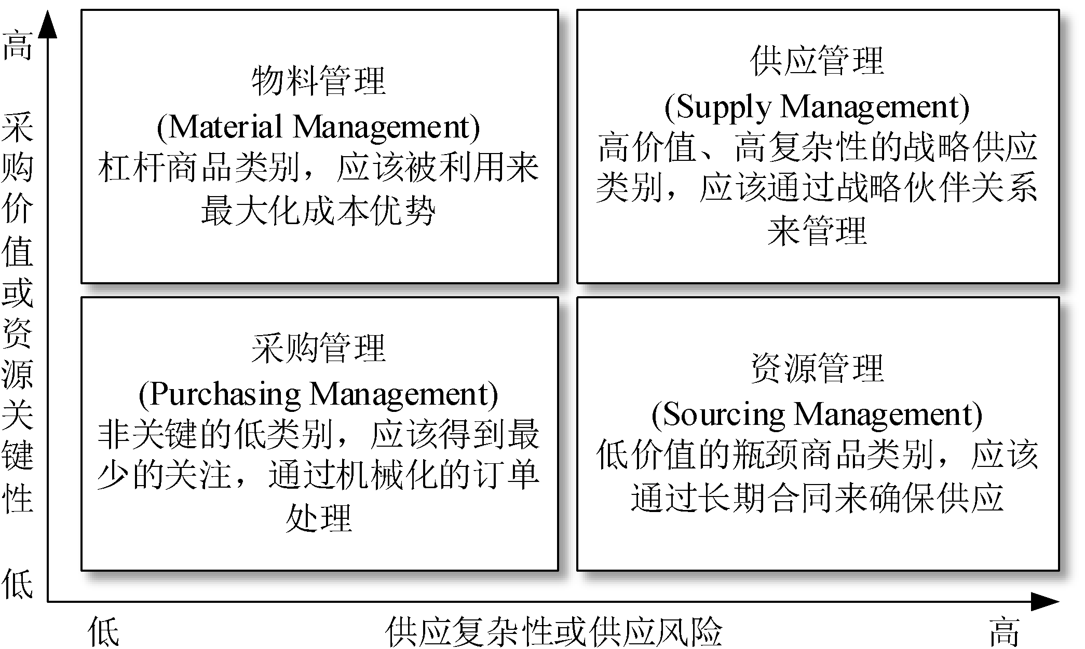

图2-4 支出类别战略方法
除了了解购买关键产品的战略重要性外，公司还必须注意供应方面。这将作为要使用的具体策略以及购买任何特定项目所花费的时间和努力的指导原则。具有简单供应市场的项目易于购买，这些项目具有高可得性、大量供应商和大量替代可能性的特点。因此，公司应该用最少的时间和精力来购买它们。具有高市场复杂性的商品最有可能是高价值商品或经常性需求项目。由于长期花费的金额可能很大，因此公司应该花费必要的时间来降低这些采购的总成本。
供应市场的复杂性取决于购买某一商品的困难程度。当少数供应商占主导地位且竞争很少时，购买就变得困难很多；由于购买量小，买家遭遇转换成本高、谈判能力不足的情况；供应商拥有更多的权力，因为它们有能力提供对行业重要的投入；供应市场具有很高的进入壁垒，比如一个初创公司因为主要资本需求问题。每个支出类别的战略制定取决于其重要性和复杂性，因此，必须为每个类别的采购项目分配适当的采购安排或选择采购技巧，如图2-5所示。
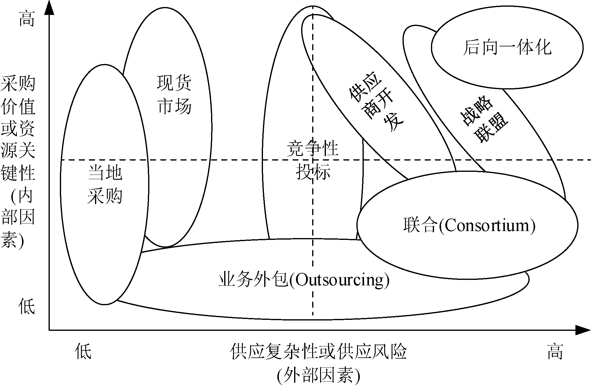

图2-5 采购方式选择

2．总供应成本管理
战略采购概念考虑总供应成本(Total Supply Cost, TSC)。这一概念将揭示买方在购买材料和服务时产生的总成本。总供应成本是评估产品生命周期中与项目有关的所有成本(包括直接成本和间接成本)。直接成本是指在采购产品时的直接支出，如支付采购产品的价格、储存费用等；间接成本是指在采购过程中的间接支出，如支出的管理费用、业务费用、花费的时间等。对于直接成本，可通过引入竞争、采用经济订货批量等方式来降低；对于间接成本，可通过优化采购流程、实施电子采购、减少人力消耗等方式来控制。最常见的是，TSC用于购买过程中，以确定最具成本—效益的选择。当在做出采购决策计算TSC时，许多包含的成本是估计的，因为它们是将来发生的。计算TSC可以向买家提供更详细的信息，来做出有关供应商和采购的决策。更重要的是要知道，询价时的采购价格不是获得和使用项目所涉及的唯一成本。
成本最优往往被许多企业的管理者误解为价格最低，只要购买价格低就好，很少考虑使用成本、管理成本和其他无形资本。采购决策依据就是单次购置价格，例如购买一台复印机，采购的决策者如果忽略了采购过程中发生的电话费、交通费、日后维护保养费用、硒鼓纸张等消耗品、产品更新淘汰因素等而只考虑价格，采购的总体成本实际上是没有得到控制的。采购决策影响着后续的运输、调配、维护、调换乃至产品的更新换代，因此必须有总体成本考虑的远见，必须对整个采购流程中所涉及的关键成本环节和其他相关的长期潜在成本进行评估(宋华，2003)。
将所有其他已知的成本因素都纳入其中，可以更全面地了解情况。要计算TSC，必须建立一个框架和假设来指导工作。这包括对所需物料或服务进行界定，并确定谁将使用它、估计项目将被使用多长时间，计算其数量和使用率，并确定使用物料将产生成本的流程范围和领域。在流程的早期，应定义公司使用相对成本数据与绝对成本数据的程度。一般来说，计算TSC涉及以下三个成本类别。
- 已发生成本(Incurred Cost)：这些成本要么已知，要么可以合理的准确程度进行估计。产生的成本包括报价、运输成本、备件和供应用品、经纪费和关税。
- 绩效因素：包括交付性能、质量和服务或维护要求等领域。性能因素是相对数据，只要数据相对有效，就不需要是绝对成本数据。
- 政策因素：包括买方公司选择纳入以反映市场体制或社会政策指令的所有问题。通常，供应商或产品要么符合政策标准要么不符合，公司的政策决策者必须确定其金额价值。这些政策可以包括材料的回收内容以及少数群体和妇女拥有的供应商。对于社会政策因素和其他所谓的“软问题”，公司必须问自己：“我们愿意为正在考虑的特权(或问题)支付多少费用？”只要公司愿意对TSC进行价值计算，买方可以把任何软问题包括进TSC中。买方的价值可以是任意的，只要在供应商之间是一致的，并且其相对权重对买方有意义。
TSC可应用于任何采购的成本。在制造环境中，它最常应用于存货、服务和维护、维修和运营材料(MRO)的采购。但是在确定可能影响供应商A和供应商B之间的绝对成本比较以及项目X和物料Y之间的TSC时，必须考虑其他因素。这些其他因素包括以下几个。
- 绩效属性：要选择能够对买方业务做出战略贡献的供应商，买方需要厘清绩效变量。但是，购买者还应关注供应商对回收、处理危险材料、安全和人口统计的重视程度。例如，买方可能承诺与少数族裔和女性拥有的企业开展业务，必须将这些人口统计因素纳入供应商的业绩。
- 总加工成本：从历史上看，购买价格可能很好地为买方服务。但是，TSC考虑到了许多其他因素，这些要素可能需要更详细的成本计算方法。例如，从供应商到供应商，订单处理成本不一样。进出口成本和纠正失误成本也可能有所不同。库存成本取决于供应商是否承担成本，或者买方是否拥有货物的所有权。
- 权重和方法：在确定绩效属性和成本所有权属性后，买方需要创建一个加权系统，将所有供应商数据转换为结构，以便做出更丰富、更明智的决策。

3．基于事实的谈判哲学
成功地实施战略采购在很大程度上取决于采取基于事实的谈判理念和能力(Negotiating Philosophy)。基于事实的谈判使用严格分析的结构化分析框架，以降低系统总成本。这种方法运用总拥有成本(或TSC)方法来选择供应商，而不是只关注采购价格。该技术适用于高需求、高价值关系，属于战略采购模式的战略伙伴区域。
传统的谈判过程和结果往往取决于一对一的个人动态和风格，相比而言，基于事实的谈判依赖于全面的方法。为了进行基于事实的谈判，要建立一支具有一系列业务职能经验的高管团队。采购商和供应商与包括来自采购、工程和财务，以及维护和研发各方面的专家一起来到谈判桌前。谈判的目标是依靠数据和事实的分析支持来解决多个问题，这些问题将在买方和供应商之间形成长期和持久的关系。如果执行得当，基于事实的谈判过程应为买方和供应商带来双赢的结果，能够导致最终与较少供应商建立更牢固的关系。
战略采购代表着从有赢有输的“零和”到“双赢”的谈判理念的重大转变。双方本着双赢的理念进行谈判这一点很重要，这种理念将成功地形成长期关系的基础。这种方法表明，公司可以降低采购成本，而无须损害供应商的利益。
总之，战略采购过程不是对手间的谈判，而应该是一个在事实和数据信息基础上进行协商的过程，协商的目的不是一味地比价压价，而是基于对市场的充分了解和企业自身长远规划的双赢沟通。在这个过程中需要通过总体成本分析、供应商评估、供应市场调研等为协商提供有力的事实和数据信息，帮助企业认识自身的议价优势，从而掌握整个协商的进程和主动权(宋华，2003)。

2.2.3 战略采购方法论
在传统的采购方法下，采购部门采用类似的方法购买各种产品和服务，主要关注点是以尽可能低的价格购买商品。例如，当公司购买大型资本项目时，具有技术专长(如工程或信息技术)的管理人员通常会处理决策和采购流程。管理者摒弃购买者的谈判和购买技巧，转而使用所谓的产品功能上的专业知识。相比之下，战略采购认识到，采购专业人员的技能不仅对于采购是必要的，而且对于其他领域的决策(如产品设计、研发方向和技术吸收)也是必要的。所有这些职能都受到采购的影响，并且都影响公司的整体盈利能力。战略采购不是采取“一刀切”的方法确保产品和服务的安全，而是区分项目，使具有最高优先级的产品能够占用最多的时间和精力。
战略采购方法包括以下四个不同的阶段。
(1) 内部分析。内部分析包括供应市场分析、供应商分析和支出类别分析等。通过分析来了解每个购买的类别在实现战略业务目标方面发挥的作用。如果处理得当，内部分析应直接为买家带来节省短期成本的利益。
(2) 支出类别战略。此阶段涉及确定每个购买类别的战略方法、购买选项组合和不同的采购策略。
(3) 供应商战略。独特的类别特征和市场条件将推动对采购进行一种特定支出类别的不同方法和对供应商的战略定位。供应商战略决定了与供应商打交道的总体方法，这包括供应商数量、招标书(Request for Proposal, RFP)和谈判的重点等。
(4) 基于事实的谈判战略和执行。一个结构化的分析框架，使谈判小组拥有达成预期结果所需的所有事实。这些阶段包括以下几个。
- 谈判策略和案例构建：确定买家和供应商的杠杆点，并制定策略来应对供应商的杠杆点。
- 供应商响应和定位：包括预测供应商响应，并制定应对供应商反应的谈判策略。
- 谈判规划、讨论和解决：此过程通过规划参与的物流，为公司的实际谈判做好准备。
- 招标(Request for Proposal, RFP)/询价(Request for Quotation, RFQ)准备工作：RFP/RFQ提供了一种格式化工具，用于从供应商那里收集竞争信息，以帮助谈判。
- 供应商选择和评估：此阶段涉及制定评估单个供应商的流程和标准。这需要全面了解从采购中获得的价值。
总体来讲，战略采购的最优方法是建立双赢的战略合作伙伴关系。战略采购过程不应当是零和博弈，即一方获利一方失利，战略采购的谈判应该是一个商业协商的过程，而不是利用采购杠杆，压制供应商进行价格妥协；应当是基于对原材料市场的充分了解和企业自身长远规划的双赢沟通。双方合作的基础是权衡(Trade-off)，企业和供应商本身存在一个相互比较、相互选择的过程，双方都有其议价优势，如果对供应商所处行业、业务战略、运作模式、竞争优势、稳定长期经营状况等有充分的了解和认识，就可以帮助企业本身发现机会，在互利共赢的合作中找到平衡(Equilibrium)。现在，越来越多的企业不仅关注自身所在行业的发展，同时开始关注供应商相关行业的发展，考虑如何利用供应商的技能来降低成本、增强自己的市场竞争力和更好地满足客户需求(宋华，2003)。

2.3 战略采购的核心能力
建立双赢采购的关键不完全是一套采购的技能，而是范围更广泛的一套组织能力。企业可以通过如下途径构建基本的核心能力：重视总成本建模，它为整个采购流程提供了基础；创建采购战略推动了从战术的采购观点向战略观点的重要转换；建立并维持供应商关系注重的是双赢采购模式的合作部分(宋华，2003)。
企业战略采购观念的兴起赋予了采购职能部门更多的责任，即必须有战略目标及实现这个目标的路径。许多企业跃跃欲试地搞战略联盟、双赢采购、供应商参与研发等战略采购行为。但是，在实现战略目标的道路上，采购部门如果不具备战略采购需要的组织能力、总成本建模能力、整合供应商能力，甚至是发展全球供应基地的能力，要实现战略采购目标和实践策略将很难取得成功。因此，将战略采购的原理和方法转化为战略采购和供应链管理能力非常关键(Chan和Chin，2007)。

2.3.1 富有远见的采购领导和战略

1．战略采购方面富有远见的领导
有远见的领导被定义为能够创造一个现实和可实现的愿景，据此可以改善公司目前的表现。该愿景包括通过分配资源来实现预期结果和期望而采取的价值观和战略行动。
第一，在战略采购规划中的领导地位不仅在确定和传达明确的理念和目标方面至关重要，而且在激励和奖励员工以提高采购绩效方面也很重要。
第二，将采购战略与公司战略联系起来，对于提高高级管理层的认识、对采购职能和人员执行最高管理能力和分配的资源数额以支持采购部非常重要。买方—供应商的长期合作关系也被应用来支持公司战略。
第三，竞争性分析，对于高级管理层制定未来战略以提高采购业绩至关重要。
第四，在战略采购方面取得成功，要考虑核心活动和采购能力。核心活动和能力对于业务绩效、创造竞争优势和推动公司增长和创新至关重要。
第五，采购不只强调价格，采购业绩提高要以生命周期成本为重。生命周期成本关注从产品概念设计到与客户使用的产品相关的任何成本。
第六，采购战略应被最高管理层界定为战略问题，针对不同的产品、服务和技术水平确定不同的采购战略。采购人员的知识和技能对于应用采购战略至关重要。
在战略采购方面具有远见卓识的领导要求高级管理层制定明确的采购目标和绩效期望，并传达给所有相关员工。鼓励文化变革，激励和奖励组织中的员工，促进组织内部协作，从而帮助提高采购绩效。高级管理层有必要将采购作为公司战略的一部分，并提供足够的资源来支持采购职能，从而鼓励发展长期的买方和供应商关系。此外，有必要利用部门专业知识组成跨职能团队进行竞争分析。通过解释分析的信息，可以制订行动计划，以加强采购的长处和避免采购的短处。

2．建立双赢的采购与供应战略
供应战略本质上比制造战略更广泛，因为它包含了不同供应链成员之间的相互作用。每个协调组织都有自己独特的网络，其中包括一套独特的行动者、资源和活动。与其他组织和网络相比，公司的立场反映了公司向他人提供价值的能力和创新性。
根据文献，竞争优先这一术语用于描述制造商对制造任务或关键竞争能力的选择，这些任务大致用低成本、灵活性、质量和交付来表示。此后，随着创新性、时间、交货速度和交付可靠性的加入，该名单不断增长。这些清单与商业战略文献中通用战略的想法密切相关。因此，现有的研究指出，供应链战略不应仅仅基于成本，还应基于质量、灵活性、创新、速度、时间、可靠性等问题。这种竞争优先权的理论结构是根据这些倡议得出的，并据此制定采购战略目标和具体指标(Chen和Paulraj，2004)。
制定明确的采购战略毫无疑问是实行战略采购的关键要素，包括为关键的商品、供应商和采购流程开发合适的战略。采购战略必须基于双赢理念和结果，体现与供应商之间的利益分担和利益最大化；同时要使采购战略支持公司整体战略，并使产品和服务战略实现跨业务单位协同，这是制定采购与供应战略的基本原则。

2.3.2 构建完善的供应商管理系统

1．完善供应商管理系统
供应商管理是战略采购的核心内容，采购活动涉及与现有供应商和新供应商的许多互动，重要的是要有效区分那些最符合公司要求和长期需求的供应商。完整的供应商管理系统涉及以下几个因素。
首先，供应商管理涉及供应商的实际选择，包括根据选择标准评估供应商的特点，并选择最符合项目/产品需要的供应商。对这些评价标准要进行综合权衡，因为任何单一供应商难以在业绩的所有方面都取得优异成绩。供应商必须通过基于多个选择标准的评估，选择得分最高的供应商建立长期关系。
其次，要对供应商持续进行检测。利用业绩评估方案，监控供应商质量，跟踪供应商绩效。必要时使用评估结果采取纠正措施，向供应商提供反馈改进，最终提高战略采购绩效。
再次，对表现不佳的供应商可以从供应库中进行裁减。对于表现不佳但对公司仍有帮助的供应商，需要进行开发，通过买方和供应商的共同努力提高供应商的绩效和能力。可进一步发展较好的和最好的供应商，并可以实施伙伴关系战略。通过教育和培训，供应商之间交换最佳做法，可以发展具有平均绩效的供应商，通过提高供应商能力来提高竞争优势。通过提供更多信息与供应商协作，从而使供应商能够尽早参与新产品开发，从而提高采购管理绩效。
最后，供应商协作是与供应商建立合作伙伴或战略联盟的第一步，合作伙伴愿意分享有关未来计划、设计和研发的信息。近年来，许多公司改变了供应商管理做法，如签署长期合同和加强与供应商的合作。

2．利用供应商创新
对企业而言，新产品开发(New Product Development, NPD)是其竞争优势的关键来源。从历史上看，许多企业都曾进行过内部新产品开发。然而，当今的经营环境表明，单个企业难以独自实施新产品开发计划，因而把目光转向了供应链上的其他实体。变革和挑战是推动企业创新的动力，逐步升级的研发费用、日益复杂化的产品、缩短的产品生命周期、管理技术变革中的困难，以及创新所需要的大量的资源和知识是主要的驱动力量。因此，作为供应链中的主要参与者，供应商通常是寻求改善NPD成果的首选对象之一。
供应商早期参与(Early Supplier Involvement, ESI)到NPD过程中的现象日益普遍。这个概念也称为产品设计协作，就是在产品设计初期，选择让具有伙伴关系的供应商参与新产品开发小组。经由早期供应商参与的方式，新产品开发小组对供应商提出性能规格上的要求，借助供应商的专业知识达到降低成本的目的。在供应商选择标准方面，从以价格作为选择供应商的主要标准转化为“前采购”式的供应商选择。“前采购”是指将选择供应商的流程提早至新产品开发中的产品概念发展阶段，并尽量将特定零件或系统的设计责任交给供应商，生产商与供应商之间的关系从交易导向转变为关系导向。供应商的选择标准也要反映这些方面的要求，至少以下几方面的要求至关重要：①设计和工程能力；②参与设计的意愿；③与买方企业文化的兼容性；④满足开发进度的能力；⑤与设计和工程人员合作的意愿；⑥共同承担费用和共享产品信息的意愿。
供应商在产品设计阶段的积极参与非常关键。有关研究表明，产品成本的80%是在设计阶段确定的。供应商参与产品设计和协作使供应商与制造商进行有效的交流，共同设计最终产品或零部件，使产品的生产和零部件供应都更有保障。当产品设计好后，物料的采购就是供应商根据购买方所下订单发货的过程。采购的目标就是以最低的总成本按时下订单并交付产品。
在创新中要真正实现企业与供应商的一体化，有三个关键的概念，即范围限制、技术规划、目标成本，这三个方面做好了能带来非常好的协同设计的结果(彼得·贝利等，2006)。
为了尽可能提高经营的业绩，选择的创新项目应是需要做进一步功能调整以满足市场需求的项目。调整的程度必须足够大，并且新设计需要从根本上进行重新思考。选择的创新产品也应是一个大产品系列中的基本设计。对这种基本设计进行创新，会使得组织对标准化和调整进行长期思考，也会鼓励潜在供应商加入。公司必须把终端产品分解为部件或功能模块，然后决定如何给供应基地下达某些部件或功能模块的供应任务。有的供应商分配到的任务可能是单一部件或很小的部件，有的分配到的任务可能是一大堆零件。这种分给指定供应商的责任大小称为范围边界。范围边界的界定是相当复杂的，由于终端产品经常要加入新功能或新技术，因此范围边界总是在变化。
共享技术规划对利用供应商创新提出了另一种挑战。一般而言，供需双方都会注意产品的技术信息：客户害怕供应商将信息透露给竞争对手，而供应商害怕客户将自己最好的构思和设计转售给那些不投资进行创新的低成本制造商。目前有两种共享技术的方法很流行：供应商技术论坛和技术路径图。
目标成本也是协作创新中的一个重要概念，现在有三种不同的方法，但在运用过程中往往没有严格的差别：①基于价格的目标；②基于成本的目标；③基于价值的目标。不论直接用户反馈信息的程度如何，重新设计产品开发过程需要一个有高度积极性的团队，团队必须把消费者需求转换为产品规格，在此过程中，团队成员也必须心胸开阔，能够接受各个方面的建议，可以运用质量功能展开和竞争力分析等技术，为终端产品设计一个合适的成本目标。

2.3.3 持续改善的整合供应链管理

1．整合供应链流程
采购职能应积极参与供应链投入部分的发展和提高，采购供应部门需要自身发展良好和增强主动性，通过整合协调实现费用最低前提下的快速响应。战略采购作为整合公司和供应商战略目标和经营活动的纽带，包括四方面内容：供应商评价和选择、供应商发展、买方—卖方长期交易关系的建立和采购整合。前三个方面发生在采购部门和外部供应商之间，统称采购实践；第四个方面发生在企业内部。采购整合包括：采购部门参与战略计划过程，战略选择时贯穿采购和供应链管理的思想，采购部门有获取战略信息的渠道，重要的采购决策与公司的其他战略决策相协调(宋华，2003)。
整合供应链日益增加的错综复杂性使它获得了一个新的更加贴切的称呼，即供应网。整合供应链网络包括内部整合和外部整合，内部整合是采购与其他功能更好地跨功能集成；外部整合是企业与供应商、客户更好地跨组织集成。
自从供应链管理开始受到关注以来，采购一直是学术研究和从业者关注的重点领域。20世纪80年代初，学术讨论从物流/运营管理的方向，转向库存控制系统、运输、转运和配送问题，重点是供应本身的战略性质。例如，克拉利希(Kraljic)(1983)开始转移辩论焦点，从审查购买的实际技术问题到考虑将采购作为一个更加具有战略性的商业问题，将相关概念和策略如类别管理、杠杆采购和关系管理等引入到共同的采购商业活动。供应链管理通常是指公司的整个供应活动，供应链管理在学术界的名声日益提高，与公司内部采购形象的提升相得益彰。通过运营管理工具和技术，如精益制造和供应技术，标杆管理和业务流程再造，内部流程的优化得到了全新改变，例如精益供应技术包括供应商层、协作、联合设计和开发以及供应商协会，精益制造不仅考虑了生产过程如何优化，而且还有如何受供应链活动的制约。
最近的运营管理和创新管理研究突出了供应商整合在加快上市时间方面的重要性。产品上市时间(Time to Market)是可持续竞争优势的重要驱动力，缩短上市时间使公司能够通过提高市场份额、提高资源效率、溢价和更高的客户忠诚度，获得竞争优势。供应商整合是指供应商参与组织的创新过程，以及执行整体创新任务，如组件或子组件的开发。组织可以整合供应商，以获得各种优势，如资源和能力，以加快上市时间，提高创新性，降低生产成本，提高质量。供应商整合也与合同、监测和执行等交易成本，以及协调费用等其他费用有关。因此，供应商整合包括潜在成本和收益，共同决定了对上市时间的总体影响(Johan Perols等，2012)。
供应链整合过程，首先，选择试验中心区域。通常可以是一个单一的部门比如一个制造厂或一个地区配送中心。其次，进行基准诊断为改进工作提供基础。没有一个基准，就很难判断整合成功与否。该基准应该包括许多性能指标，如订货提前期、库存周转期、网络覆盖程度以及交付可靠性。选择一流的公司或竞争对手作为标杆是有很用的。最后，根据诊断结果设置合适的目标。该目标要反映供应网的战略优势。这些目标应该主要集中在反应灵敏性或效率方面。诊断可以揭示按这个目标改进成功的概率，但是要瞄准重点。例如，一个电脑公司的供应网试验应该关注提高反应灵敏性，还有可能关注提前期缩短和交付可靠性。而传统制造商，比如一家食品公司，可以将选择重点放在效率上，设定诸如降低配送成本及提高库存周转期之类的目标。最后，要对实验的经验教训进行记录并共享这些经验和教训。

2．供应链持续改善
持续改善(Continuous Improvement, CI)在战略采购和供应链管理方面至关重要。持续改善意味着供应链重构和供应链创新，这是一项战略活动，源于商业环境中的竞争压力，旨在降低成本和时间尺度，提高标准和生产率。战略采购与供应链管理中有关CI的研究主要表现在以下四个领域。
第一，鼓励员工实施持续改善。高级管理层应设定改进任务，分配资源，提供全面的组织文化教育和员工培训，通过奖励和表彰激励员工，以促进持续改进。
第二，应进行采购系统改进，以补充员工改进。应制定出一种解决问题的方法，引用如质量管理等其他学科的建议；应采用科学和系统的方法解决问题，如计划—执行—检查—行动(PDCA)循环，以不断改进该系统。
第三，采购流程的改进，实现应以具有竞争力的成本货物的采购。最流行的工艺改进工具是七种原始的和七种新的质量控制工具。这些工具和技术可以通过检测异常情况的发生、诊断特殊原因并消除它们来帮助提高采购过程的效能。
第四，创建学习型组织。公司让每个人参与探索、利用和传授知识，以增加集体学习，这反过来又促进了整个组织的持续改进。公司应该通过人际交流加强隐性知识的共享，通过将公司内部现有的和新知识转让，并通过从以往的失败中吸取的教训，将这些知识整合到流程、产品或服务中，从而发展成为学习型组织。

要 点 总 结
战略采购(Strategic Purchasing)是从宏观范围内确定采购资源战略，建立最优的供应商体系及战略伙伴关系。目前来看，战略采购包括了战略资源管理(Strategic Sourcing)的内容，而战略资源管理体现了战略采购的最核心的实质内涵，因此，很多时候将战略资源管理理解或翻译为战略采购也并无不妥。
供应链管理(SCM)则强调从供应商到客户以及企业内部供产销环节(内部供应链)的集成一体化协同管理过程。可以这样说，战略采购和供应系统是供应链管理思想在采购与供应管理领域的体现，而战略采购管理是供应链管理背景下当代采购管理的新模式。
战略采购管理还是一个有待继续探索的新领域，目前从概念术语到理论构建，虽然有很多文献论述，然而依然没有达成理论共识。但在实践中，战略采购管理正在得到越来越多的企业重视，有很多领先的公司已经通过应用战略采购管理模式极大地提升了组织的采购管理能力，获得了巨大的经济利益。

思考与练习
(1) 采购管理经过了哪几次理论上的飞跃？
(2) 为什么很多行政管理者开始认为采购管理日益具有战略重要性？
(3) 采购与供应管理之间的区别是什么？
(4) 采购供应与供应链管理的区别是什么？
(5) 供应链和价值链之间的区别是什么？
(6) 价值链模型将采购识别为一种支持活动，这意味着什么？
(7) “供应链”概念的历史来源是什么？供应链导向和供应链管理之间的区别是什么？
(8) 什么是战略采购？战略采购与一般意义上的采购的主要区别是什么？
(9) 供应链管理的特征是什么？供应经理怎样有效管理供应链？
(10) 供应商早期参与的目的是什么？怎样将其与跨部门团队协调使用？
(11) 什么是利用供应商创新？企业应该如何利用供应商创新？
(12) 你认为企业应如何整合供应网络？
(13) 哪些因素可以促使人们关注战略采购和战略策划工作？

第3章 采购战略与规划

学习目标
本章关注采购战略管理的相关问题。采购战略是关于采购职能发展的长期性、全局性的谋划。要求理解采购战略及其在组织战略体系中的职能地位，理解采购战略与组织战略匹配的基本思想和整合管理原则，领会和掌握采购战略计划的制订和实施过程。
本章涵盖以下内容和要求。
- 采购战略定位。理解采购战略在企业战略层级中的地位，理解采购战略管理的过程和方法。
- 采购战略整合。合理制定采购战略的关键点就是要坚持采购战略与企业整体战略相匹配的原则。理解整合采购战略开发的过程和方法。
- 采购战略规划。理解采购战略规划和实施过程方法，了解实践中制定采购战略的规则和工作内容。

引言
高层管理者应该将主要精力和大部分时间用于战略性问题，而非战术性或技术操作性问题。现代采购管理的战略问题就是做出采购战略决策、制订采购与供应战略计划，这是采购与供应管理的重要工作之一。
所有的组织都有一个决策基础，当这个基础是主动谋划而不是被动涉及的时候，我们称其为战略(Wallace，2008)。说起战略，很多人就会觉得，这样的问题很空泛，所以不愿意去思考。实际上这是一种误解，战略是很实在的东西，而且是有意义的问题。采购战略管理是一项重要的业务工作内容，需要高层管理者关注。
战略采购与采购战略是两个不同的概念。战略采购是采购与供应管理发展的一个新阶段，而采购战略或战略管理则是探讨采购与供应职能的战略性问题，包括采购战略在企业整体战略中的地位、采购战略如何与组织的其他战略协调和匹配，以及定期制定采购战略规划并加以实施等内容。
本章从三个方面来讨论采购战略问题。从结构主义战略观和战略方法论视角，理解采购战略定位及采购战略管理；从设计主义战略观和战略方法论出发，理解采购战略整合开发流程；根据规划主义战略观和战略方法论，理解采购战略规划过程、技术和方法。

3.1 采购战略定位

3.1.1 理解采购战略

1．目标与战略
目标与战略是常常相关联的两个概念，在战略管理中对二者的关系有不同的理解。
(1) 战略包含目标。例如，战略是目标以及达到这些目标的主要政策和计划的构成模式(哈佛商学院，1986)；战略是将组织的主要目标、政策和行动结合成一个有机整体的模式或计划(Quinn，1993)。企业的战略是指企业的长期目标和宗旨，广泛约束经营活动的策略或政策，有助于实现企业目标的一系列行动计划和近期任务(Monczka 等，2008)。因此，战略是通过审视组织与其环境的关系确立长期目标，并通过对资源有效地配置来达成预期目标的过程。
(2) 战略是实现目标的手段。比如，战略可以描述为组织对其目的的感知和策略(Lynch，2007)；战略是为实现长期的具体目标而制订的一种行动计划(利恩德斯等，2009)。因此，战略关注的重点是为实现目标所必需的关键因素，或为了确保未来成功现在应该采取的主要行动，如图3-1所示。

图3-1 使命、目标和战略之间的关系(Lynch，2007)
组织的使命陈述指明组织想做什么，这涉及管理层对公司业务是什么或应该是什么的看法。它的作用就是：形成组织应遵循的方向；建立稳固的组织形象；认清核心业务。使命陈述的核心包括回答如下问题：现在和将来的客户是谁？主要的产品或服务是什么？企业的主要市场在哪儿？对经济目标的态度是生存、发展、盈利还是其他？优先考虑的经营哲学、价值观或基本信仰是什么？公司对待质量的态度是什么？公司的主要实力和竞争优势是什么？使命陈述能否起到激励、促进和鼓舞士气的作用？利益相关者是否同意这样的使命？使命能否提供公司所需要的灵活性？因此，使命陈述包括确定企业主营业务范围和企业理念，使组织在制定其战略之前就明确其意图和目的，而正是组织的战略将这些设想转化为行动。
组织在使命或理念陈述中给出一个一般性的方向，组织从这些一般使命陈述中确定概括性目标。例如，一般性目标可能涉及以下主题：全面质量，持续改进；让客户满意或取悦客户；组织灵活性；追求最好或唯一性；世界级水平；全员参与，团队合作；繁荣，扩张；技术领先等。
许多组织在使命陈述中，还可能表明了它们可能遵循的战略，或者对组织主导战略的表达。从本质上讲，战略是一个组织关于未来的“策略”，即目的和方向，它所关注的主要是为组织描绘未来的蓝图。但在形成战略的时候需要考虑以下情况：针对的目标是什么？确定的目标如何达到？公司战略可以用不同方式描述，例如，战略可能包括：正在进行的步骤或方式；正在设计过程中的新行动；选择可替代性方案；强调在适当的时候做适当的事；革新和冒险。

2．战略管理过程
战略管理通常被看作是一种高度系统化的结构形式，这称为理性模型。一个结构化的战略管理过程可分为三个部分，如图3-2所示。在相对确定的条件下，制定战略可能需要这种结构化的方法，这种理论范式(Paradigm)对战略管理产生了很大的影响。
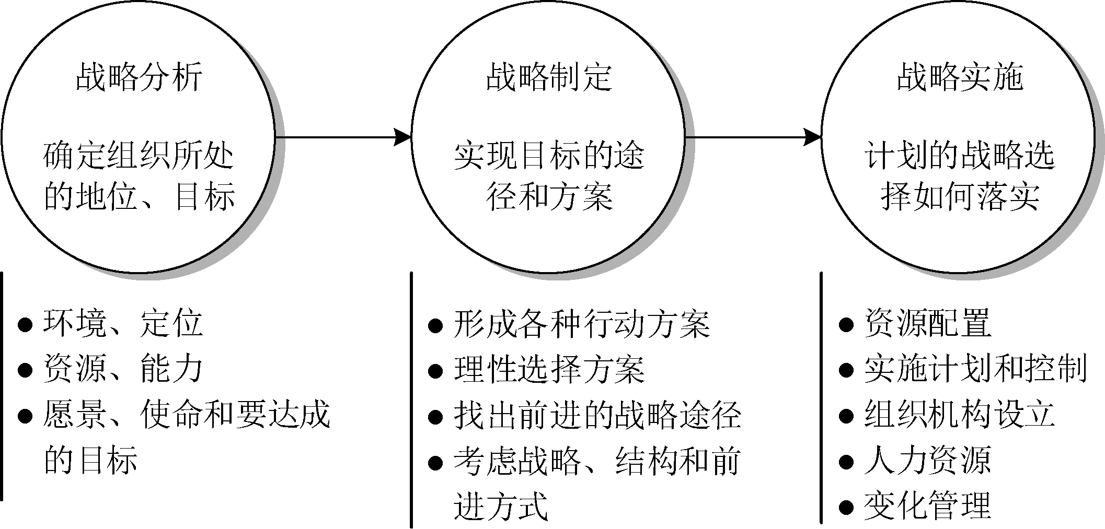

图3-2 战略管理过程的三个核心要素和习惯方法(Lynch，2007)
(1) 战略分析。战略分析阶段是对影响组织现在和未来发展的各种因素进行识别，对外部环境和内部能力所提供的各种机会形成一种认识。常用的分析方法有PEST、SWOT、迈克尔·波特五力模型或价值链分析等，通过分析来把握组织的竞争地位和目标。
(2) 战略制定。战略制定阶段所要考察的问题包括使命陈述、利益相关者的期望、产品或服务的业务范围，市场竞争程度等，所有这些因素都会影响战略选择。企业应审视各种行动方案，评估或测试最为合适的战略，从而找到实现目标的正确途径。
(3) 战略实施。战略实施阶段是考虑如何将战略转化为行动，要制订行动计划并执行计划。这个阶段需要使用资源和配置预算，也可能涉及组织重构、人力资源方面的问题，还要制订时间进度和行动计划，监控绩效以及变化管理。
然而，由于组织经常受到快速变化的情境影响，有人提出战略不应当太结构化的观点。这就导致一种观点认为战略应当是权变的方法(Emergent Approach)，也就是说，在快速变化的情况下，成功的战略是通过一个反复试验的过程而产生的应变策略，应更多地体现“因人而异”“随机应变”。这样的战略制定常常受到流行的“公司思维”方式、先前经验或管理秘诀的很大影响。成功的管理秘诀包括：面对不确定性，管理者试图寻求将这些情形与过去获得的知识或经验相联系；采用行业内通用的秘诀或应对特定商业环境变化的普遍做法；以不变应万变，试图以保持商业秘诀不变的方式来应对变化的情形。但是，随着时间的推移，如果秘诀不正确，那么组织可能会改变战略。战略变动的典型征兆是：绩效不佳；过于拘泥于当前的文化出现了明显的不适应；抵制变化或以不变应万变的失败；针对外部环境的主攻方向模糊或重点不明朗(彼得·贝利等，2006)。

3．采购战略管理
采购战略在组织战略层级中处在功能层战略地位，然而采购为组织在各个层次上成功地进行战略整合提供了一个很好的机会。传统上，生产、市场营销和财务等职能常常支配着组织，而采购趋向于被认为是日常经营活动，并未发展出对组织应有的贡献。然而当今在成功的企业中，采购已经参与到战略和战术决策过程中，从价值链的辅助功能转变为企业供应链的主导性力量，那些没有将采购成功纳入战略的公司有可能使其战略发展受到阻碍。
遵循一般战略管理的理性方法。
采购战略管理的第一步也应该从分析内外部影响因素开始。通过对供应链进行分析，以便找到竞争优势的关键点和存在的不利因素。①供应市场和供应商因素，包括：经济环境和政府对市场的干预程度；供应市场的规模和竞争水平；公司的供应市场中有效供应源的数量；供应市场和终端市场中的技术发展速度和变动性；对特定供应商需要考虑的因素；考虑企业在其供应链和终端市场中的地位等。②企业内部的资源和条件。例如，原材料和零部件水平，生产技术和管理水平，库存和物流，支付政策和现金流，管理信息的准确性和时效性，采购人员的素质、人数及其在业务和战略管理中的影响力。
采购战略管理的第二步是斟酌各种可能性和制定战略，包括供应市场战略、供应商战略、资源供应战略、管理流程战略等。理解特定战略干预对供应市场的潜在影响，以及竞争者可能会有的反应，还要以合理的精确度预测这种干预所造成的后果，使公司及商业伙伴相信这样的干预所能带来的利益，以此来确定商业范围内的有利条件，充分思考各种可选途径，选择出可能最有利的方案。
采购战略管理的第三步就是详细计划实施步骤。需要考虑的问题是：通过哪种方式能够更有效地组织起来？怎样让供应投入随公司计划得以改进？供应领域的信息系统是否足够灵活适用？采购人员需要获得什么样的培训？对采购绩效测量和开发有没有进一步的计划？对内部和外部客户的满足水平有没有考虑？总之，公司的产品战略是所有重要的商业决策和整个战略计划的核心，一个高效的战略计划系统不能忽略输入管理，采购战略将有助于公司战略计划体系的成功。

3.1.2 关键采购战略
采购与供应战略是对企业采购领域重大事项的决策活动。通行的采购和供应战略主要包括：供应市场数量、供应商数量、与供应商的关系、采购合同的类型以及考虑采购风险。其中，采购战略的核心问题就是确定供应源战略，即选择什么样的供应源，选择多少供应源，定性分析讨论单源/多源供应的优点和风险、直接和间接成本对供应源战略的影响、平行采购策略、调整采购比例策略以及与供应商的关系(Eric 等，2001；Crouch 等，2002)。
采购战略是利用所有可得到的资源和信息来实现某一特定目的，制定良好的战略是企业在外部环境中赢得主动的保证。利恩德斯等(2009)将综合采购战略分为六大类。
(1) 保证供应战略。该战略主要用于保证将来的物料需求，重点在于满足质量、数量和时间要求，因此，必须同时考虑供应和需求的变化。
(2) 供应支持战略。采购组织要尽可能地了解供应商的生产能力和其他情况，需要一些支持条件和战略。比如采供双方可能需要建立良好的信息交流系统，及时沟通，保证供应商生产和库存与采购组织的需求一致。采购组织还需要与供应商建立良好的关系，通过关系管理促进信息交流，确保质量和提高设计水平。
(3) 降低成本战略。其目的是降低采购成本，包括采购价格、总拥有成本和生命周期成本。通常降低采购成本的方式可通过改变物料、货源、采购流程和建立与供应商的合作关系来实现。
(4) 竞争优势战略。采购组织积极利用市场机会和自身实力获得明显的领先于竞争对手的竞争优势。营利性组织的竞争优势体现为市场势力或市场份额，公共部门的竞争优势通常指实现规划目标的强大实力。
(5) 环境变化战略。该战略要求准确把握整个环境(经济、社会、自然)的转变，使环境因素转化为采购组织的商业机遇和长期优势。特别是对自然资源和环境保护的关切、社会责任目标的日益强调，已经成为采购组织制定可持续采购战略的重要考量。
(6) 风险管理战略。风险管理是整体采购战略的一个重要内容。供应风险是组织面临的众多风险之一。比如，由于担心供应中断问题，供应经理决定不向政局动荡的国家采购，但这样做可能会失去低价采购物料的机会。从组织的角度来看，高价采购和供应中断风险之间的权衡结果，可能会使组织仍然倾向于选择低价而高风险的采购。此外，收购、兼并、外包、寻求第三方服务支持都充满了机遇和风险，增加供应投入可以有效解决风险，组织的风险偏好和风险承受水平，都会影响组织的风险决策。总之，风险管理将成为供应经理关注的焦点之一。
采购不同的商品需要不同的采购战略或战略组合。采购战略计划的选择范围一般包括资源、管理流程、供应商、供应市场和应急计划等。下面选择几个最重要的采购战略加以评估。

1．商品、资源和流程战略
(1) 商品战略。例如，使用标准化的和通用化的部件，而不是采购专用或专门设计的定制化部件。标准化采购往往由于大规模生产的单位成本更低，能够提供被一致认可的稳定的更高的质量，而且标准化产品比特殊产品的市场供应更容易获得。鉴于标准化采购有多方面的优势，因此尽可能选择标准化采购被很多企业作为重要的商品战略。
(2) 数量和库存战略。比如，采购供应商一定比例的产品，这样的合同为供应商规定了基本的供应量，购买者可以得到价格折扣和稳定的供应。而供应商乐于获得更长期的业务，因此这样的合同对供应商也有吸引力，采购者和供应商通过紧密合作和沟通可以达到双赢。
(3) 时间战略。如准时制采购(JIT)。准时制生产方法预示着买方需要更加依赖符合规格的外购商品，更进一步说还意味着它对供应商的依赖，需要供应商的工厂或仓库和制造工厂的距离适度接近。如果供应商达不到采购者的要求，采购者就会寻找更高级别的供应商，以满足准时制生产的要求。为了保证准时制战略的成功，采购企业在工作中不得不采取大量措施，如统计过程控制、全面质量管理、供应商持续参与，以及计算机辅助制造、计算机辅助设计和电子数据交换等，保证JIT制造活动在企业自身和供应商的应用。
(4) 价格和成本战略。例如所有权总成本(Total Cost of Ownership, TCO)就是识别单位价格、运输和加工成本之外的成本的过程。这项战略要求业务单元明确界定并考核与所采购产品相关的可变成本构成，这些成本包括延期交付货物、质量不合格或其他供应商表现不佳等原因形成的成本。所有权总成本战略涉及所有有关采购决定的成本以及供应商表现不佳的成本，通过对成本变量进行分析，以确定变化的原因和结果，及时采取纠正行为以避免进一步出现问题，可以帮助企业做出更好的采购决定。
(5) 地点和供应源。例如选择自制、外购决策或外包战略是一个值得用战略眼光去考虑的问题。有一家汽车公司仍然秉承传统的思路，购买原材料和部件，制造最终产品，包揽从设计到出厂的全过程。它的业务范围很广，包括钣金件制造、喷漆、电子产品生产、装配和检验等多种活动。公司管理层对自身业务进行了彻底反思，他们认为通过关闭基础性的活动，可以节省30%的人力成本。经过同相关各方协商之后，决定只保留设计和最终装配和检验方面的工作。此后经过一年多的战略转型，公司不仅减少了财政损失实现了盈利，而且组织变得比以前更加灵活。采购在公司内部职能中占有最主要的地位，采购部门提供了有关供应市场中合适供应源的基本情况、价格和产品开发等相关信息。采购部门还负责开发一个新的供应源，并促进新供应源与其他供应源一起投入运行。在经过初期阶段的磨合之后，这个新供应源有效地融入公司的供应系统，取得了令人满意的效果。
(6) 采购流程与方式。例如，在线逆向拍卖(Online Reverse Auction)是一项实时的动态的在线拍卖。它发生在一个采购组织和一组预选的供应商之间，并明确规定了采购产品或服务的设计规格、数量、质量、配送和其他相关的条件。这些供应商通过在线报价来相互竞争，以赢得为买方提供产品或服务的业务。基于因特网的应用系统软件的发展，使得买方和供应商可以在全球范围内通过网络实时交流；供应商在产品和服务质量上以及周期时间缩短方面都能很好地保证满足采购企业的要求，使得采购方把低价格作为决策的重要变量，这些都有力地推动了在线逆向拍卖的发展。

2．供应商和供应市场战略
(1) 供应库战略。比如使采购组织持续获利的一种方法是谨慎确立唯一供货商，这种单源供应放弃市场竞争利益转而建立“合作生产关系”，与供应商共同维持，确保这种战略成功。然而，另外一些采购者在权衡单源战略可能的供货失败和合作收益之后，避免所有的采购业务只有一个供应源，转而选择一个市场上拥有两个或两个以上的供应源，以此来刺激竞争，并防止供应失败。还有的公司成功地从供应库中鉴别出“战略性的供应商”，这些供应商具有多方面的优势：技术领先，产品质量水平最高，新产品开发的早期设计影响，成本竞争性，对供应/市场的响应能力，管理有效和完全客户导向。供应库优化策略是指保持合适的供应商数目以及与供应商相结合的过程。适当规模和最优化就是要求对采购项目所需的供应商数量进行分析，根据业务单位的需求持续不断地优化供应商数量，而那些不够优秀或达不到世界级水平的供应商可能会从候选供应库中被淘汰。
(2) 供应商质量。供应商全面质量管理(TQM)要求供应商了解6σ、统计过程控制(SPC)、实验设计、制程能力研究和质量审计，提高对即时问题的识别能力，消除流程变动，以及纠正错误行为的能力，从而形成持续改善和零缺陷理念。此外，全面质量管理还强调供应商满足甚至超越客户需求。采购方必须与供应商交流提出对质量的客户期望，严格评估和挑选供应商，在有些情况下，可能来自采购企业的团队要与供应商一起评估质量宗旨和管理能力，推荐使用具体的质量控制技术。
(3) 发展长期供应关系。长期供应关系是指在未来较长一段时期内(如3年以上)，选择供应商并与供应商保持合作关系。从总体上讲，利用长期供应关系已经越来越重要，一些企业正从传统的短期方式向长期供应合作转变。很多企业努力寻找拥有杰出业绩或具备独特技术的供应商企业，通过与供应商签订长期合同以建设和延续长期的合作关系。除了商品供应更有保障之外，长期合作关系还可能获得共同开发产品、共同分担开发成本和共享知识专利，以及其他情况下的好处和特惠待遇。
(4) 供应商早期参与设计(ESI)。这项战略要求主要的供应商在新产品开发的概念化提出阶段，或者前期设计阶段就参与相关的事项中，通过这种方式，采购者紧密地与特定的供应商一起工作，让供应商加入跨职能的产品开发团队中，采购公司把供应商的新部件或新技术整合到自己的产品开发中。这一策略认为，供应商所作出的贡献，远远不只是提供满足设计规格的产品，供应商参与设计是一项发生在买卖双方之间的技术同步化方式，通过利用供应商设计能力和创新优势，实现双方利益最大化。
(5) 供应商发展(Supplier Development)。在很多时候，采购方可能发现供应商的能力没有达到满足现有的或预期将来的采购要求，可是替换供应商的成本可能会很高，或者供应商有改善的潜力，它们不愿意将这些供应商从供应库中删除。解决这个问题的办法就是直接参与供应商的工作，推动供应商在选定活动区域或整体功能上有所改进。实行这一战略的根本动力，就是供应商的改善可以为买卖双方带来长期利益，而双方合作可能会使供应商的全面改进速度比供应商单独承担更快、更有针对性，使供应商在产品和流程技术的新领域方面更加完善。
(6) 全球采购。全球采购战略要求将整个世界看成是零部件、最终产品和服务的潜在来源。这种方法可以用于企业期望获得供应商的帮助进入国际新市场，或使全球企业更具竞争力。当前越来越多的企业开始认可整个世界既是一个大市场，也是一个供应源，但是真正的全球采购只出现在某些产业，如汽车行业、电子产品等。成功的全球采购可以提供即时的显著的成本和质量改善，也可以获得开发产品和加工技术、增加可获得资源的数量、满足对外贸易的需求以及在国际市场树立企业形象的机会。

3．风险决策和应急计划
应急计划(预警系统)是为了应对企业得不到能够满足数量、质量或价格需求的产品或服务时，如何选择替代品或替代方案来满足顾客需求的问题。根据供应市场的稳定性、与采购相关的风险，以及对实现组织战略目标的重要程度不同，应急计划在企业中对各种产品的作用不同(徐杰等，2014)。

3.1.3 发展采购战略
组织战略管理的每个层次、每个阶段都涉及采购活动，如果不能认识到这一点，战略实施就会遇到困难。管理者应该明白，供应市场能够提供获取优势和威胁竞争对手的机会。因此，无论何时何地，只要组织战略中采购部分发展不足，就会丧失许多机会。在这种情况下，采购只能在操作层面上应付物料供应，像救火员一样进行危机管理。这种运作方式导致组织在供应市场失去许多战略机遇，而在市场竞争中失去市场、落得失败的命运。
有些采购战略举措使用更频繁，这取决于企业在采购战略发展中所处的阶段，如表3-1所示。企业采购按照四个发展阶段来划分，在不同的阶段可行的战略有一个清楚的执行顺序，有些复杂的难执行的战略只有在高级阶段才会发展得成熟和富有经验。

表3-1 采购战略发展阶段(蒙茨卡等，2008)
初始阶段 | 中期发展阶段 | 有限整合 | 完全整合的供应链
·质量团队 | ·跨功能采购团队 | ·战略供应商联盟 | ·跨企业决策
·成本团队 | ·跨区域供应团队 | ·供应商全面质量管理 | ·完全服务供应商
·更长期合同 | ·供应基础优化 | ·总拥有成本 | ·供应商开发
·数量杠杆 | ·国际采购 | ·全球采购 | ·自制/外包决策
·供应基础巩固  ·供应商质量中心 | ·电子化逆向拍卖  ·专业供应商联盟 | ·零件/服务标准化  ·早期供应商参与  ·长期供应商关系 | ·电子系统  ·以外部客户为中心的全球供应链

(1) 初始阶段。采购组织处在初始发展阶段，采购通常被看作是低层次的支持职能。在战略选择上可能偏向于简单易行、相对成熟的战略措施，如成立质量管理团队或成本管理团队，设置专门的供应质量中心来负责采购质量管理；采用数量杠杆获取价格折扣和优惠；与供应商签订更长期的供货合同，保障供应不中断；对现有供应基础进行巩固，稳定供应商队伍。
(2) 中期发展阶段。采购组织处在中期发展阶段，在战略上有能力采取一些更先进更多样化的战略举措。如成立跨功能的采购团队或跨区域的供应团队，这比单纯的质量团队或成本团队负责的内容更广泛。对供应基础不是简单地巩固，而是进一步优化，这意味着要对供应商数量和结构重新配置，可能要淘汰一些表现不佳的供应商。采用国际化采购战略，扩大寻源范围。利用电子化采购技术，实行网上竞价或逆向拍卖等新的采购方式。
(3) 有限整合。公司内部的功能整合阶段，采购职能具有更重要的战略角色。企业采购战略可能需要采取一些更具有集成性的战略举措。例如，需要与关键供应商建立战略联盟；引导有技术优势的供应商参与企业的产品开发过程；保持与多数合作稳定的供应商维护长期供应关系；强化对供应商质量和资质认证管理。从内部管理来说，要从总拥有成本角度考虑成本决策；尽可能扩大零件标准化，减少采购品种以节约开支；企业可实现全球化资源搜寻策略，乃至建立全球性采购基地。
(4) 供应链整合。公司与上下游伙伴企业协同整合，采购职能将在供应链中承担资源管理和供应商管理的战略重任。随着完整的采购供应链联盟的构建和实行，采购战略更倾向于为整体供应链管理服务。

3.2 采购战略整合
采购战略使得组织通过减少价值链中的浪费来体现竞争优势，但是采购战略不能孤立发展，它们需要与公司战略进行整合才能成功(彼得·贝利等，2006)。采购战略管理要处理的核心问题就是采购与供应如何有效地服务于组织的目标和战略，或者说，组织的目标和战略如何才能真正有效地发挥采购供应的作用和提供的机遇。战略决策的过程也就是战略匹配的过程，所谓战略匹配，就是将采购战略与组织战略进行整合，寻求共同方向，达成一致目标。
将采购战略与组织战略相匹配是制定采购职能战略的基本原则。研究证实，将企业的供应战略与公司战略进行连接和匹配非常重要，虽然在这一点上很多企业已经达成共识，但是仍然缺乏将这两项战略连接起来的有效机制。原因在于确定有效的供应战略要克服许多困难，供应经理常常面临一些挑战。第一个挑战是目标层面的协调，即如何做到供应目标和公司目标的协调一致，也就是如何很好地将组织目标落实到供应目标上。通常情况下，组织的目标可以分为四类：生存目标、发展目标、财务目标和环境目标。比如财务目标可能包括总预算、总收益、净利润、投资收益率、资产收益率、股票价值及其增长率。然而，典型的供应目标与组织目标的表述差异很大，如质量、数量、交货期、价格、服务条款等方面。因此要实现组织目标与供应目标之间的协调并不容易，例如，组织目标是希望迅速扩大规模，那么，供应目标是应该采取保障供给，还是低价采购？哪个更有效、更重要？第二个挑战是战略与目标之间的协调，即如何选择合适的战略以达到预期的目标，包括组织战略与组织目标、供应战略与供应目标之间的协调。例如，如果供应目标是保证供给，那么采购战略可有多种选择：自制或外购；单源、双源或多源供应等。具体如何选择，这是战略制定者常常会遇到的问题。第三个挑战是战略层面的协调。制定组织战略时要考虑对供应战略的确定，以及供应战略的反馈问题。例如，组织想要获得新技术，可以通过兼并收购企业来得到，也可以通过购买技术或专利来得到。
战略设计是一种协调和整合的战略制定方法。罗伯特·蒙茨卡等(2008)开发了一个整合战略开发流程框架，将供应战略决策、匹配和规划过程集合起来，以针对性解决供应经理可能在战略整合中面临的几大挑战。它包括以下几个工作步骤和决策任务。
(1) 考察外部环境与内部资源制定企业目标和战略。
(2) 把企业目标转化为采购目标。
(3) 企业目标战略与采购目标战略的匹配。
(4) 建立采购战略与企业战略之间的连接。
(5) 将采购战略目标转化为阶段性目标和任务。

3.2.1 目标整合
战略整合的第一步是通过考察外部竞争环境要求和企业内部的资源能力条件，确立企业一定时期的总目标和竞争战略，如图3-3所示。其中，企业内外部条件也包括企业的供应商情况和所能提供的条件，以及企业内部采购部门的资源和能力条件，这意味着在制定企业总体目标和战略时考虑到采购功能的影响，或者说采购部门参与到企业总体目标战略的制定之中，并发挥了一定的积极作用。
战略整合的第二步是要把企业目标、跨部门业务单位目标转化为采购与供应链目标，如图3-4所示。
传统上，采购部门的主要责任在于通过购买相应的商品和服务来满足内部需求。但是，世界级企业的采购目标已经远远超出这种传统观点，现代采购的目标和责任有更多方面的内容(罗伯特·蒙茨卡等，2010)。

图3-3 考察内外部环境制定企业目标和战略

图3-4 采购目标必须支持和匹配企业目标
目标 1：支持运作需求。采购部门必须完成一系列活动来满足公司内部客户的运营需求，这是采购职能最基本的功能和目标任务。采购部门通常通过购买原材料、零部件和服务来支持和满足生产需求；通过购买零配件、维修项目和服务为工程技术部门和产品研发部门提供支持；通过购买更新零配件和产品供应给销售部门和物流配送部门为最终消费者提供存储、配送和售后服务支持。
采购部门支持运作需求的目标就是要做到“6R”：以合理的价格和成本，从正规合法的渠道购买合乎规格或符合客户要求的商品或服务，并确保在规定的时间内将准确数量的产品交付到内部客户手中。对于内部客户对物料和相关服务支持的需求，采购部门必须快速及时地做出反应。
目标 2：支持外包战略。随着业务外包的急剧发展，企业越来越依赖外部供应商所提供的物料、产品支持及信息技术、财务服务、设计策划、法律援助等商务服务支持。当企业需要将大部分关键性业务流程外包给供应商时，采购部门需要承担寻找合适的外包供应商、同供应商进行磋商谈判的任务。
目标 3：快速有效地管理采购流程。实现最优化采购流程需要充分利用有限的资源，管理采购部门内部运作，包括确定人员数目、提供职业培训和发展机会，制定行政资金预算，引进更好的采购信息系统。通过内部资源和流程管理，提高采购部门处理所遇到的各项任务的能力。
目标 4：供应基础管理。采购部门的一个重要目标是对供应源进行选择、开发和维持，并能够与外部供应商建立更好的合作关系，这一过程称为供应库管理。采购部门必须了解供应市场的最新发展状况，识别优质供应商，发现或发展有竞争力的供应商；与外部供应商建立更好的合作关系，开发供应商能力。
目标 5：与其他职能部门建立合作关系。采购部门必须与营销、生产制造、工程、技术开发和财务部门建立良好关系，与这些内部客户之间密切交流沟通；建立企业内部和谐而高效的工作关系。
目标 6：支持企业的最终目标和具体目标。采购目标应与企业的各级目标协调一致，才有利于提高公司的竞争地位。同时要以尽可能低的管理费用实现企业的供应目标。
目标 7：支持企业战略和战略计划。制定与企业战略和其他部门计划相一致的采购战略和计划。

3.2.2 战略协调
组织的战略层级通常有三个层次：公司层战略、业务层战略和职能层战略(保罗·卡曾斯等，2009)。这就意味着组织的战略制定流程和管理活动也在这几个层面上发生。企业战略与业务战略应该分开谈，对于单一业务的中小型企业，在一定时期内企业战略可能就是业务战略；对于多业务的大企业或企业集团，企业战略与业务战略处在不同的层面。但是不管是小企业还是大企业，企业发展战略与业务竞争战略还是具有不同的意义。
公司层战略要求明确组织的核心业务是什么，以及如何在从事的业务之间配置资源。从本质上看，公司层战略涉及组织的边界问题。这个层次的战略将决定供应链整合的程度(组织规模)和公司竞争活动的范围(组织业务范围)。在过去的三十多年中，很多公司更加着眼于核心竞争力，而把次要业务外包，很多组织都在缩小企业规模和业务范围，这种趋势增加了供应链管理的重要性。
业务层战略要求明确在所在的市场中如何竞争，这属于公司内业务单位或事业部层次的战略计划。战略管理大师迈克尔·波特(1980)指出，每个市场可能有所不同，主要表现在竞争水平、变化程度、进入壁垒和议价能力。因此，每个市场都需要不同的战略，基本的竞争战略如低成本、差异化和集中化。业务层战略直接处理一定市场条件下的单个产品决策，制定业务单元战略涉及对内部因素的评估和对外部因素的评估。内部因素包括产品生命周期、现有技术创新和产品创新、研发支出、资产设备和设施、广告等；外部因素如竞争对手分析、技术变革和顾客需求的变化等。因此，业务层战略应支持公司层战略，以确保组织的产品和市场开发方向与公司整体战略保持协调一致。
职能层战略要明确如何做才能支持公司层战略和业务层战略。组织的主要职能领域都需要战略，如财务、营销、运作、采购与供应链管理、人力资源、信息技术等。职能层战略要参与到业务战略和公司战略规划过程中，以便把职能性技能、能力、顾客和竞争等优势知识整合到高层战略中，如表3-2所示。

表3-2 组织的目标、战略和计划层级
层 级 | 目 标 | 战 略 | 规 划
企业级 | 公司目标 | 公司战略：包含连接所有业务的整体问题 | 公司战略规划
业务级 | 经营目标 | 业务战略：涉及在不同市场、如何竞争等广泛的问题 | 业务战略规划
职能级 | 职能目标 | 职能战略：涉及功能性活动领域，如市场营销、研发、生产、采购、财务、人力资源等 | 职能战略计划，如采购战略计划
战略整合的第三步是连接采购战略与企业战略，如图3-5所示。采购战略决策和计划的根本原则就是必须支持企业战略和业务战略。采购战略不能孤立存在，它要与公司战略进行整合才能成功。但是很多公司仍然缺乏将这两项战略连接起来的有效机制。
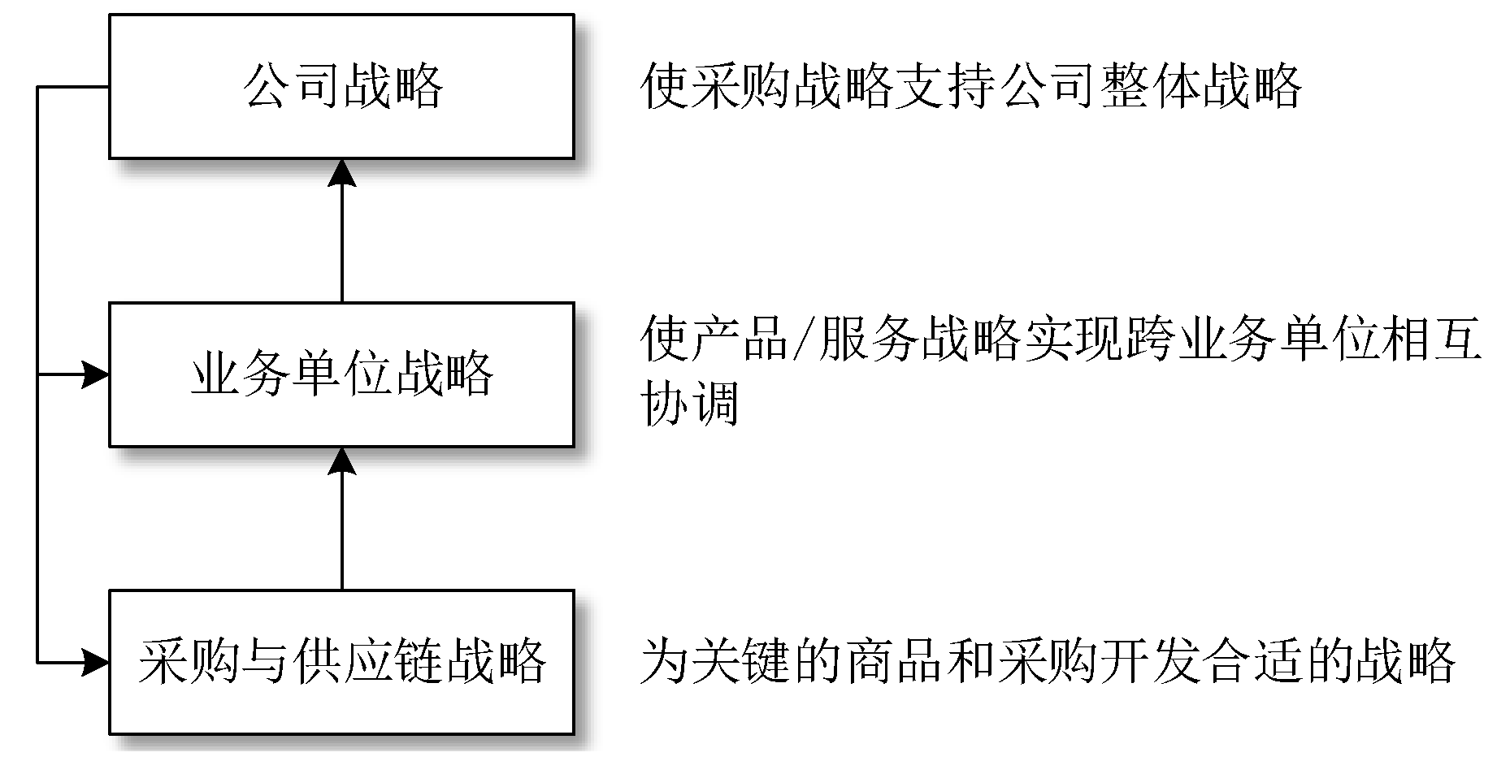

图3-5 采购战略跨业务单位与组织战略相匹配
公司战略涉及企业业务界定、合并资源并在各业务单位之间分配，包含连接所有业务的整体问题。业务单位战略涉及各业务单位的范围界定，及其与企业战略的联系，它是业务单位目标和在行业内维持竞争优势的基础，包含在不同市场、如何竞争等广泛的问题。采购与供应链战略涉及功能活动领域，包含采购如何支持业务单位战略，执行运营、营销等其他部门战略。采购战略还包含为所采购的某一类特殊商品制定的采购目标和商品战略。商品战略支持采购职能战略、业务单位战略，并最终支持企业战略。
战略整合的第四步是将目标与战略进行匹配，如图3-6所示。总体检查各级目标与战略的整合与协调情况，这里有四个维度：组织目标与组织战略协调；组织目标与供应目标协调；组织战略与供应战略协调；供应目标与供应战略协调。这意味着组织目标与供应战略进行协调是一个复杂的过程，其中经过了几次中间层面的转换。
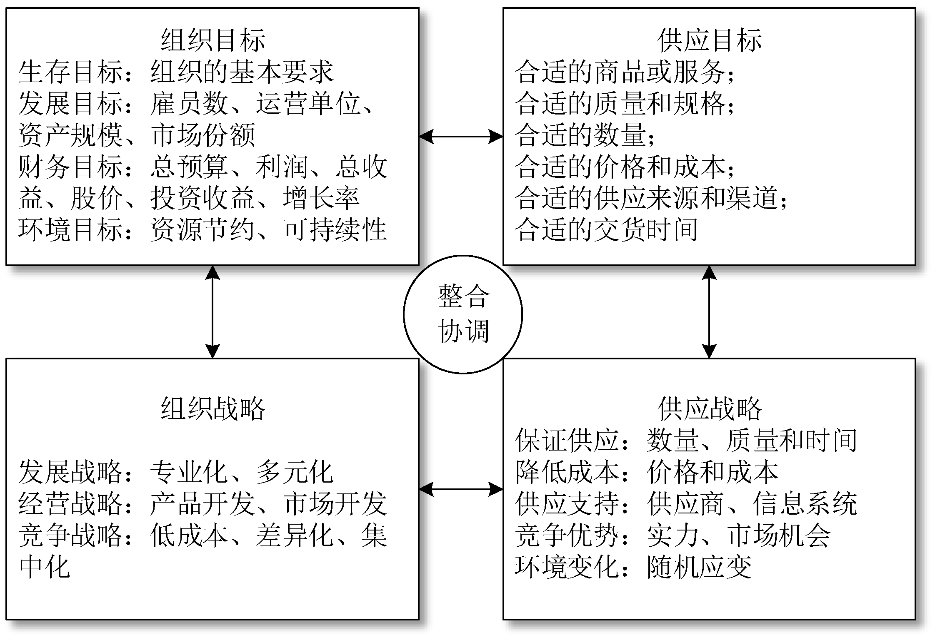

图3-6 目标与战略的匹配
这就要求横向和纵向的目标和战略相一致，例如如果业务单位的战略与企业战略不一致，业务单位所做出的决定就有可能只让业务单位受益，而损害组织整体的战略和目标。而平行职能部门之间相互协调也很重要，例如为了实现利润目标，财务部门可能会建议与现金流相关的目标，并制定相应的支付政策。供应部门的目标就是建立与关键供应商的长期合作，而支付条件是双方讨论的重点之一。因此，在一个企业中，各个层次的人员必须尽量理解并协调横向和纵向的战略和目标，从而实现企业利益最大化。

3.2.3 任务分解
战略整合的第五步是将采购目标分解，并与阶段性目标或任务相联系，如表3-3所示。采购战略开发中一个主要的成果就是一系列采购战略目标，这些战略目标有可能提供一些关于如何达到目标的细节。除非采购经理可以有效地将企业目标转化为特定的采购目标，否则，这些战略将无法实现。然而，这一过程还没有结束，采购必须将每个目标同一个特定的可以用来评定和付诸实践的任务结合起来。这些特定目标就变成了一个个具体的商品战略，并在商品采购业务中得到落实。

表3-3 将采购目标演绎为采购任务
采购目标 | 阶段性目标 | 采购任务
降低价格 | 通过重新计划降低采购价格 | 在1年内，发展低成本生产流程以实现价格下降25%
降低成本 | 成为行业中成本最低的供应商 | 在1年内，降低物料成本15%
降低成本 | 按照内部客户需求降低库存 | 降低原材料库存至20天的供应量
技术或新产品开发 | 将非核心业务外包 | 在财年末，开发两家供应商提供主要服务
技术或新产品开发 | 缩短产品开发时间 | 在财年末，编制出正式的供应商调整流程
消减供应库 | 消减供应商数量 | 在6个月内消减30%的供应商
消减供应库 | 与供应商共同解决问题 | 同两个供应商合作识别成本节约机会
供应保证 | 从合适的供应商处连续供应 | 在6个月内将供货周期缩短至1周或更短
质量目标 | 提高产品和服务的质量 | 在1年内将物料缺陷率降至200件/百万件

采购/供应总体目标是一种最优组合和协调目标，比如，合适的商品或服务、合适的质量、合适的数量、合适的价格、合适的供应来源、合适的交货时间。具体的阶段目标则强调某个单一方面，例如，提供不间断的物料流，以使组织正常运转；使存货投资和损失保持最小；保持并提高质量；发现或发展有竞争力的供应商；实现所购物料标准化；以最低成本获取所需物资和服务；建立企业内部和谐而高效的工作关系；以尽可能低的管理费用实现供应目标。
战术任务和操作性的行为都必须要支持所选择的战略方法。例如，如果战略目标是确定专门供应商的范围，那么在协议过程中，采购者从其他供应商那里寻求价格信息就是不合理的行为。如果战略设计开发本地供应源，以避免受制于外国供应商，那么即使短期内的开发成本昂贵，也应该支持本地化供应商战略。

